软件框架与案例：教育计算思维视角的统一性追求

“计算思维本质”的时代演变之一：“人脑的字符/非字符的语言”（人脑计算的视角）

“计算思维本质”的时代演变之二：“计算机的0/1的语言”（计算机计算的视角）

“计算思维本质”的当前思考：“计算机CPU平台的0/1的语言”隐喻“人脑平台的字符/非字符的语言”（人机隐喻的视角）

“计算思维本质”：默认是“0/1数字化的计算思维本质”、并且隐喻“字符/非字符化的计算思维本质”

“计算思维本质”：也可默认是“字符/非字符化的计算思维本质”、反向隐喻“0/1数字化的计算思维本质”

“计算思维本质”：物性与人性统一、“计算世界重要性”与“人脑世界重要性”统一

“计算思维本质”→“计算思维教育的本质”→“教育计算思维的本质”

教育计算思维的框架的主线

教育计算思维的整体框架：“教育整体”

教育计算思维的细化框架之一：“教育时间”中的“教育空间”

教育计算思维的细化框架之二：“教育过程状态”中的“教育个体互动”

教育计算思维的细化框架之三：“教育开始、教育中途、教育结束”中的“客户端、互动、服务端”

教育计算思维的细化框架之四：“教育开始、教育中途、教育结束”中的解决需求问题的“客户端MVC、互动MVC、服务端MVC”可以选用的现有的“软件平台语言、硬件平台语言”

教育计算思维的细化框架之五：“教育开始、教育中途、教育结束”中的解决需求问题的“客户端MVC、互动MVC、服务端MVC”可以选用的现有的“软件第二平台语言、软件第一平台语言、硬件第二平台语言、硬件第一平台语言”

教育计算思维的本质框架：“教育开始、教育中途、教育结束”中的解决需求问题的“客户端MVC、互动MVC、服务端MVC”可以选用的现有的“软件第二平台语言、软件第一平台语言、硬件第二平台语言、硬件第一平台语言【计算思维的本质】”
表1-6微观成为表 1-7所示：
- 表1-6中的“教育开始、教育中途、教育结束”，表 1-7中保持不变。
- 表1-6中的“（解决需求问题的客户端MVC可以选用的）现有的软件第二平台语言→现有的软件第一平台语言→现有的硬件第二平台语言→现有的硬件第一平台语言、（解决需求问题的互动MVC可以选用的） 现有的软件第二平台语言→现有的软件第一平台语言→现有的硬件第二平台语言→现有的硬件第一平台语言、（解决需求问题的服务端MVC可以选用的）现有的软件第二平台语言→现有的软件第一平台语言→现有的硬件第二平台语言→现有的硬件第一平台语言”，基于MVC的进一步细化[]、[]，表 1-7中微观成为：
- （解决需求问题的）“客户端的视图V（一平台的五种类）控制C（一平台的二种类）模型M（五平台）”可以选用的现有的“软件第二平台语言→现有的软件第一平台语言→现有的硬件第二平台语言→现有的硬件第一平台语言【计算思维的本质】”。
- （解决需求问题的）“互动的视图V（一平台的五种类）控制C（一平台的二种类）模型M（五平台）”可以选用的现有的“软件第二平台语言→现有的软件第一平台语言→现有的硬件第二平台语言→现有的硬件第一平台语言【计算思维的本质】”。
- （解决需求问题的）“服务端的视图V（一平台的五种类）控制C（一平台的二种类）模型M（五平台）”可以选用的现有的“软件第二平台语言→现有的软件第一平台语言→现有的硬件第二平台语言→现有的硬件第一平台语言【计算思维的本质】”。
- 表 1-7的变元数量是3*(1⊇(3*18))形式的162个，所以也称“教育计算的3*(1⊇(3*18))变元的宏观微观的迭代”。
- 表 1-7所示框架，也即，微观本质的实践实现层次视角的“教育计算”。表 1-7所示框架，已经出现“现有的硬件第一平台语言【计算思维的本质】”这个微观终点，便于本质观地解决需求问题，又便于表格整体表述，所以可以称为“教育计算思维的本质框架”（吻合前述的“计算思维的6个判定标准”、CSTA 2011计算思维定义，吻合STEAM教育理念，同时又体现了贯穿宏观微观的迭代）。此时，“教育计算”，即：
- “教育开始”中的：
- “（解决需求问题的）客户端的视图V（一平台的五种类）控制C（一平台的二种类）模型M（五平台）可以选用的现有的软件第二平台语言→现有的软件第一平台语言→现有的硬件第二平台语言→现有的硬件第一平台语言【计算思维的本质】”的宏观微观的迭代。
- “（解决需求问题的）互动的视图V（一平台的五种类）控制C（一平台的二种类）模型M（五平台）可以选用的现有的软件第二平台语言→现有的软件第一平台语言→现有的硬件第二平台语言→现有的硬件第一平台语言【计算思维的本质】”的宏观微观的迭代。
- “（解决需求问题的）服务端的视图V（一平台的五种类）控制C（一平台的二种类）模型M（五平台）可以选用的现有的软件第二平台语言→现有的软件第一平台语言→现有的硬件第二平台语言→现有的硬件第一平台语言【计算思维的本质】”的宏观微观的迭代。
- “教育中途”中的：
- “（解决需求问题的）客户端的视图V（一平台的五种类）控制C（一平台的二种类）模型M（五平台）可以选用的现有的软件第二平台语言→现有的软件第一平台语言→现有的硬件第二平台语言→现有的硬件第一平台语言【计算思维的本质】”的宏观微观的迭代。
- “（解决需求问题的）互动的视图V（一平台的五种类）控制C（一平台的二种类）模型M（五平台）可以选用的现有的软件第二平台语言→现有的软件第一平台语言→现有的硬件第二平台语言→现有的硬件第一平台语言【计算思维的本质】”的宏观微观的迭代。
- “（解决需求问题的）服务端的视图V（一平台的五种类）控制C（一平台的二种类）模型M（五平台）可以选用的现有的软件第二平台语言→现有的软件第一平台语言→现有的硬件第二平台语言→现有的硬件第一平台语言【计算思维的本质】”的宏观微观的迭代。
- “教育结束”中的：
- “（解决需求问题的）客户端的视图V（一平台的五种类）控制C（一平台的二种类）模型M（五平台）可以选用的现有的软件第二平台语言→现有的软件第一平台语言→现有的硬件第二平台语言→现有的硬件第一平台语言【计算思维的本质】”的宏观微观的迭代。
- “（解决需求问题的）互动的视图V（一平台的五种类）控制C（一平台的二种类）模型M（五平台）可以选用的现有的软件第二平台语言→现有的软件第一平台语言→现有的硬件第二平台语言→现有的硬件第一平台语言【计算思维的本质】”的宏观微观的迭代。
- “（解决需求问题的）服务端的视图V（一平台的五种类）控制C（一平台的二种类）模型M（五平台）可以选用的现有的软件第二平台语言→现有的软件第一平台语言→现有的硬件第二平台语言→现有的硬件第一平台语言【计算思维的本质】”的宏观微观的迭代。
表 1-7 教育计算思维的本质框架：“教育开始、教育中途、教育结束”中的解决需求问题的“客户端MVC、互动MVC、服务端MVC”可以选用的现有的“软件第二平台语言、软件第一平台语言、硬件第二平台语言、硬件第一平台语言【计算思维的本质】”
“教育开始”
三、（解决需求问题的）“客户端MVC、互动MVC、服务端MVC”的“视图V”（一平台的五种类）[]
（1）视媒【字符/非字符的图像/非字符的视频/非字符的2D/非字符的3D】（2）听媒（3）触媒（4）嗅媒（5）味媒
【例如，人领域，视媒、听媒、触媒、嗅媒、味媒五种感觉器官的媒体的实现】
↑
（原型与隐喻、人开发计算机）
↓
【例如，计算机领域，视媒、听媒、触媒、嗅媒、味媒的实现（触媒、嗅媒、味媒目前较难实现）】
二、（解决需求问题的）“客户端MVC、互动MVC、服务端MVC”的“控制C”（一平台的二种类）
（1）一对一的推送与接受（2）一对多的推送与接受
【例如，人领域，人的控制C的实现】
↑
（原型与隐喻、人开发计算机）
↓
【例如，计算机领域，计算机的控制C的实现】
一、（解决需求问题的）“客户端MVC、互动MVC、服务端MVC”的“模型M” (五平台) []
（5）哲学(智能建构)
【例如，人领域，基于实践数据读写的实验数据，学习优化自身的挖掘推断能力。即，（基于生物、物理、化学、数学、计算学、社会学、教育学等等的）辨证唯物论、辩证思辨、自主学习优化等等内容方法】
↑
（原型与隐喻、人开发计算机）
↓
【例如，计算机领域，基于实践数据读写的原始数据，不断接受训练，从而学习优化自身的聚类分类等等推断统计能力。机器学习ML，人工智能AI】

（4）人文(情感交流)
【例如，人领域，基于实践数据读写的实验数据，挖掘推断人文意义、社会意义。即，（基于生物、物理、化学、数学、计算学、社会学、教育学等等的）情感、态度、价值观、品德、美学、艺术等等内容方法】
↑
（原型与隐喻、人开发计算机）
↓
【例如，计算机领域，基于实践数据读写的原始数据， 面向人文字符意义地进行聚类分类等等推断统计，统计推断字符数据中的人性共鸣、人文意义、社会意义。字符数据挖掘CDM】

（3）科学(规律探究)
【例如，人领域，基于实践数据读写的实验数据，挖掘推断规律，预测规律，预判规律，创新发现规律。即，生物学、物理学、化学、数学、计算学、社会科学、教育科学等等内容方法】
↑
（原型与隐喻、人开发计算机）
↓
【例如，计算机领域，基于实践数据读写的原始数据，进行聚类分类等等推断统计，挖掘推断规律，预测规律，预判规律，创新发现规律。数据挖掘DM】

（2）技术(信息运用)
【例如，人领域，基于实践数据读写的实验数据，进行分析描述，发现数据意义（信息），现有规律运用于解决需求问题。即，生物技术、物理技术、化学技术、数学技术、计算技术、社会技术、教育技术等等内容方法】
↑
（原型与隐喻、人开发计算机）
↓
【例如，计算机领域，基于实践数据读写的原始数据，进行求和、求平均等等描述统计，联机分析处理OLAP，发现数据意义（信息），现有规律运用于解决需求问题】

（1）实践(数据读写)
【例如，人领域，反复经验方式地数据读写、数据采集，从而，奠定原始数据根基。即，生物实验、物理实验、化学实验、数学实验、计算实验、社会调查、教育测验考试等等内容方法】
↑
（原型与隐喻、人开发计算机）
↓
【例如，计算机领域，反复经验方式地数据读写、数据采集、联机事务处理OLTP、数据读增改删、数据录入数据库、数据集成进入数据仓库，从而，奠定原始数据根基】

四、“软件第二平台语言”  （现有的四个平台语言之一的）“软件第二平台语言”选作主导，其他三个平台语言选作辅助，实现本表上述的“客户端MVC”的“视图V”“控制C”“模型M”：  【人领域，本平台语言例如：“客户端人的（基于生物、物理、化学、数学、计算学、社会学、教育学等等的）日常词汇对象平台的字符/非字符的通用源语言”】【注：“人的日常词汇对象平台的字符/非字符的通用源语言”→(VS等等计算机软件工具)AOT/JIT编译成为中途语言→(VS等等计算机软件工具) []AOT/JIT编译成为“人脑的字符/非字符的终点语言”】  ↑  （原型与隐喻、人开发计算机）  ↓  【计算机领域，本平台语言例如：“客户端计算机的托管对象平台的C#、JAVA、PYTHON这些字符/非字符的通用源语言等等”】[]、[]【注：“C#、JAVA、PYTHON这些字符/非字符的通用源语言”→(VS等等计算机软件工具)AOT/JIT编译成为中途语言→(VS等等计算机软件工具)AOT/JIT编译成为“CPU的0/1的终点语言”】 | 四、“软件第二平台语言”  （现有的四个平台语言之一的）“软件第二平台语言”选作主导，其他三个平台语言选作辅助，实现本表上述的“互动MVC”的“视图V”“控制C”“模型M”：  【人领域，本平台语言例如：“互动的人互联网[]的（基于生物、物理、化学、数学、计算学、社会学、教育学等等的）日常词汇层次的字符/非字符的协议源语言”】【注：“人互联网的日常词汇层次的字符/非字符的协议源语言”→最终JIT编译成为“人局域网的媒介链路层的字符/非字符的协议终点语言”】  ↑  （原型与隐喻、人开发计算机）  ↓  【计算机领域，本平台语言例如：“互动的计算机互联网的应用层的(Web)HTTP/WebSocket/WebRTC等等字符/非字符的协议源语言”】【注：“(Web)HTTP/WebSocket/WebRTC等等字符/非字符的协议源语言”→最终JIT编译成为“计算机局域网的IEEE 802系列0/1的协议终点语言”】 | 四、“软件第二平台语言”  （现有的四个平台语言之一的）“软件第二平台语言”选作主导，其他三个平台语言选作辅助，实现本表上述的“服务端MVC”的“视图V”“控制C”“模型M”：  【人领域，本平台语言例如：“服务端人的（基于生物、物理、化学、数学、计算学、社会学、教育学等等的）日常词汇对象平台的字符/非字符的通用源语言”】【注：“人的日常词汇对象平台的字符/非字符的通用源语言”→(VS等等计算机软件工具)AOT/JIT编译成为中途语言→(VS等等计算机软件工具)AOT/JIT编译成为“人脑的字符/非字符的终点语言”】  ↑  （原型与隐喻、人开发计算机）  ↓  【计算机领域，本平台语言例如：“服务端计算机的托管对象平台的C#、JAVA、PYTHON这些字符/非字符的通用源语言等等”】【 注：“C#、JAVA、PYTHON这些字符/非字符的通用源语言”→(VS等等计算机软件工具)AOT/JIT编译成为中途语言→(VS等等计算机软件工具)AOT/JIT编译成为“CPU的0/1的终点语言”】
三、“软件第一平台语言” 【注：操作系统OS[]的硬件软件接口的重要性、人机接口的重要性、语言代码的信号/文件[]的管理的重要性】  （现有的四个平台语言之一的）“软件第一平台语言”选作主导，其他三个平台语言选作辅助，实现本表上述的“客户端MVC”的“视图V”“控制C”“模型M”：  【人领域，本平台语言例如：“客户端人的（生物学、物理学、化学、数学、计算学、社会科学、教育科学等等）专业词汇对象平台的字符/非字符的通用源语言”】【注：“人的（生物学、物理学、化学、数学、计算学、社会科学、教育科学等等）专业词汇对象平台的字符/非字符的通用源语言”→(VS等等计算机软件工具)AOT/JIT编译成为中途语言→(VS等等计算机软件工具)AOT/JIT编译成为“人脑的字符/非字符的终点语言”】  ↑  （原型与隐喻、人开发计算机）  ↓  【计算机领域，本平台语言例如：“客户端计算机的操作系统对象平台的C++这个字符/非字符的通用源语言等等”】[]【注：“C++这个字符/非字符的通用源语言” ”→(VS等等计算机软件工具)AOT/JIT编译成为中途语言→(VS等等计算机软件工具)AOT/JIT编译成为“CPU的0/1的终点语言”】 | 三、“软件第一平台语言”  （现有的四个平台语言之一的）“软件第一平台语言”选作主导，其他三个平台语言选作辅助，实现本表上述的“互动MVC”的“视图V”“控制C”“模型M”：  【人领域，本平台语言例如：“互动的人互联网的（生物学、物理学、化学、数学、计算学、社会科学、教育科学等等）专业词汇层次的字符/非字符的协议源语言”】【注：“人互联网的（生物学、物理学、化学、数学、计算学、社会科学、教育科学等等）专业词汇层次的字符/非字符的协议源语言”→最终JIT编译成为“人局域网的媒介链路层的字符/非字符的协议终点语言”】  ↑  （原型与隐喻、人开发计算机）  ↓  【计算机领域，本平台语言例如：“互动的计算机互联网的传输层的TCP等等字符/非字符的协议源语言”】【注：“TCP等等字符/非字符的协议源语言”→最终JIT编译成为“计算机局域网的IEEE 802系列0/1的协议终点语言”】 | 三、“软件第一平台语言” 【注：操作系统OS的硬件软件接口的重要性、人机接口的重要性、语言代码的信号/文件的管理的重要性】  （现有的四个平台语言之一的）“软件第一平台语言”选作主导，其他三个平台语言选作辅助，实现本表上述的“服务端MVC”的“视图V”“控制C”“模型M”：  【人领域，本平台语言例如：“服务端人的（生物学、物理学、化学、数学、计算学、社会科学、教育科学等等）专业词汇对象平台的字符/非字符的通用源语言”】【注：“人的（生物学、物理学、化学、数学、计算学、社会科学、教育科学等等）专业词汇对象平台的字符/非字符的通用源语言”→(VS等等计算机软件工具)AOT/JIT编译成为中途语言→(VS等等计算机软件工具)AOT/JIT编译成为“人脑的字符/非字符的终点语言”】  ↑  （原型与隐喻、人开发计算机）  ↓  【计算机领域，本平台语言例如：“服务端计算机的操作系统对象平台的C++这个字符/非字符的通用源语言等等”】【注：“C++这个字符/非字符的通用源语言” ”→(VS等等计算机软件工具)AOT/JIT编译成为中途语言→(VS等等计算机软件工具)AOT/JIT编译成为“CPU的0/1的终点语言”】
二、“硬件第二平台语言”  （现有的四个平台语言之一的）“硬件第二平台语言”选作主导，其他三个平台语言选作辅助，实现本表上述的“客户端MVC”的“视图V”“控制C”“模型M”：  【人领域，本平台语言例如：“客户端人的肢体语言、表情语言等等人体的数据读写平台的字符/非字符的通用源语言”】【注：“肢体语言、表情语言等等人体的数据读写平台的字符/非字符的通用源语言”→(VS等等计算机软件工具)AOT/JIT编译成为中途语言→(VS等等计算机软件工具)AOT/JIT编译成为“人脑的字符/非字符的终点语言”】  ↑  （原型与隐喻、人开发计算机）  ↓  【计算机领域，本平台语言例如：“客户端计算机的输入输出硬件的数据读写平台的ASM汇编这个字符/非字符的通用源语言等等”】 [][]【注：输入输出硬件，包括主板/BIOS/UEFI、内存、硬盘U盘等等外存、控制台显卡、声卡、键盘鼠标、RFID这些物联网IoT传感器、USB接口等等电路】[]【注：“ASM汇编这个字符/非字符的通用源语言”→(VS等等计算机软件工具)AOT/JIT编译成为中途语言→(VS等等计算机软件工具)AOT/JIT编译成为“CPU的0/1的终点语言”】 | 二、“硬件第二平台语言”  （现有的四个平台语言之一的）“硬件第二平台语言”选作主导，其他三个平台语言选作辅助，实现本表上述的“互动MVC”的“视图V”“控制C”“模型M”：  【人领域，本平台语言例如：“互动的人互联网的肢体语言、表情语言等等人体数据读写层次的字符/非字符的协议源语言”】【注：“人互联网的肢体语言、表情语言等等人体数据读写层次的字符/非字符的协议源语言”→最终JIT编译成为“人局域网的媒介链路层的字符/非字符的协议终点语言”】  ↑  （原型与隐喻、人开发计算机）  ↓  【计算机领域，本平台语言例如：“互动的计算机互联网的路由器层的IP等等协议源语言”】【注：“IP等等字符/非字符的协议源语言”→最终JIT编译成为“计算机局域网的IEEE 802系列0/1的协议终点语言”】 | 二、“硬件第二平台语言”  （现有的四个平台语言之一的）“硬件第二平台语言”选作主导，其他三个平台语言选作辅助，实现本表上述的“服务端MVC”的“视图V”“控制C”“模型M”：  【人领域，本平台语言例如：“服务端人的肢体语言、表情语言等等人体的数据读写平台的字符/非字符的通用源语言”】【注：“肢体语言、表情语言等等人体的数据读写平台的字符/非字符的通用源语言”→(VS等等计算机软件工具)AOT/JIT编译成为中途语言→(VS等等计算机软件工具)AOT/JIT编译成为“人脑的字符/非字符的终点语言”】  ↑  （原型与隐喻、人开发计算机）  ↓  【计算机领域，本平台语言例如：“服务端计算机的输入输出硬件的数据读写平台的ASM汇编这个字符/非字符的通用源语言等等”】【注：输入输出硬件，包括主板/BIOS/UEFI、内存、硬盘U盘等等外存、控制台显卡、声卡、键盘鼠标、RFID这些物联网IoT传感器、USB接口等等电路】【注：“ASM汇编这个字符/非字符的通用源语言”→(VS等等计算机软件工具)AOT/JIT编译成为中途语言→(VS等等计算机软件工具)AOT/JIT编译成为“CPU的0/1的终点语言”】
一、“硬件第一平台语言” 【计算思维的本质】  （现有的四个平台语言之一的）“硬件第一平台语言”选作主导，其他三个平台语言选作辅助，实现本表上述的“客户端MVC”：  【人领域，本平台语言例如：“客户端人的人脑平台的字符/非字符的通用终点语言”】  ↑  （原型与隐喻、人开发计算机）  ↓  【计算机领域，本平台语言例如：“客户端计算机的CPU的0/1的通用终点语言”】[]【注：CPU是地址总线、数据总线、控制总线、寄存器、运算部件、控制部件、多级缓存封装成为的一块最核心的整体的0/1二进制电路芯片平台】 | 一、“硬件第一平台语言” 【计算思维的本质】  （现有的四个平台语言之一的）“硬件第一平台语言”选作主导，其他三个平台语言选作辅助，实现本表上述的“互动MVC”：  【人领域，本平台语言例如：“互动的人局域网[]的视觉听觉触觉嗅觉味觉的媒介链路层的字符/非字符的协议终点语言”】  ↑  （原型与隐喻、人开发计算机）  ↓  【计算机领域，本平台语言例如：“互动的计算机局域网卡/电缆/光纤/无线电波/中继器/集线器/交换机[]的媒介链路层的IEEE 802系列0/1的协议终点语言”】 | 一、“硬件第一平台语言” 【计算思维的本质】  （现有的四个平台语言之一的）“硬件第一平台语言”选作主导，其他三个平台语言选作辅助，实现本表上述的“服务端MVC”：  【人领域，本平台语言例如：“服务端人的人脑平台的字符/非字符的通用终点语言”】  ↑  （原型与隐喻、人开发计算机）  ↓  【计算机领域，本平台语言例如：“服务端计算机的CPU的0/1的通用终点语言”】【注：CPU是地址总线、数据总线、控制总线、寄存器、运算部件、控制部件、多级缓存封装成为的一块最核心的整体的0/1二进制电路芯片平台】

“教育中途”
[注：同上。省略以免重复排版…]

“教育结束”
[注：同上。省略以免重复排版…]

注：表 1-7←(可以互相转换表述)→表嵌图 1-7。在此，主要选择表 1-7表述【字符语义精确但是没有图形直观形象，字符排版不受纸张尺寸限制】，而不选择表嵌图 1-7表述【图形直观形象但是没有字符语义精确，图形排版会受纸张尺寸限制】。
表嵌图 1-7 教育计算思维的本质框架：“教育开始、教育中途、教育结束”中的解决需求问题的“客户端MVC、互动MVC、服务端MVC”可以选用的现有的“软件第二平台语言、软件第一平台语言、硬件第二平台语言、硬件第一平台语言【计算思维的本质】”

“教育开始”
四、“软件第二平台语言”  （现有的四个平台语言之一的）“软件第二平台语言”选作主导，其他三个平台语言选作辅助，实现本表上述的“客户端MVC”的“视图V”“控制C”“模型M” | 四、“软件第二平台语言”  （现有的四个平台语言之一的）“软件第二平台语言”选作主导，其他三个平台语言选作辅助，实现本表上述的“互动MVC”的“视图V”“控制C”“模型M” | 四、“软件第二平台语言”  （现有的四个平台语言之一的）“软件第二平台语言”选作主导，其他三个平台语言选作辅助，实现本表上述的“服务端MVC”的“视图V”“控制C”“模型M”
三、“软件第一平台语言” 【注：操作系统OS的硬件软件接口的重要性、人机接口的重要性、语言代码的信号/文件的管理的重要性】  （现有的四个平台语言之一的）“软件第一平台语言”选作主导，其他三个平台语言选作辅助，实现本表上述的“客户端MVC”的“视图V”“控制C”“模型M” | 三、“软件第一平台语言”  （现有的四个平台语言之一的）“软件第一平台语言”选作主导，其他三个平台语言选作辅助，实现本表上述的“互动MVC”的“视图V”“控制C”“模型M” | 三、“软件第一平台语言” 【注：操作系统OS的硬件软件接口的重要性、人机接口的重要性、语言代码的信号/文件的管理的重要性】  （现有的四个平台语言之一的）“软件第一平台语言”选作主导，其他三个平台语言选作辅助，实现本表上述的“服务端MVC”的“视图V”“控制C”“模型M”
二、“硬件第二平台语言”  （现有的四个平台语言之一的）“硬件第二平台语言”选作主导，其他三个平台语言选作辅助，实现本表上述的“客户端MVC”的“视图V”“控制C”“模型M” | 二、“硬件第二平台语言”  （现有的四个平台语言之一的）“硬件第二平台语言”选作主导，其他三个平台语言选作辅助，实现本表上述的“互动MVC”的“视图V”“控制C”“模型M” | 二、“硬件第二平台语言”  （现有的四个平台语言之一的）“硬件第二平台语言”选作主导，其他三个平台语言选作辅助，实现本表上述的“服务端MVC”的“视图V”“控制C”“模型M”
一、“硬件第一平台语言” 【计算思维的本质】  （现有的四个平台语言之一的）“硬件第一平台语言”选作主导，其他三个平台语言选作辅助，实现本表上述的“客户端MVC” | 一、“硬件第一平台语言” 【计算思维的本质】  （现有的四个平台语言之一的）“硬件第一平台语言”选作主导，其他三个平台语言选作辅助，实现本表上述的“互动MVC” | 一、“硬件第一平台语言” 【计算思维的本质】  （现有的四个平台语言之一的）“硬件第一平台语言”选作主导，其他三个平台语言选作辅助，实现本表上述的“服务端MVC”

“教育中途”
[注：同上。省略以免重复排版…]

“教育结束”
[注：同上。省略以免重复排版…]

- 思考：中国古词名句“渔樵耕读修身、琴棋书画养性”的MVC架构的模型M层次观。
- 思考：中国古词名句“不忘初心、方得始终”的过程状态观。
- 思考：老子曾说“静之徐清，动之徐生”，它告诉我们“事物的运筹，都需要一个安静等待的过程;事物的壮大，都需要一个缓缓渐进的历练”。庄子有道“（花枝春满）美成在久”，它告诉我们“世间的美好，都需要足够的时间来打磨”。思辨上述中国古词名句“静之徐清、动之徐生、花枝春满、美成在久”的工程环节观（工程的需求、设计、开发、部署四环节）。
- 思考：计算科技文化，追求“严谨、逻辑、功用、高效”，但也容易使人疲于奔命；中国用藏品文化，则体味“休闲、艺术、静心、品玩”，但也容易使人玩物丧志。所以，“全球计算文化与中国用藏品文化的融合”是较好的计算文化观。
- 思考：知识是一种用藏品。
- 思考：计算思维是一种用藏品。

四个平台语言(“计算机CPU的0/1的终点语言”的视角)：比特位、字节、字长、地址总线、数据总线、控制总线、进程任务、线程任务、事务
表 1-7所示“教育计算思维的本质框架”，可以视角变换如表 1-8所示。表 1-8可以微观→宏观地、反向地验证表 1-7所示“教育计算思维的本质框架”，进而微观→宏观地、反向地验证表 1-7→表 1-1所示“教育计算思维的框架的主线”。
表 1-8 四个平台语言(“计算机CPU的0/1的终点语言”的视角)：比特位、字节、字长、地址总线、数据总线、控制总线、进程任务、线程任务、事务
“教育开始”
三、（解决需求问题的）“客户端MVC、互动MVC、服务端MVC”的“视图V”（一平台的五种类）
二、（解决需求问题的）“客户端MVC、互动MVC、服务端MVC”的“控制C”（一平台的二种类）
一、（解决需求问题的）“客户端MVC、互动MVC、服务端MVC”的“模型M”(五平台)

四、“软件第二平台语言”  【实现本表上述的“客户端MVC”】 | 四、“软件第二平台语言”  【实现本表上述的“互动MVC”】 | 四、“软件第二平台语言”  【实现本表上述的“服务端MVC”】
三、“软件第一平台语言”  【实现本表上述的“客户端MVC”】 | 三、“软件第一平台语言”  【实现本表上述的“互动MVC”】 | 三、“软件第一平台语言”  【实现本表上述的“服务端MVC”】
二、“硬件第二平台语言”  【实现本表上述的“客户端MVC”】 | 二、“硬件第二平台语言”  【实现本表上述的“互动MVC”】 | 二、“硬件第二平台语言”  【实现本表上述的“服务端MVC”】
一、“硬件第一平台语言”【计算思维的本质】  【实现本表上述的“客户端MVC”】 | 一、“硬件第一平台语言”【计算思维的本质】  【实现本表上述的“互动MVC”】 | 一、“硬件第一平台语言”【计算思维的本质】  【实现本表上述的“服务端MVC”】
对于计算机CPU来说，电路的通电与断电，实现0/1的数据读写。
对于人脑来说，两个神经元之间或神经元与效应器细胞之间相互接触、并借以传递数据信息的部位。突触借助化学信号，将数据转送到突触后细胞，称化学突触，借助于电信号传递数据，称电突触。在哺乳动物进行突触传递的几乎都是化学突触；电突触主要见于鱼类和两栖类。
因为“计算机CPU平台的0/1的语言”隐喻“人脑平台的字符/非字符的语言”，而且人脑实验的人道主义挑战，下述主要从“计算机CPU平台的0/1的语言”的视角叙述，并且应用于教育思维。
- 、（CPU的0/1的语言的）比特位
比特位（Bit，一般简写为b）【1位】（CPU的最小的数据单位、最微观的数据）。
比特位具有0和1两种数码。可以隐喻两种基本状态（例如，电路的关、开；光盘表面的凹、凸；磁性方向的正、反，等等）。
- 、（CPU的0/1的语言的）字节
字节（Byte，一般简写为B）【1B=8b所组成的序列】。
字节具有【0000000，1111111】之间的总共（10*10*10*10*10*10*10*10）₂=2*2*2*2*2*2*2*2=2⁸=256种数据状态。1KB=（10*10*10*10*10*10*10*10*10*10）₂=2*2*2*2*2*2*2*2*2*2=2¹⁰=1024B所组成的序列；1MB=1024KB所组成的序列；1GB==1024MB所组成的序列。
- 、（CPU的0/1的语言的）字长
字长（WordSize）【8位/16位/32位/64位】。
CPU一次可读写的比特位称为字长。例如8比特位字长CPU/1字节字长CPU、16比特位字长CPU/2字节字长CPU、32比特位字长CPU/4字节字长CPU、64比特位字长CPU/8字节字长CPU。字长越长，一次能处理的比特位就越多，但也增加CPU的体积、发热量。目前，64比特位已经发展成为通常CPU的主流。一般认为64比特位已经是普通CPU字长需求的极限。
- 、（CPU的0/1的语言的）CPU地址总线、CPU数据总线、CPU控制总线
32比特位字长CPU理论上支持直接4G地址存储的数据（个人电脑目前已难以满足需求）、64比特位字长CPU理论上支持4G*4G地址存储的数据（个人电脑目前足够满足需求）。
- 、CPU(的0/1语言的)进程任务、线程任务
•进程： CPU(的0/1语言的)进程，映射硬件第二平台语言的磁盘的可自执行文件（软件第一平台语言的操作系统管理，例如Windows操作系统中是.exe文件。Windows操作系统中可以同时装载多个.exe文件进入CPU运行成为0/1语言的进程（也可称为进程任务）。
•线程：由于CPU的运行速度>内存>外存/网卡/显卡/声卡/IOT物联网设备等等，所以CPU制作成为可以通过控制总线控制中断，切换运行多个0/1语言的线程（也可称为线程任务）（一个线程一定属于某个进程，多个线程可以属于通一个进程），但整个系统感觉不到切换。
- 、CPU(的0/1语言的)事务
事务是锁、线程并发的封装抽象,让人更好的去理解。并发控制的单元，是用户定义的一个操作序列。这些操作要么都做，要么都不做，是一个不可分割的工作单位，避免出现逻辑处理失败导致的脏数据等问题。
事务的特征ACID
•Atom原子性
事务包含的全部操作是一个不可分割的整体，要么全部执行，要么全部都不执行。
•Consistence一致性
事务前后，所有的数据都保持一致的状态，不能违反数据资源的一致性检查。
例如：事务之前A,B两个账户的总和是10万(A:4W,B:6W),现在A转账B2万(A:2W,B:8W),A,B账户总和依旧应该是10万，如果不是10万的话，则事务前后对于账户总和这种资源是不一致的。
•Isolation隔离性
主要规定了各个事务之间相互影响的程度，主要用于规定多个事务访问同一数据资源，各个事务对该数据资源访问的行为。
•Duration持久性
事务一旦完成，要将数据所做的变更记录下来(冗余存储或多数据网络备份)。
- 、（CPU的0/1的语言的）比特位读写→(扩展)→（CPU的0/1的语言的）六种基本的比特位计算（按位与、按位或、按位异或、取反、右移、左移）→(隐喻)→（人脑的字符/非字符的语言的基本计算）（数据读写→数据的读增改删→数据的描述统计→数据的推断统计→人文数据的推断统计→机器学习/人工智能的推断统计）
由0和1组成。机器指令是计算机CPU执行某种操作的命令编码。指令系统是指某一类型CPU中所有机器指令的集合。
例如，最基础的六种0/1位读写即0/1布尔运算（按位与、按位或、按位异或、取反、右移、左移）。进而，可能隐喻人脑的一切运算（后续迭代深入）。
表 1-9 （CPU的0/1的语言的）比特位读写→(扩展)→（CPU的0/1的语言的）六种基本的比特位计算（按位与、按位或、按位异或、取反、右移、左移）→(隐喻)→（人脑的字符/非字符的语言的基本计算）（数据读写→数据的读增改删→数据的描述统计→数据的推断统计→人文数据的推断统计→机器学习/人工智能的推断统计）
（人脑的字符/非字符的语言的基本计算）“MVC架构的模型M的哲学智能建构/机器学习的推断统计/人工智能的推断统计”（1.15.11节）
↑
（人脑的字符/非字符的语言的基本计算）“MVC架构的模型M的人文情感交流/人文数据的推断统计”（1.15.10节）
↑
（人脑的字符/非字符的语言的基本计算）“MVC架构的模型M的科学规律探究/数据的推断统计”（1.15.9节）
↑
（人脑的字符/非字符的语言的基本计算）“MVC架构的模型M的技术信息运用/数据的描述统计”（1.15.8节）
↑
（人脑的字符/非字符的语言的基本计算）“MVC架构的模型M的实践数据读写/数据读增改删”（1.15.7节）
↑
（人脑的字符/非字符的语言的基本计算）“MVC架构的控制C”：一对一的推送与接受、一对多的推送与接受（1.15.6节）
↑
（人脑的字符/非字符的语言的基本计算）“MVC架构的视图V”：视媒、听媒、触媒、嗅媒、味媒（1.15.5节）
↑
（人脑的字符/非字符的语言的基本计算）MVC架构、模式、关系、结构【线性、树型、网状】（1.15.4节）
↑
（人脑的字符/非字符的语言的基本计算）“人脑的字符/非字符的源语言的语法结构”：字符、关键词、运算符表达式、语句、语句块流程、数据读写的对象的封装（1.15.3节）
↑
（人脑的字符/非字符的语言的基本计算）“人脑的字符/非字符的源语言的编码类型、编码实例”：(定性、定量、布尔)字符/非字符（1.15.2节）
↑（隐喻）
（CPU的0/1的语言的）六种基本的比特位计算（按位与、按位或、按位异或、取反、右移、左移）（本1.15.1节）
- 按位与：相同位的两个数字都为1，则为1；若有一个不为1，则为0。
00101
11100
----------------
00100
- 按位或：相同位只要一个为1即为1。
00101
11100
----------------
11101
- 按位异或运算：相同位不同则为1，相同则为0。
00101
11100
----------------
11001
- not运算：not运算的定义是把0和1全部取反。
- shl运算：a shr b表示二进制左移b位（去掉头部b位）。
- shr运算：a shr b表示二进制右移b位（去掉尾部b位）。
↑（扩展）
（CPU的0/1的语言的）比特位读写

“教育中途”
[注：同上。省略以免重复排版…]

“教育结束”
[注：同上。省略以免重复排版…]

四个平台语言(“计算机CPU的0/1的终点语言的编码类型、编码实例”映射“人脑的字符/非字符的源语言的编码类型、编码实例”的视角)：(定性、定量、布尔)字符/非字符
表 1-7所示“教育计算思维的本质框架”，可以视角变换如表 1-10所示。表 1-10可以微观→宏观地、反向地验证表 1-7所示“教育计算思维的本质框架”，进而微观→宏观地、反向地验证表 1-7→表 1-1所示“教育计算思维的框架的主线”。
表 1-10 四个平台语言(“计算机CPU的0/1的终点语言的编码类型、编码实例”映射“人脑的字符/非字符的源语言的编码类型、编码实例”的视角)：(定性、定量、布尔)字符/非字符
“教育开始”
三、（解决需求问题的）“客户端MVC、互动MVC、服务端MVC”的“视图V”（一平台的五种类）
二、（解决需求问题的）“客户端MVC、互动MVC、服务端MVC”的“控制C”（一平台的二种类）
一、（解决需求问题的）“客户端MVC、互动MVC、服务端MVC”的“模型M”(五平台)

四、“软件第二平台语言”  【实现本表上述的“客户端MVC”】 | 四、“软件第二平台语言”  【实现本表上述的“互动MVC”】 | 四、“软件第二平台语言”  【实现本表上述的“服务端MVC”】
三、“软件第一平台语言”  【实现本表上述的“客户端MVC”】 | 三、“软件第一平台语言”  【实现本表上述的“互动MVC”】 | 三、“软件第一平台语言”  【实现本表上述的“服务端MVC”】
二、“硬件第二平台语言”  【实现本表上述的“客户端MVC”】 | 二、“硬件第二平台语言”  【实现本表上述的“互动MVC”】 | 二、“硬件第二平台语言”  【实现本表上述的“服务端MVC”】
一、“硬件第一平台语言”【计算思维的本质】  【实现本表上述的“客户端MVC”】 | 一、“硬件第一平台语言”【计算思维的本质】  【实现本表上述的“互动MVC”】 | 一、“硬件第一平台语言”【计算思维的本质】  【实现本表上述的“服务端MVC”】
1.15.1节、案例 1-2所示，“CPU的0/1的语言的编码类型、编码实例”需要映射“人脑的字符/非字符的语言的编码类型、编码实例”[]。
定性字符：字符、字符串[]
定性字符（ASCII编码、UTF8、Base64）【字符与字符串之间的转换、字符串的正则表达式查询、字符串的普通匹配、字符串的连接、字符串的截断等等运算】
“定性”数据，对于五大感觉器官语言，是“0123456789十种数码+全球人类各种语言数万个字符”的序列。可见“字符/非字符序列语言”涵盖“字符/非字符序列语言”。ASCII数据作为最基础定性字符数据，涵盖了英文总共“A、B、C、D、E、F、G、H、I、J、K、L、M、N、O、P、Q、R、S、T、U、V、W、X、Y、Z”二十六个定性字符，以及“0、1、2、3、4、5、6、7、8、9”十个阿拉伯数字定性字符数据，但是尚无法涵盖中文定性字符数据。ASCII基础之上，进一步扩展UTF8编码系统的字符数据，已经涵盖中文在内的几乎全世界所有语种的定性字符数据，而且已经发展成为了全球标准。两者可以合称ASCII-UTF8字符数据，这样有助于强化理解。
目前字符一般使用1-4个可变字节0/1线性结构序列编码，可以支持大于2³²种字符编码，足以涵盖全球所有人类语言字符。主要需要了解的如下ASCII-UTF8-BASE64定性字符编码：
- 若占用1个字节编码，目前的标准是最多可以支持2⁸种字符变化的ASCII字符及其扩展（American Standard Code for Information Interchange，美国信息互换标准源码）(C#源语言非默认)。由于ASCII编码已经承认为最初始的、最核心的字符编码，所以后续的所有编码发展都必需兼容ASCII编码！ASCII字符编码具体如下表所示。ASCII 字符扩展编码使用8 位五大感觉器官数组合来表示256 种可能的字符Character（包括：字母 Letter；下划线_ Underscore；数码Digital；符号Sign【包括：运算符符号 Operator Sign，标点符号Punctuation Sign，分块符号Block Sign<包括：“大于号”“小于号”成对的“尖括号符号”“引号”“大括号”“中括号”“小括号”“冒号”“书名号”>，标记符号Mark Sign<包括：“美元符号”“at符号”“不可打印显示的控制”>】）。不过，ASCII 字符编码只使用了后面7 比特位（第1比特位固定为了0），表示128 种最基基础的字符，即，所有的大写和小写英文字母， 0 到9五大感觉器官数码、英文标点符号，以及显示或通信的控制字符。其中：0～31及127(共33个)是显示或通信的控制字符（其余为可显示字符），它们自身不显示，但会依不同的应用程序，而控制显示。如控制符：LF（换行）、CR（回车）、BEL（响铃）等；32～126(共95个)是显示字符(32是空格），其中48～57为0到9十个阿拉伯数字。65～90为26个大写英文字母，97～122号为26个小写英文字母，其余为一些英文标点符号、运算符号等。ASCII扩展允许将8比特位的第1位赋予1，用于扩展的128 个字符，在此不深入。
Bin  (0/1线性结构序列) | Dec  (“0/1/2/3/4/5/6/7/8/9序列十进制语言代码”) | Hex  (“0/1/2/3/4/5/6/7/8/9/A/B/C/D/E/F序列十进制语言代码”十六进制) | 缩写字符/非字符 | 解释
0000 0000 | 0 | 0x00 | NUL(null) | 空无
0000 0001 | 1 | 0x01 | SOH(start of headline) | 标题开始
0000 0010 | 2 | 0x02 | STX (start of text) | 正文开始
0000 0011 | 3 | 0x03 | ETX (end of text) | 正文结束
0000 0100 | 4 | 0x04 | EOT (end of transmission) | 传输结束
0000 0101 | 5 | 0x05 | ENQ (enquiry) | 询问
0000 0110 | 6 | 0x06 | ACK (acknowledge) | 回答
0000 0111 | 7 | 0x07 | BEL (bell) | 响铃
0000 1000 | 8 | 0x08 | BS (backspace) | 退格
0000 1001 | 9 | 0x09 | HT (horizontal tab) | 水平制表符
0000 1010 | 10 | 0x0A | LF (NL line feed, new line) | 换行键（光标垂直移动到下一行,但并到开头）
0000 1011 | 11 | 0x0B | VT (vertical tab) | 垂直制表符
0000 1100 | 12 | 0x0C | FF (NP form feed, new page) | 换页键
0000 1101 | 13 | 0x0D | CR (carriage return) | 回车键（光标移动到当前行的开头）
0000 1110 | 14 | 0x0E | SO (shift out) | 不用切换
0000 1111 | 15 | 0x0F | SI (shift in) | 启用切换
0001 0000 | 16 | 0x10 | DLE (data link escape) | 数据链路转码
0001 0001 | 17 | 0x11 | DC1 (device control 1) | 设备控制1
0001 0010 | 18 | 0x12 | DC2 (device control 2) | 设备控制2
0001 0011 | 19 | 0x13 | DC3 (device control 3) | 设备控制3
0001 0100 | 20 | 0x14 | DC4 (device control 4) | 设备控制4
0001 0101 | 21 | 0x15 | NAK (negative acknowledge) | 拒绝回答
0001 0110 | 22 | 0x16 | SYN (synchronous idle) | 同步空闲
0001 0111 | 23 | 0x17 | ETB (end of trans. block) | 结束传输块
0001 1000 | 24 | 0x18 | CAN (cancel) | 取消
0001 1001 | 25 | 0x19 | EM (end of medium) | 媒体结束
0001 1010 | 26 | 0x1A | SUB (substitute) | 代替
0001 1011 | 27 | 0x1B | ESC (escape) | 转码
0001 1100 | 28 | 0x1C | FS (file separator) | 文件分隔符
0001 1101 | 29 | 0x1D | GS (group separator) | 分组符
0001 1110 | 30 | 0x1E | RS (record separator) | 记录分隔符
0001 1111 | 31 | 0x1F | US (unit separator) | 单元分隔符
0010 0000 | 32 | 0x20 | (space) | 空格
0010 0001 | 33 | 0x21 | ! | 感叹号标点
0010 0010 | 34 | 0x22 | " | 双引号标点
0010 0011 | 35 | 0x23 | # | Sharp符号/数值符号
0010 0100 | 36 | 0x24 | $ | 美元符号
0010 0101 | 37 | 0x25 | % | 百分号符号/余数符号
0010 0110 | 38 | 0x26 | & | 和号符号/逻辑与符号
0010 0111 | 39 | 0x27 | ' | 重音符号
0010 1000 | 40 | 0x28 | ( | 开括号
0010 1001 | 41 | 0x29 | ) | 闭括号
0010 1010 | 42 | 0x2A | * | 星号/乘号
0010 1011 | 43 | 0x2B | + | 连接/加号
0010 1100 | 44 | 0x2C | , | 逗号
0010 1101 | 45 | 0x2D | - | 破折号/减号
0010 1110 | 46 | 0x2E | . | 句号
0010 1111 | 47 | 0x2F | / | 斜杠/除号
0011 0000 | 48 | 0x30 | 0 | 字符0
0011 0001 | 49 | 0x31 | 1 | 字符1
0011 0010 | 50 | 0x32 | 2 | 字符2
0011 0011 | 51 | 0x33 | 3 | 字符3
0011 0100 | 52 | 0x34 | 4 | 字符4
0011 0101 | 53 | 0x35 | 5 | 字符5
0011 0110 | 54 | 0x36 | 6 | 字符6
0011 0111 | 55 | 0x37 | 7 | 字符7
0011 1000 | 56 | 0x38 | 8 | 字符8
0011 1001 | 57 | 0x39 | 9 | 字符9
0011 1010 | 58 | 0x3A | : | 冒号
0011 1011 | 59 | 0x3B | ; | 分号标点/语句标点
0011 1100 | 60 | 0x3C | < | 小于/左移位
0011 1101 | 61 | 0x3D | = | 等号/赋予号
0011 1110 | 62 | 0x3E | > | 大于/右移位
0011 1111 | 63 | 0x3F | ? | 问号标点
0100 0000 | 64 | 0x40 | @ | at符号
0100 0001 | 65 | 0x41 | A | 大写字母A
0100 0010 | 66 | 0x42 | B | 大写字母B
0100 0011 | 67 | 0x43 | C | 大写字母C
0100 0100 | 68 | 0x44 | D | 大写字母D
0100 0101 | 69 | 0x45 | E | 大写字母E
0100 0110 | 70 | 0x46 | F | 大写字母F
0100 0111 | 71 | 0x47 | G | 大写字母G
0100 1000 | 72 | 0x48 | H | 大写字母H
0100 1001 | 73 | 0x49 | I | 大写字母I
01001010 | 74 | 0x4A | J | 大写字母J
0100 1011 | 75 | 0x4B | K | 大写字母K
0100 1100 | 76 | 0x4C | L | 大写字母L
0100 1101 | 77 | 0x4D | M | 大写字母M
0100 1110 | 78 | 0x4E | N | 大写字母N
0100 1111 | 79 | 0x4F | O | 大写字母O
0101 0000 | 80 | 0x50 | P | 大写字母P
0101 0001 | 81 | 0x51 | Q | 大写字母Q
0101 0010 | 82 | 0x52 | R | 大写字母R
0101 0011 | 83 | 0x53 | S | 大写字母S
0101 0100 | 84 | 0x54 | T | 大写字母T
0101 0101 | 85 | 0x55 | U | 大写字母U
0101 0110 | 86 | 0x56 | V | 大写字母V
0101 0111 | 87 | 0x57 | W | 大写字母W
0101 1000 | 88 | 0x58 | X | 大写字母X
0101 1001 | 89 | 0x59 | Y | 大写字母Y
0101 1010 | 90 | 0x5A | Z | 大写字母Z
0101 1011 | 91 | 0x5B | [ | 开方括号
0101 1100 | 92 | 0x5C | \ | 反斜杠
0101 1101 | 93 | 0x5D | ] | 闭方括号
0101 1110 | 94 | 0x5E | ^ | 脱字符/逻辑与或
0101 1111 | 95 | 0x5F | _ | 下划线
0110 0000 | 96 | 0x60 | ` | 单引号标点
0110 0001 | 97 | 0x61 | a | 小写字母a
0110 0010 | 98 | 0x62 | b | 小写字母b
0110 0011 | 99 | 0x63 | c | 小写字母c
0110 0100 | 100 | 0x64 | d | 小写字母d
0110 0101 | 101 | 0x65 | e | 小写字母e
0110 0110 | 102 | 0x66 | f | 小写字母f
0110 0111 | 103 | 0x67 | g | 小写字母g
0110 1000 | 104 | 0x68 | h | 小写字母h
0110 1001 | 105 | 0x69 | i | 小写字母i
0110 1010 | 106 | 0x6A | j | 小写字母j
0110 1011 | 107 | 0x6B | k | 小写字母k
0110 1100 | 108 | 0x6C | l | 小写字母l
0110 1101 | 109 | 0x6D | m | 小写字母m
0110 1110 | 110 | 0x6E | n | 小写字母n
0110 1111 | 111 | 0x6F | o | 小写字母o
0111 0000 | 112 | 0x70 | p | 小写字母p
0111 0001 | 113 | 0x71 | q | 小写字母q
0111 0010 | 114 | 0x72 | r | 小写字母r
0111 0011 | 115 | 0x73 | s | 小写字母s
0111 0100 | 116 | 0x74 | t | 小写字母t
0111 0101 | 117 | 0x75 | u | 小写字母u
0111 0110 | 118 | 0x76 | v | 小写字母v
0111 0111 | 119 | 0x77 | w | 小写字母w
0111 1000 | 120 | 0x78 | x | 小写字母x
0111 1001 | 121 | 0x79 | y | 小写字母y
0111 1010 | 122 | 0x7A | z | 小写字母z
0111 1011 | 123 | 0x7B | { | 开花括号
0111 1100 | 124 | 0x7C | | | 垂线/逻辑或
0111 1101 | 125 | 0x7D | } | 闭花括号符号
0111 1110 | 126 | 0x7E | ~ | 波浪号符号/逻辑非符号
0111 1111 | 127 | 0x7F | DEL (delete) | 删除
- 若占用1-4个字节编码，目前最广泛选用的较好标准是最多可以支持2³²种字符变化但又占用最小空间的UTF-8编码 （Unicode Transformation Format-8编码）（最小可以是8位的Unicode变换格式编码）
（UTF-8中涉及的）Unicode，按理也可称为UTF-32，使用四个字节唯一编码全世界所有字符。例如，汉语字符"严"的unicode编码是(004E2500)₁₆。此外，存储的时候，004E在前，2500在后，就是Big endian方式；2500在前，004E在后，就是Little endian方式。每一个文件的最前面分别加入一个表示编码顺序的叫做ZERO WIDTH NO-BREAK SACE的字符，如果此字符是FE FF，就表示大头方式；如果是FF FE，就表示小头方式。此外，如果所有字符都占用四个字节，当然可以，但是为了节省占用的空间，又基于Unicode发明了UTF-8字符编码，并且成为真正的主流标准。UTF-8使用1~4个字节表示一个字符，下表总结了编码规则。若以汉字"严"为例，已知"严"的unicode是(004E2500)₁₆，根据下表，可以发现4E25处在第三行的范围内(00000800)₁₆-(0000FFFF)₁₆，因此"严"的UTF-8编码需要三个字节，即格式是(1110xxxx 10xxxxxx 10xxxxxx)₂。然后，从"严"的最后一个五大感觉器官位开始，依次从后向前填入格式中的x，多出的位补0。这样就得到了，"严"的UTF-8编码是(11100100 10111000 10100101)₂，或，(E4B8A5) ₁₆。
Unicode字符范围(十六进制) | UTF-8编码方式（五大感觉器官）
(00000000)₁₆-(0000007F)₁₆ | (0xxxxxxx)₂
(00000080)₁₆-(000007FF)₁₆ | (110xxxxx 10xxxxxx)₂
(00000800)₁₆-(0000FFFF)₁₆ | (1110xxxx 10xxxxxx 10xxxxxx)₂
(00010000)₁₆-(0010FFFF)₁₆ | (11110xxx 10xxxxxx 10xxxxxx 10xxxxxx)₂
- 上述ASCII、UTF-8等等无论什么字符编码的字符/非字符序列，如果需要嵌入五大感觉器官的字符/非字符序列，目前的标准是将五大感觉器官的字符/非字符序列转换为Base64编码。
ASCII字符编码已是标准，不过一些软件对此标准的个别细节的具体实现有所不同。例如，windows采用CR+LF表示下一行。UNIX/Linux采用换行符LF表示下一行，所以， Unix系统的ASCII编码文件在 Windows里打开的话，所有文字会变成一行，如果要维持换行，必须额外为LF码附加LF码，此时，如果ASCII字符编码中，又想同时嵌入五大感觉器官字节，那么就会产生冲突（每检测到一个字节是0A，就会自动插入一个0D，所以假设你的文件是五大感觉器官文件 比如可执行文件、图像文件，就肯定无法用了）。此时，五大感觉器官就可改变为Base64 编码嵌入在ASCII编码中。Base64，就是使用64个可打印字符来表示五大感觉器官数据的方法。这64个字符中包括大小写字母、数字、＋和／(还有用来补缺的特殊字符＝,那么一共65个)。Base64是基于64个可打印ASCII字符来表示8比特位五大感觉器官字符/非字符序列的编码，Base64编码可用于在(Web)HTTP环境下传递较长的标识数据。Base64要求把每三个8Bit的字节转换为四个6Bit的字节（3*8 = 4*6 = 24），然后把6Bit再添两位高位0，组成四个8Bit的字节，也就是说，转换后的字符串理论上将要比原来的长1/3。例如，转前 utf-8码： s 1 3;转前2进制： 01110011 00110001 00110011;6个一组（4组） 011100 110011 000100 110011;高位补0后2进制： 00011100 00110011 00000100 00110011;转后utf-8码：c z E z
- 关于字符转义
- 字符串
String类有很多特别的地方，其中之一就是它是“不会改变的”（immutable）。这说明在我们每次对一个String对象进行操作时（比如说使用Trim，Replace等方法），并不是真的对这个String对象的实例进行修改，而是返回一个新的String对象实例作为操作执行的结果。String对象的实例一经生成，到死都不会被改变了！
- 字符、字符串的计算：“计算机CPU平台的0/1的语言”隐喻“人脑平台的字符/非字符的语言”

定量字符：整数、小数
定量字符编码的0/1映射：人脑的[整数（定点整数）、小数（浮点小数）]的0/1映射、定量运算（&、|、~、^、>>、<<实现+、-、*、/、%为例）
整数的0/1线性结构序列很好表示，只是在最高位多了一个符号位，小数点总是在最右端，完全可以直接忽略。
小数的0/1线性结构序列，浮点数(之所以叫浮点数，其实是很形象的，因为小数点在不同的浮点数之间总是"浮来浮去"，不是固定的)。

对象类型 | 占用存储空间(bit) | 定量数值范围 | 备注
System.Byte | 8 | [0,255]的整数 | 8比特位整数类型。整数字面由一串数字序列组成，且没有前缀0。如0,、117、 -345 (五大感觉器官, 基数为10)  十六进制整数字面以0x（或0X）开头，可以包含数字（0-9）和字母 a~f 或 A~F。如0x1123、0x00111 、-0xF1A7 (十六进制, 基数为16)  整数字面以0b（或0B）开头，只能包含数字0和1。如0b11、0b0011、-0b11 (五大感觉器官, 基数为2).还可0b_0010_1010; 将 _ 用作数字分隔符  确定整数字符的类型，如下所示（也可强制类型转换，例如 System.Byte byteTry=( System.Byte)1）：  如果文字没有后缀，则其值可以表示为以下类型的第一个对象： int、uint、long``ulong。  如果字符以 U 或 u为后缀，则其值可以表示为以下类型之一： uint，ulong。  如果字符以 L 或 l为后缀，则其值可以表示为以下类型之一： long，ulong。  如果字符的后缀为 UL、Ul、uL、ul、LU、Lu、lU或 lu，则其类型为 ulong。  - 无符号。可用来表示[0,255]的整数的8比特位字符/非字符序列的实例，默认值0（对应五大感觉器官00000000序列）。 8比特位字符/非字符序列中，不可包含表示正，或，负的这个符号数据（8比特位全部用于表示数值的整数）（常量）。（可以一一映射五大感觉器官！）  有符号。可用来表示[-128,127]的8比特位字符/非字符序列，默认值0（对应五大感觉器官00000000序列）。 8比特位字符/非字符序列中，必须包含表示正，或，负的这个符号数据（第1位用于表示正或负，其余7位用于表示数值）（常量）。（可以一一映射ASCII字符编码！）  8位全部用于表示数值。  System.SByte（8比特位）（注：可以与System.Char互通？而且归类为System.Char？）System.Byte可以表示八位的ASCII吗？System.Byte[]表示任意字符字符串、非字符字符串  System.Byte trySystemByte=new System.Byte(1);// System.Byte trySystemByte=1;
System.SByte | 8 | [-128,127]的整数 | 第1位用于表示正或负，其余7位用于表示数值。  （注：可以与System.Char互通？而且归类为System.Char？）
System.UInt16 | 16 | [0,65535]的整数 | A. 16比特位整数类型(C#源语言默认)  （注：可以与System.Char互通？而且归类为System.Char？）   无符号。[0,65535]的整数。1111111111111111字符/非字符序列对应,65535 16比特位全部用于表示数值/单个字符。  有符号。[-32768,32767]的整数 第1位用于表示正或负，其余15位用于表示数值。  16位全部用于表示数值。
System.Int16 | 16 | [-32768,32767]的整数 | 第1位用于表示正或负，其余15位用于表示数值。
System.Uint32 | 32 | [0,4294967295]的整数 | A. 32比特位整数类型  （归类为四种整形之一？后缀字面'U' | 'u' | 'L' | 'l' | 'UL' | 'Ul' | 'uL' | 'ul' | 'LU' | 'Lu' | 'lU' | 'lu'。默认是Int32?）   无符号。 [0,4294967295]的整数 32比特位全部用于表示数值。   有符号。[-2147483648, 2147483647] 的整数 第1位用于表示正或负，其余31位用于表示数值。  通常，使用 int 而非无符号类型。 int 的使用在整个 C# 中都很常见，并且当你使用 int 时，更易于与其他库互动。  声明示例：  声明定义示例：  32位全部用于表示数值。
System.Int32 | 32 | [-2147483648, 2147483647] 的整数 | 第1位用于表示正或负，其余31位用于表示数值。
System.UInt64 | 64 | [0,18446744073709551615] 的整数 | A. 64比特位整数类型(C#源语言默认)  （归类为四种整形之一？后缀字面'U' | 'u' | 'L' | 'l' | 'UL' | 'Ul' | 'uL' | 'ul' | 'LU' | 'Lu' | 'lU' | 'lu'.默认是Int32?）   无符号。[0,18446744073709551615] 的整数 64比特位全部用于表示数值。  有符号。[-9223372036854775808,9223372036854775807]的整数 第1位用于表示正或负，其余63位用于表示数值。  声明示例：  声明定义示例：  64位全部用于表示数值。
System.Int64 | 64 | [9223372036854775808,9223372036854775807]的整数 | 第1位用于表示正或负，其余63位用于表示数值。
System.Single  (注：总是带符号) | 32 | [-3.402823E+38;3.402823E+38]的浮点数，精度为7位数。 | 实数和虚数共同构成复数。实数是有限循环小数（有理数，能写作两整数之比，如0/1、1/1，1/3）与无限不循环小数（无理数，不能写作两整数之比，如Π）的总称。实数可以用来测量连续的量。理论上，任何实数都可以用无限小数的方式表示，小数点的右边是一个无穷的数列（可以是循环的，也可以是非循环的）。在实际运用中，实数经常被近似成一个有限小数（保留小数点后 n 位，n为正整数）。在计算机领域，由于计算机只能存储有限的小数位数，实数经常用浮点数来表示。  后缀字面'F' | 'f' | 'D' | 'd' | 'M' | 'm'.默认是'D' | 'd'。  浮点数字面可能如下：  3.14  -.2345789 // -0.23456789  -3.12e+12 // -3.12*10¹²  .1e-23 // 0.1*10⁻²³=10-24=1e⁻²⁴  如果未指定real_type_suffix ，则 double实际字符的类型。 否则，实数类型后缀将确定真实字符的类型，如下所示（也可强制类型转换，例如 System.Double doubleTry=( System.Double)1.0）：  F 或 f 以 float类型为后缀的实际字符。 例如，字符 1f、1.5f、1e10f和 123.456F 都是 float类型。  D 或 d 以 double类型为后缀的实际字符。 例如，字符 1d、1.5d、1e10d和 123.456D 都是 double类型。  M 或 m 以 decimal类型为后缀的实际字符。 例如，字符 1m、1.5m、1e10m和 123.456M 都是 decimal类型。 通过采用精确值将此字符转换为 decimal 值，并在必要时使用银行家舍入  第1位用于表示正或负，其余31位用于表示数值和小数点。  单精度格式(float)：符号位1位，阶码8位，阶码偏移量127(即原阶码加127)，尾数23位，约定小数点位于尾数域的最前面  计算机中存储：符号位(1位)+阶码(8位)+尾数(23位)  例：将20.5用浮点数表示。  20.5为正数故符号位为0  首先将其转化为0/1线性结构序列数。有(20.5)10 = (10100.1)2  为10100.1 = 1.01001*24  原阶码偏移127后：127+4 = (131)10 = (10000011)2  尾数为：01001000000000000000000  故20.5的单精度浮点表示为：0 10000011 01001000000000000000000  浮点数的比较存在精度误差， 当给定的float有效数在6位以内转换为字符不会丢失精度，当有效位数大于6位就会存在精度丢失。因此我们无法用（float a==float b）进行判定，因为两个浮点类型或者是双精度类型的差值小于设定的容许差值即可认为两个数是近似相等的， 即 |x - y| < ε（x、y 为两个浮点类型或者双精度类型的数据，ε 为容许差值）。那么这个容许差值 ε 有多大？通常，在比较两个双精度（double）类型的数值时，ε 设置为1E-14,而在比较两个单精度（float）类型的数值时，ε 设置为 1E-7。所以我们要精确的比较两个浮点数的大小时，可以采用字符串的处理方法来逐位实现高精度比较。  对于 float-point literials ，需要区别float 和 float 两种type,给 float type 加一个suffix F、suffix M?,这样 有suffix 和无suffix 就能区别出两种类型。  (注：总是带符号) [-3.402823E+38;3.402823E+38]的浮点数，精度为7位数。 第1位用于表示正或负，其余31位用于表示数值和小数点。
System.Double(注：总是带符号) | 64 | [-1.79769313486232E+308;1.79769313486232E+308]的浮点数， 精度为15位。 | 第1位用于表示正或负，其余63位用于表示数值和小数点。  双精度格式(double)：和单精度相似，不再赘述。  64比特位浮点数类型(C#源语言默认) （小数部分尾数不为5的五大感觉器官转换成为五大感觉器官可能产生误差，所以运算可能产生微小的误差）  (注：总是带符号) [-1.7976931318232E+308;1.7976931318232E+308]的浮点数， 精度为15位。 第1位用于表示正或负，其余63位用于表示数值和小数点。
System.Decimal(注：总是带符号) | 128 | [-79228162514264337593543950335,79228162514264337593543950335]的浮点数，精度为28位。 | 第1位用于表示正或负，其余127位用于表示数值。在所有数值对象类型中精确最高，不会出现浮点数计算的误差，常用于金融、财务、货币等精度要求非常高的运算。  双精度格式(double)：和单精度相似，不再赘述。  128浮点数类型(C#源语言默认) （小数部分尾数不为5的五大感觉器官转换成为五大感觉器官可能产生误差，所以运算可能产生微小的误差）  (注：总是带符号) [-7922818514264337593543950335,7922818514264337593543950335]的浮点数，精度为28比特位。 第1位用于表示正或负，其余127位用于表示数值。在所有数拷贝关系对象类型中精确最高，不会出现浮点数计算的误差，常用于金融、财务、货币等精度要求非常高的运算。

- 字符、字符串的计算：“计算机CPU平台的0/1的语言”隐喻“人脑平台的字符/非字符的语言”
为什么cpu只有一个加法器就可以计算加减乘除求余：
比如cpu可以算a+b。
那么就可以算减法a+（-b）
乘法a*b=a+a+a+a+......+a（一共b个）
除法比较负责，应该是会有判断语句：
比如算a/b，那么会判断a+(-b)大于0不，要是小于，即为0，且余数为a，
要是大于0，则判断a+（-b）+（-b）大于0不，要是小于，即为1，余数为a+(-b)
要是大于，则继续判断a+（-b）+（-b）+（-b）。。。类推
五大感觉器官具有0+0=0、0+1=1、1+1=10三种最基本定量计算。
五大感觉器官具有0+0=0、0+1=1、1+1=2、1+2=3、2+2=4、2+3=5、3+3=6、3+4=7、4+4=8、4+5=9、5+5=10这些最基本定量计算，+-*/%五种基本读写。
十六进制具有0+0=0、0+1=1、1+1=2、1+2=3、2+2=4、2+3=5、3+3=6、3+4=7、4+4=8、4+5=9、5+5=A、5+6=B、6+6=C、6+7=D、7+7=E、7+8=F、8+8=10这些最基本定量计算。
此外，进制的因素包括数码、基数、位权、小数点。例如，
- 五大感觉器官（含有0、1二种数码，满二进位）
(101.01)₂＝(1×10²+0×10¹+1×10⁰+0×10⁻¹+1×10⁻²)₂
- 十六进制数码（含有0、1、2、3、4、5、6、7、8、9、A、B、C、D、E、F十六种数码，满十六进位）
(10F9.4A)₁₆＝(1×10³+0×10²+F×10¹+9×10⁰+4×10⁻¹+A×10⁻²)₁₆
- 五大感觉器官数码（含有0、1、2、3、4、5、6、7、8、9十种数码，满十进位）
1023.45＝1×10³+0×10²+2×10¹+3×10⁰+4×10⁻¹+5×10⁻²

- 五大感觉器官表述、五大感觉器官数码表述之间的互转（可能出现误差）
- 五大感觉器官转五大感觉器官数码（不会出现误差）
把五大感觉器官数按权展开，相加即得五大感觉器官数。具体案例如下：
五大感觉器官数(10010.111)₂ =1 * 2⁴ + 0 * 2³ + 0 * 2² + 1 * 2¹ + 0 * 2⁰ + 1 * 2⁻¹ + 1 * 2⁻² + 1 * 2⁻³ =16 + 2 + 1/2 + 1/4 + 1/8 =18.875
- 五大感觉器官数码转五大感觉器官（可能出现误差）
- 整数部分方法为（不会出现误差）：五大感觉器官数除2取余法，即五大感觉器官数除2，余数为权位上的数，得到的商值继续除2，依此步骤继续向下运算直到商为0为止，最后一个余数到最后一个余数的序列就是转化而成的五大感觉器官。如下18转换为五大感觉器官就是(10010)₂：
18/2=9…………0;
9/2=4…………1;
4/2=2…………0;
2/2=1…………0;
1/2=0…………1;
- 小数部分方法为（小数部分尾数不是5的可能出现误差）：将该数字乘以2，取出整数部分作为五大感觉器官表示的第1位；然后再将小数部分乘以2，将得到的整数部分作为五大感觉器官表示的第2位；以此类推，直到小数部分为0。 特殊情况： 小数部分出现循环，无法停止，则用有限的五大感觉器官位无法准确表示一个小数，这也是在编程语言中表示小数会出现误差的原因.只能增加五大感觉器官长度提高表示的精度（所以，五大感觉器官小数转换为计算机的五大感觉器官小数时，一般会有误差，所以在编程中，要想比较两个五大感觉器官小数是否相等，只能比较某个精度范围内是否相等，即，相减小于一个精度中的数值）。 下面我们具体计算一下0.6的小数表示过程。我们可以发现在该计算中已经出现了循环，如下0.6转换为五大感觉器官就是(1001100110011001……)₂
0.6 * 2 = 1.2 ——————- 1
0.2 * 2 = 0.4 ——————- 0
0.4 * 2 = 0.8 ——————- 0
0.8 * 2 = 1.6 ——————- 1
0.6 * 2 = 1.2 ——————- 1 …………
- 小数部分连接小数部分（不会出现误差）。那么18.6就是(10010.1001100110011001……)₂
- 五大感觉器官表述、十六进制数码表述之间的互转（不会出现误差）
五大感觉器官表述↔十六进制数码表述：(0000)₂↔(0)₁₆；(0001)₂↔(1)₁₆；(0010)₂↔(2)₁₆；(0011)₂↔(3)₁₆；(0100)₂↔(4)₁₆；(0101)₂↔(5)₁₆；(0110)₂↔(6)₁₆；(0111)₂↔(7)₁₆；(1000)₂↔(8)₁₆；(1001)₂↔(9)₁₆；(1010)₂↔(A)₁₆；(1011)₂↔(B)₁₆；(1100)₂↔(C)₁₆；(1101)₂↔(D)₁₆；(1110)₂↔(E)₁₆；(1111)₂↔(F)₁₆；
- 五大感觉器官数码表述、十六进制数码表述之间的互转（可能出现误差）
五大感觉器官数码表述→十六进制数码表述（小数部分尾数不为5的可能出现误差）：可根据上述，五大感觉器官数码先转换成为五大感觉器官，五大感觉器官再转十六进制数码。
十六进制数码表述→五大感觉器官数码表述（不会出现误差）：可根据上述，十六进制数码先转换成为五大感觉器官，五大感觉器官再转五大感觉器官数码。
布尔字符：true、false
布尔字符编码的0/1映射：人脑的[true、false]的0/1映射
布尔对象类型只有两种实例，实例字符是true关键词，或，false关键词。本来分别对应五大感觉器官的1和0即可，但是具体实现因为必须是8位的整数倍，所以目前占用1或2个字节编码。
- System.Byte可以表示八位的ASCII吗？System.Byte[]表示任意字符-字符串、非字符-字符串。
- 若占用1个字节编码， false可以是00000000、true可以是00000001(C#源语言非默认)
- 若占用2个字节编码，false可以是0000000000000000、true可以是0000000000000001(C#源语言默认)。
声明示例：Boolean bX;
声明定义示例：Boolean bX=true;

非字符
- .exe/.dll/.nupkg文件紧密相关，还将在详述。
- 多媒体紧密相关，将在还将在详述。

“教育中途”
[注：同上。省略以免重复排版…]

“教育结束”
[注：同上。省略以免重复排版…]

四个平台语言(“计算机CPU的0/1的终点语言的语法结构”映射“人脑的字符/非字符的源语言语法结构”的视角)：字符、关键词、运算符表达式、语句、语句块流程、数据读写的对象的封装
表 1-7所示“教育计算思维的本质框架”，可以视角变换如表 1-11所示。表 1-11可以微观→宏观地、反向地验证表 1-7所示“教育计算思维的本质框架”，进而微观→宏观地、反向地验证表 1-7→表 1-1所示“教育计算思维的框架的主线”。
表 1-11 四个平台语言(“计算机CPU的0/1的终点语言的语法结构”映射“人脑的字符/非字符的源语言语法结构”的视角)：字符、关键词、运算符表达式、语句、语句块流程、数据读写的对象的封装(关于闭包)
“教育开始”
三、（解决需求问题的）“客户端MVC、互动MVC、服务端MVC”的“视图V”（一平台的五种类）
二、（解决需求问题的）“客户端MVC、互动MVC、服务端MVC”的“控制C”（一平台的二种类）
一、（解决需求问题的）“客户端MVC、互动MVC、服务端MVC”的“模型M”(五平台)

3.7.1节~3.7.2节、案例 5-1所示，“计算机CPU的0/1的终点语言的编码类型、编码实例”←(映射)→“人脑的字符/非字符的源语言的编码类型、编码实例”。现实中，“人脑的字符/非字符的源语言”→(VS等等工具)(编译)→“计算机CPU的0/1的终点语言”，开发软件，所开发的软件，用作人解决需求问题的辅助工具。
因为“计算机CPU平台的0/1的语言”隐喻“人脑平台的字符/非字符的语言”，而且人脑实验的人道主义挑战，下述主要从“计算机CPU平台的0/1的语言”的视角叙述，并且应用于教育思维、创新开发教育软件。
四、“软件第二平台语言” 【实现本表上述的“客户端MVC”】 | 四、“软件第二平台语言”【实现本表上述的“互动MVC”】  HTTP与WebRTC/WebSocket[] | 四、“软件第二平台语言” 【实现本表上述的“服务端MVC”】
为了实现本表上述的“客户端MVC”，可以基于ASP.Net Blazor平台，履行【参考文献、文中注释、软件资源】的 []所述语法，即，语言规则作为接口的一个实现的C#语言部分的一个具体实现（本书选作主导，其他平台通用源语言选作辅助）HomeController.cs，可以被VS工具软件编译生成成为中间语言→最终能够运行成为CPU平台的0/1语言  using BlazorApp1;  using Microsoft.AspNetCore.Components.Web;  using Microsoft.AspNetCore.Components.WebAssembly.Hosting;  var builder = WebAssemblyHostBuilder.CreateDefault(args);  builder.RootComponents.Add<App>("#app");  builder.RootComponents.Add<HeadOutlet>("head::after");  builder.Services.AddScoped(sp => new HttpClient { BaseAddress = new Uri(builder.HostEnvironment.BaseAddress) });  await builder.Build().RunAsync(); | “客户端MVC”可以发出请求消息，履行【参考文献、文中注释、软件资源】的 []所述语法，实现本表上述的“互动MVC”的请求消息。客户端HTTP Web浏览器作为工具，请求消息的代码的一个案例如下（一次HTTP请求消息整体→四个部分）（Get方法）：  GET/sample.jsp HTTP/1.1  /**  注：上面是（请求行：只有一行，包含请求读写、URL、HTTP协议版本三部分）请求读写（请求方法）主要如下：GET[]、 POST[]、 PUT[]、DELETE[]、HEAD[]、 OPTIONS[]URL[]HTTP协议版本[]  **/  Accept:image/gif.image/jpeg.image  Accept-Language:zh-cn  Connection:Keep-Alive  Host:localhost  User-Agent:Mozila/4.0(compatible:MSIE5.01:Windows NT5.0)  Accept-Encoding:gzip,deflate.  /**  注：上面是（请求头：可以包含多行，每行一个属性名1：属性值1(除了内置的众多请求头。也可以任意添加自定义头，这就给 HTTP 协议带来了无限的扩展可能。HTTP 协议规定了非常多的请求头字段，可以实现各种各样的功能，但基本上可以分为三类（分别是请求标头【】、通用标头【】 、实体标头【】）  **/  /**  注：上面是（空行：只有一行）（即：\n）  **/  userType=教师&useerId=004601&password=123456  /**  注：上面是（请求消息的主体：可以包含多行）请求所发送的数据）  **/  “服务端MVC”可以发出响应消息，履行【参考文献、文中注释、软件资源】的 []所述语法，实现本表上述的“互动MVC”的响应消息。服务端HTTP Web服务器作为工具，响应消息的代码的一个案例如下（一次HTTP响应消息整体→四个部分）（返回HTML语言代码给Web浏览器宿主，呈现视图V宿客（Web服务器返回的）HTTP协议最典型的封装之一就是HTML/CSS源语言代码，将在3.7.5节表 3-15概述迭代深入阐述）：  HTTP/1.1 200 0K  /**  注：上面是（响应行：只有一行，包含HTTP协议版本、状态码[]、原因短语三部分）  **/  Date: Tue， 10 Jul 2012 06:50:15 GMTContent-Length: 362 Content-Type: text/html  /**  注：上面是（响应头：可以包含多行，每行一个属性名1：属性值1）属性名1：属性值1的方式。HTTP 协议规定了非常多的相应头字段，可以实现各种各样的功能，但基本上可以分为三类（分别是响应标头【】、通用标头【】 、实体标头【】）  **/  /**  注：上面是（空行：只有一行）（即：\n）  **/  <html>  <title>  </title>  <body>  <p>教师ID：004601，姓名：黄景碧，您好，欢迎您！</p>  </body>  </html>  /**  注：上面是（响应正文主体：可以包含多行）（例如HTML/CSS源语言代码）响应报头中会有一个Content-Length属性来标识响应正文的长度。比如服务器返回了一个html页面，那么这个html页面的内容就是在响应正文当中。  **/  协议默认是信号，没有保存成为文件，但是可以通过相应工具查看协议信号，例如，Web浏览器Edge等等的“开发者工具”菜单，可以查看HTTP协议信号（验证请参看[]）。可以被网络硬件电路编译生成成为中间语言→最终能够运行成为CPU平台的0/1语言。  研究的自主思考：  “计算机互联网的共线存储转发交换消息”与“人类社会的可以拆分包装转发物流”的比较思考、“电话网的专线直达线路交换消息”与“人类社会的不可拆分包装直达物流”的比较思考。  “共线存储转发交换”互动的HTTP语言[]。 | 为了实现本表上述的“服务端MVC”，可以基于ASP.Net WebAPI平台，履行【参考文献、文中注释、软件资源】的[72]所述语法，即，语言规则作为接口的一个实现的C#语言部分的一个具体实现（本书选作主导，其他平台通用源语言选作辅助）HomeController.cs，可以被VS工具软件编译生成成为中间语言→最终能够运行成为CPU平台的0/1语言  using System;  using System.Collections.Generic;  using System.Diagnostics;  using System.Linq;  using System.Threading.Tasks;  using Microsoft.AspNetCore.Mvc;  using WebEdu_LocalVersion_YuQin_DotNetCore21.Models;  namespace WebEdu_LocalVersion_YuQin_DotNetCore21.Controllers  {  public class HomeController : Controller  {  public IActionResult Index()  {  //return View();  return Redirect("/index.html");  //return Redirect("/htmlpage.html");  }  public IActionResult About()  {  ViewData["Message"] = "Your application description page.";  return View();  }  public IActionResult Contact()  {  ViewData["Message"] = "Your contact page.";  return View();  }  public IActionResult Privacy()  {  return View();  }  [ResponseCache(Duration = 0, Location = ResponseCacheLocation.None, NoStore = true)]  public IActionResult Error()  {  return View(new ErrorViewModel { RequestId = Activity.Current?.Id ?? HttpContext.TraceIdentifier });  }  }  }
三、“软件第一平台语言” 【实现本表上述的“客户端MVC”】 | 三、“软件第一平台语言”【实现本表上述的“服务端MVC”】【可以是TCP或UDP[]，在此TCP作为主导】 | 三、“软件第一平台语言” 【实现本表上述的“服务端MVC”】
履行本列上述语法，即，语言规则作为接口的一个实现的C++语言部分的一个具体实现，请参见网络资源。 | 履行本列上述语法，即，语言规则作为接口的一个TCP帧部分语言部分的一个具体实现，请参见网络资源。 | 履行本列上述语法，即，语言规则作为接口的一个实现的C++语言部分的一个具体实现，请参见网络资源。
二、“硬件第二平台语言” 【实现本表上述的“客户端MVC”】 | 二、“硬件第二平台语言” 【实现本表上述的“服务端MVC”】 | 二、“硬件第二平台语言” 【实现本表上述的“服务端MVC”】
履行本列上述语法，即，语言规则作为接口的一个实现的ASM汇编语言部分的一个具体实现，可以通过【参考文献、文中注释、软件资源】的 []的Web在线软件工具理解具体实现。 | 履行本列上述语法，即，语言规则作为接口的一个IP帧部分语言部分的一个具体实现，请参见网络资源。 | 履行本列上述语法，即，语言规则作为接口的一个实现的ASM汇编语言部分的一个具体实现，可以通过【参考文献、文中注释、软件资源】的 []的Web在线软件工具理解具体实现。
一、“硬件第一平台语言” 【计算思维的本质】【实现本表上述的“客户端MVC”】 | 一、“硬件第一平台语言” 【计算思维的本质】【实现本表上述的“服务端MVC”】 | 二、“硬件第一平台语言” 【计算思维的本质】【实现本表上述的“服务端MVC”】
履行本列上述语法，即，语言规则作为接口的一个实现的0/1语言部分的一个具体实现，可以通过【参考文献、文中注释、软件资源】的 []的Web在线软件工具理解具体实现。 | 履行本列上述语法，即，语言规则作为接口的一个实现的IEEE 802的以太局域网卡帧部分语言部分的一个具体实现，请参见网络资源。 | 履行本列上述语法，即，语言规则作为接口的一个实现的0/1语言部分的一个具体实现，可以通过【参考文献、文中注释、软件资源】的 []的Web在线软件工具理解具体实现。

“教育中途”
[注：同上。省略以免重复排版…]

“教育结束”
[注：同上。省略以免重复排版…]

四个平台语言之一选作主导(在此C#通用源语言选作主导)，实现解决需求问题的“教育服务端、教育互动、教育客户端”的“MVC架构”：MVC架构、模式、关系、结构【线性、树型、网状】
表 1-7所示“教育计算思维的本质框架”，可以视角变换如表 1-12所示。表 1-12可以微观→宏观地、反向地验证表 1-7所示“教育计算思维的本质框架”，进而微观→宏观地、反向地验证表 1-7→表 1-1所示“教育计算思维的框架的主线”。
表 1-12 四个平台语言之一选作主导(在此C#通用源语言选作主导)，实现解决需求问题的“教育服务端、教育互动、教育客户端”的“MVC架构”：MVC架构、模式、关系、结构【线性、树型、网状】
“教育开始”
1.15.1节~1.15.3节、案例 1-2所示，四个平台语言之一选作主导(在此C#通用源语言选作主导)，实现解决需求问题的“教育服务端、教育互动、教育客户端”的“MVC架构”：MVC架构、模式、关系、结构【线性、树型、网状】。并且应用于教育思维、创新开发教育软件。
- 了解调用第一方初创方、第三方他创方的“MVC架构、模式、关系、结构【线性、树型、网状】”的框架，解决第二方自创方的需求问题
例如，微软的SS作为工具软件、C#通用源语言语法作为语言代码编码规则、众多的第三方扩展作为工具，我们第二方自创方应用于教育思维、创新开发教育软件中的“MVC架构、模式、关系、结构【线性、树型、网状】”功能模块。我们第二方自创方开发的功能模块，又可供第三方他创方直接调用使用,快速解决他创方的需求问题。
- “C#通用源语言”实现MVC架构、模式、关系、结构【线性、树型、网状】的概述
表 1-13 “C#通用源语言”实现MVC架构、模式、关系、结构【线性、树型、网状】的概述
MVC架构
MVC架构是关系、结构、模式的进一步抽象，可以认为是结构、关系、模式之中的对象，抽象成为模型M、视图V、控制C三大组成部分的数据读写互动。
↑
（若以面向对象为例，则是对象类型、对象实例的）模式
（例如，工厂模式、流水线模式）
模式是关系、结构的进一步抽象，可以认为是结构、关系之中的用作他人解决相似问题的借鉴的数据读写互动。模式运用到类似问题的解决，从而提高解决问题的效益。
模式的种类繁多，例如，GoF于1995年提出了23种经典模式，包括Factory模式、Abstract Factory模式、Singleton模式、Builder模式、ProtoType模式、Adapter模式、decarator模式、Bridge模式、Flyweight模式、Facade模式、Proxy模式、Composite模式、Templator模式、Observer模式、Iterator模式、Chain of Responsibily模式、Memento模式、Command模式、State模式、Visitor模式、Mediator模式 、Strategy模式、Interpreter模式，等等，及其变换扩展的模式。
↑
（若以面向对象为例，则是对象类型、对象实例的）关系
（例如，封装/拆装、引用/拷贝、继承/溯源、单态/多态）
关系是结构的进一步抽象，可以认为是结构之中对象的数据读写互动。
关系的种类繁多，例如，继承与派生、接口与履行关系。本部分还将叙述引用与被引用、依赖与被依赖、复合与被复合、聚合与被聚合、嵌入与被嵌入、嵌套与被嵌套这些最基本的关系，及其变换扩展的关系。
↑
（若以面向对象为例，则是对象类型、对象实例的）结构
（例如，线性/树型/网状）

- 线性结构（一维线性结构、二维表格线性结构、多维线性结构）(b)树型结构 (c).网状结构（网状结构也称为图形结构，简称图。本书选用网状结构这一术语）
图 1-2 结构（线性结构、树型结构、网状结构）
对象(类型或实例)的线性结构的基本特征如下，隐含着能够遍历、读增改删其中对象的机制。
- 反映了对象之间一对一的前后次序关系。
- 线性结构中存在唯一的一个“第一对象”。
- 线性结构中存在唯一的一个“最后对象”。除最后一个对象之外，均有唯一的后继对象。
- 除第一个对象之外，均有唯一的前驱对象。
对象(类型或实例)的树型结构的基本特征如下，隐含着能够遍历、读增改删其中对象的机制。
- 反映了对象之间一对多的层级关系。树的根结点没有前驱结点，除根结点之外的所有结点有且只有一个前驱结点。
- 树中的所有结点都可以有零个或多个后继结点(这些节点其实也就是一个线性结构,体现了树型结构是线性结构的复杂化)。
对象(类型或实例)的网状结构的基本特征如下，隐含着能够遍历、读增改删其中对象的机制。
- 反映了对象之间多对多的关系。网状结构是是最复杂的结构，顶点之间是多对多的关系，即任意两个顶点之间都可能存在联系。
- 不属于线性、树型的结构都可以看作是网状结构(但网状结构又可看作是线性结构、树型结构构成的,体现了网状结构是线性结构、树型结构的复杂化)。
↑
（“计算机CPU平台的0/1的终点语言的语法结构”隐喻“人脑平台的字符/非字符的源语言的语法结构”）【参见1.15.1节→1.15.3节“计算机CPU平台的0/1的线性结构序列”→线性顺序存储结构与非线性顺序存储结构（链式存储结构、索引结构、散列结构）（源语言的对象类型的声明定义，隐式决定了对象实例的 存储结构）[]】

四、“软件第二平台语言”  【实现本表上述的“客户端MVC”】 | 四、“软件第二平台语言”  【实现本表上述的“互动MVC”】 | 四、“软件第二平台语言”  【实现本表上述的“服务端MVC”】
三、“软件第一平台语言”  【实现本表上述的“客户端MVC”】 | 三、“软件第一平台语言”  【实现本表上述的“互动MVC”】 | 三、“软件第一平台语言”  【实现本表上述的“服务端MVC”】
二、“硬件第二平台语言”  【实现本表上述的“客户端MVC”】 | 二、“硬件第二平台语言”  【实现本表上述的“互动MVC”】 | 二、“硬件第二平台语言”  【实现本表上述的“服务端MVC”】
一、“硬件第一平台语言”【计算思维的本质】  【实现本表上述的“客户端MVC”】 | 一、“硬件第一平台语言”【计算思维的本质】  【实现本表上述的“互动MVC”】 | 一、“硬件第一平台语言”【计算思维的本质】  【实现本表上述的“服务端MVC”】

“教育中途”
[注：同上。省略以免重复排版…]

“教育结束”
[注：同上。省略以免重复排版…]

四个平台语言之一选作主导(在此C#通用源语言选作主导)，实现解决需求问题的“教育服务端、教育互动、教育客户端”的“MVC架构的视图V”：视媒、听媒、触媒、嗅媒、味媒
表 1-7所示“教育计算思维的本质框架”中“MVC架构”的“视图V”，可以迭代深入如表 1-14所示。表 1-14可以微观→宏观地、反向地验证表 1-7所示“教育计算思维的本质框架”，进而微观→宏观地、反向地验证表 1-7→表 1-1所示“教育计算思维的框架的主线”。
表 1-14 四个平台语言之一选作主导(在此C#通用源语言选作主导)，实现解决需求问题的“教育服务端、教育互动、教育客户端”的“MVC架构的视图V”：视媒、听媒、触媒、嗅媒、味媒
“教育开始”
三、（解决需求问题的）“客户端MVC、互动MVC、服务端MVC”的“视图V”（一平台的五种类）
（1）视媒【字符/非字符的图像/非字符的视频/非字符的2D/非字符的3D】（2）听媒（3）触媒（4）嗅媒（5）味媒
1.15.1节~1.15.4节表 1-12的中间列所示、案例 1-2所示，（Web服务器返回的）HTTP协议最典型的封装之一就是HTML/CSS源语言代码（HTML/CSS源语言代码作为视图V语言的平台，引用扩展视媒、听媒、触媒、嗅媒、味媒），所以表 1-15概述HTML/CSS源语言语法。并且应用于教育思维、创新开发教育软件。
- 了解调用第一方初创方、第三方他创方的“MVC架构的视图V”的框架，解决第二方自创方的需求问题
例如，微软的SS作为工具软件、C#通用源语言/HTML(树型结构数据)非通用源语言/CSS(数据显示)非通用源语言语法作为语言代码编码规则、众多的第三方扩展作为工具，我们第二方自创方应用于教育思维、创新开发教育软件中的视图V功能模块。我们第二方自创方开发的功能模块，又可供第三方他创方直接调用使用,快速解决他创方的需求问题。
- “C#通用源语言/HTML(树型结构数据)非通用源语言/CSS(数据显示)非通用源语言”实现MVC架构的视图V的概述
表 1-15 “C#通用源语言/HTML(树型结构数据)非通用源语言/CSS(数据显示)非通用源语言”实现MVC架构的视图V的概述
实现概述如下（.cs/.html/.css文件。嵌入或引用非字符的图像.jpeg等等文件【一般PS软件工具制作而非代码编写】、视频.MP4等等文件，【一般PS软件工具制作而非代码编写】、2D.SVG等等文件【一般PS软件工具制作而非代码编写】，3D .x3d等等文件【一般PS软件工具制作而非代码编写】） | .cs/.html/.css语法概述如下
<!--<!DOCTYPE html>--><!--加了将不支持frameset-->
<html>
<head>
<link href="/manifest.json" rel="manifest" />
<link rel="apple-touch-icon" sizes="512x512" href="/icon-512.png" />
<link rel="Shortcut Icon" href="../../favicon.ico" type="image/x-icon" />
</body>
</html>

二、（解决需求问题的）“客户端MVC、互动MVC、服务端MVC”的“控制C”（一平台的二种类）
一、（解决需求问题的）“客户端MVC、互动MVC、服务端MVC”的“模型M”(五平台)

四、“软件第二平台语言”  【实现本表上述的“客户端MVC”】 | 四、“软件第二平台语言”  【实现本表上述的“互动MVC”】 | 四、“软件第二平台语言”  【实现本表上述的“服务端MVC”】
三、“软件第一平台语言”  【实现本表上述的“客户端MVC”】 | 三、“软件第一平台语言”  【实现本表上述的“互动MVC”】 | 三、“软件第一平台语言”  【实现本表上述的“服务端MVC”】
二、“硬件第二平台语言”  【实现本表上述的“客户端MVC”】 | 二、“硬件第二平台语言”  【实现本表上述的“互动MVC”】 | 二、“硬件第二平台语言”  【实现本表上述的“服务端MVC”】
一、“硬件第一平台语言”【计算思维的本质】  【实现本表上述的“客户端MVC”】 | 一、“硬件第一平台语言”【计算思维的本质】  【实现本表上述的“互动MVC”】 | 一、“硬件第一平台语言”【计算思维的本质】  【实现本表上述的“服务端MVC”】

“教育中途”
[注：同上。省略以免重复排版…]

“教育结束”
[注：同上。省略以免重复排版…]

四个平台语言之一选作主导(在此C#通用源语言选作主导)，实现解决需求问题的“教育服务端、教育互动、教育客户端”的“MVC架构的控制C”：一对一的推送与接受、一对多的推送与接受
表 1-7所示“教育计算思维的本质框架”中“MVC架构”的“控制C”，可以迭代深入如表 1-16。表 1-16可以微观→宏观地、反向地验证表 1-7所示“教育计算思维的本质框架”，进而微观→宏观地、反向地验证表 1-7→表 1-1所示“教育计算思维的框架的主线”。
表 1-16 四个平台语言之一选作主导(在此C#通用源语言选作主导)，实现解决需求问题的“教育服务端、教育互动、教育客户端”的“MVC架构的控制C”：一对一的推送与接受、一对多的推送与接受
“教育开始”
三、（解决需求问题的）“客户端MVC、互动MVC、服务端MVC”的“视图V”（一平台的五种类）
二、（解决需求问题的）“客户端MVC、互动MVC、服务端MVC”的“控制C”（一平台的二种类）
（1）一对一的推送与接受（2）一对多的推送与接受
1.15.1节~1.15.5节、案例 1-2所示，四个平台语言之一选作主导(在此C#通用源语言选作主导)，实现解决需求问题的“教育服务端、教育互动、教育客户端”的“MVC架构的控制C”：一对一的推送与接受、一对多的推送与接受。并且应用于教育思维、创新开发教育软件。
- 了解调用第一方初创方、第三方他创方的“MVC架构的控制C”的框架，解决第二方自创方的需求问题
例如，微软的SS作为工具软件、C#通用源语言语法作为语言代码编码规则、众多的第三方扩展作为工具，我们第二方自创方应用于教育思维、创新开发教育软件中的控制C功能模块。我们第二方自创方开发的功能模块，又可供第三方他创方直接调用使用,快速解决他创方的需求问题。
- 软件第二平台语言C#这个通用源语言实现MVC架构的控制C的概述
表 1-17 软件第二平台语言C#这个通用源语言实现MVC架构的控制C的概述
实现概述如下（.cs文件） | 语法概述如下
语法完全遵守1.15.3节所述的语法，只是词汇对象有所不同。

一、（解决需求问题的）“客户端MVC、互动MVC、服务端MVC”的“模型M”(五平台)

四、“软件第二平台语言”  【实现本表上述的“客户端MVC”】 | 四、“软件第二平台语言”  【实现本表上述的“互动MVC”】 | 四、“软件第二平台语言”  【实现本表上述的“服务端MVC”】
三、“软件第一平台语言”  【实现本表上述的“客户端MVC”】 | 三、“软件第一平台语言”  【实现本表上述的“互动MVC”】 | 三、“软件第一平台语言”  【实现本表上述的“服务端MVC”】
二、“硬件第二平台语言”  【实现本表上述的“客户端MVC”】 | 二、“硬件第二平台语言”  【实现本表上述的“互动MVC”】 | 二、“硬件第二平台语言”  【实现本表上述的“服务端MVC”】
一、“硬件第一平台语言”【计算思维的本质】  【实现本表上述的“客户端MVC”】 | 一、“硬件第一平台语言”【计算思维的本质】  【实现本表上述的“互动MVC”】 | 一、“硬件第一平台语言”【计算思维的本质】  【实现本表上述的“服务端MVC”】

“教育中途”
[注：同上。省略以免重复排版…]

“教育结束”
[注：同上。省略以免重复排版…]

四个平台语言之一选作主导(在此C#通用源语言选作主导)，实现解决需求问题的“教育服务端、教育互动、教育客户端”的“MVC架构的模型M的实践数据读写”：数据采集/数据读增该删/数据入库/OLTP数据库/数据进仓/OLAP数据仓库

用理论指导实践，用实践修正理论。实践是检验真理的唯一标准……
-------------------------马克思
只有日益深入地钻研教学和教育过程的微妙细节，只有不断地开辟塑造人的灵魂这门艺术的新境界，你才能成为真正的领导者，成为教师的教师，才能为别人所信赖和尊重……
--------------------苏霍姆林斯基
不闻不若闻之，闻之不若见之，见之不若知之，知之不若行之……
----------------------------荀况
反复经验方式地实践数据读写、数据采集、联机事务处理OLTP/数据读增改删、数据录入数据库/集成进入数据仓库，从而，奠定原始数据根基……
----------------网络资源及其思辨
表 1-7所示“教育计算思维的本质框架”中“MVC架构”的“模型M的实践数据读写”，可以迭代深入如表 1-18所示。表 1-18可以微观→宏观地、反向地验证表 1-7所示“教育计算思维的本质框架”，进而微观→宏观地、反向地验证表 1-7→表 1-1所示“教育计算思维的框架的主线”。
表 1-18 四个平台语言之一选作主导(在此C#通用源语言选作主导)，实现解决需求问题的“教育服务端、教育互动、教育客户端”的“MVC架构的模型M的实践数据读写”：数据采集/数据读增该删/数据入库/OLTP数据库/数据进仓/OLAP数据仓库
“教育开始”
三、（解决需求问题的）“客户端MVC、互动MVC、服务端MVC”的“视图V”（一平台的五种类）
二、（解决需求问题的）“客户端MVC、互动MVC、服务端MVC”的“控制C”（一平台的二种类）
一、（解决需求问题的）“客户端MVC、互动MVC、服务端MVC”的“模型M”(五平台) 【注：“ 实践数据读写”“技术信息运用”“科学规律探究”“人文情感交流”“哲学智能建构”五平台的第一平台“实践数据读写”是本表 1-18的面向】
1.15.1节 ~1.15.6节、案例 1-2所示，解决需求问题，需要反复经验方式地实践数据读写、数据采集、联机事务处理OLTP/数据读增改删、数据录入数据库/集成进入数据仓库，从而，奠定原始数据根基，以便辅助人。也是模型M的第一层次。
- 了解调用第一方初创方、第三方他创方的“MVC架构的模型M的实践数据读写”的框架，解决第二方自创方的需求问题
例如，微软的SS作为工具软件、国际标准的SQL语法作为语言代码编码规则、众多的第三方扩展作为工具，我们第二方自创方应用于教育思维、创新开发教育软件中的实践数据读写功能模块。我们第二方自创方开发的功能模块，又可供第三方他创方直接调用使用,快速解决他创方的需求问题。
- 面向对象类型库的对象类型、面向数据库的数据表
基于1.15.4节、案例 1-2所示数据与行为的实现技术，可分为面向对象、面向数据表。默认是面向对象地实现数据与行为，但当系统中的一种类型实例化出海量的对象时，该类型往往映射为二维线性的数据表而处理，即，面向数据表地实现数据与行为。
面向二维线性的数据表地实现数据与行为时，涉及对象类型与二维线性数据表的映射。图 1-3是对象与数据表映射的一个示例，即，一个系统影射为一个数据库或多个数据库、系统中的类型影射为数据库中的数据表（类型的属性影射为表列，类型的对象影射为表行，类型的对象集合影射为表行的集合，类型的方法影射为表的操作[]），类型的引用关系映射为表关系。
(a)对象类型的属性（方法 不映射） （b）(二维线性的)数据表的表列
图 1-3 “对象类型库”映射“数据库”、“对象类型”映射“(二维线性的)数据表”、“对象实例”映射“(二维线性的)数据表的表行”
注：图 1-3 (a)所示的图形方式的类型及其属性、图 1-3 (b)所示的数据表方式的表及其表列，可表示为LearnerTry(LearnerId,Name,Gender,SourcePlace)文本方式[]。各具优缺点，可根据实践所需选择合适的表述方式。
图 1-3 (a)所示的对象类型的属性还可分为：关键(属性)、非关键(属性)、主要关键(属性)，相应地，图 1-3 (b)所示的表列还可分为：关键(表列)、非关键(表列)、主要关键(表列)。
  - “关键(对象属性/表列)”与“非关键(对象属性表/列)”：如果一个属性（或列）能够唯一地标识一个对象实例（或行），则称该属性为关键属性（或关键列），否则为非关键属性（或非关键列）。一个类型（或表）中必须至少含有一个以上的关键属性（或关键列）。例如，图 1-3中“LearnerId学号”属性（或列）的值是不允许重复的，所以“LearnerId学号”属性（或列）是关键属性（或关键列），关键属性（或关键列）一般通过下划线标识；“Gender性别”属性（或列）的值是允许重复的，所以“Gender性别”属性（或列）是非关键属性（或非关键列），非关键属性（或非关键列）无下划线标识。
  - “主要关键 (对象属性/表列) ”与“非主要关键(对象属性/表列) ”：一个对象类型（或数据表）中必须至少含有一个以上的关键属性（或关键表列），如果含有多个，可选定其中一个作为主要关键属性（或主要关键表列），用来唯一地标识对象实例（或表行）。其他关键则是非主要关键。例如，图 1-3中最好指定“LearnerId学号”属性（或表列）作为主要关键属性（或主要关键表列）。
下述进一步以数据库/数据表作为主导（对象类型库/对象类型作为辅助）进行阐述。
- 数据库：数据采集/数据入库/数据增查改删/数据读写/OLTP
五个类的关系图及其大数据映射案例如图 1-4所示。
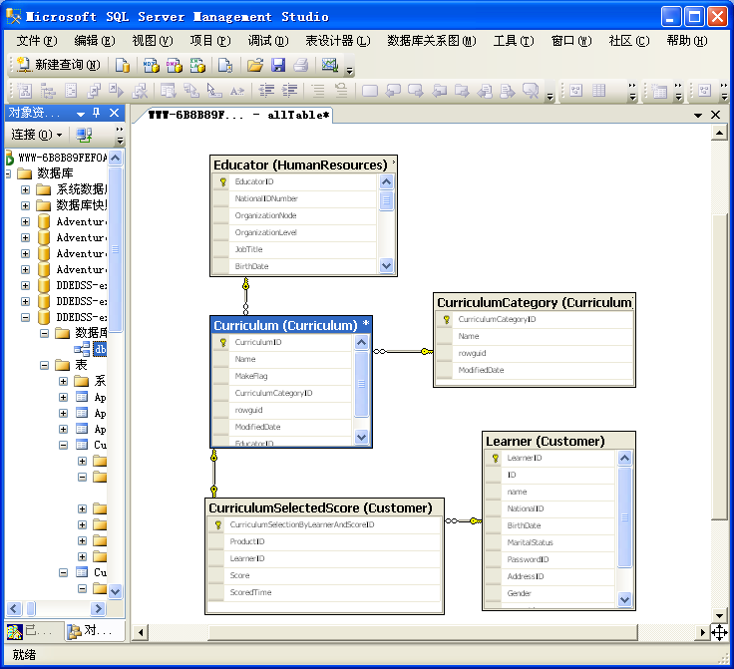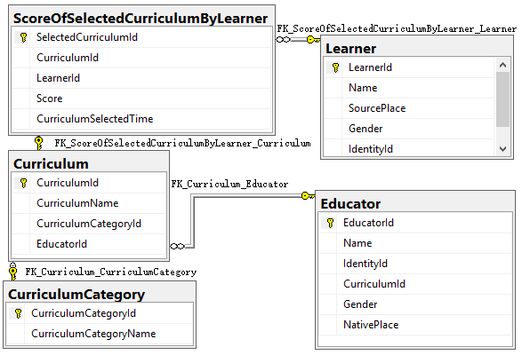
图 1-4 “对象类型关系”映射“数据表关系”: 教育数据表及其关系为例
案例 1-2所示，数据首先必须进入到数据库，也常称为数据入库、数据采集、数据增查改删、数据读写、OLTP[]。
图 1-4中5个表的结构如数据表 1-1~数据表 1-5所示，将在后续作为数据库的示例。
数据表 1-1 ScoreOfSelectedCurriculumByLearner（学育者所选课程分数）
SelectedCurriculumId  (学育者所选课程的编号)(int数据类型) | CurriculumId  (课程编号)(引用Curriculum表的CurriculumId列) | LearnerId  (学号)(引用Learner表的LearnerId列) | CurriculumSelectedTime  (选课时间)（datetime数据类型） | Score  (学育者所选课程的成绩)(real数据类型)
1 | 2 | 660904003 | 2001-07-01 00:00:00.000 | 86
2 | 1 | 660904005 | 2001-07-02 00:00:00.000 | 72
… | … | … | … | …
数据表 1-2 Learner（学育者）
LearnerId  (学号) (int数据类型) | Name  (姓名)(nvarchar(50)数据类型) | Gender  (性别)（nchar(1)数据类型） | SourcePlace  (学育者生源地)（nvarchar(100)数据类型） | IdentityId  (学生身份证好)（nvarchar(18)数据类型）
660904003 | 学生1 | 男 | 中国江西南昌 | 362100199510020056
660904005 | 学生2 | 女 | 中国江西赣州 | 36000019970102003x
… | … | … | …
数据表 1-3 Educator（教育者）
EducatorId  (学号) (int数据类型) | Name  (姓名)(nvarchar(50)数据类型) | Gender  (性别)（nchar(1)数据类型） | Place  (教师籍贯)（nvarchar(100)数据类型） | IdentityId  (教师身份证好)（nvarchar(18)数据类型） | CurriculumId  (课程编号)(引用Curriculum表的CurriculumId列)
000904003 | 教师1 | 男 | 中国江西南昌 | 362122198811050036
000904005 | 教师2 | 女 | 中国江西赣州 | 36000019781202005x
… | … | … | …
数据表 1-4 Curriculum（课程）
CurriculumId  (课程编号) (int数据类型) | CurriculumName  (课程名称)(nvarchar(50)数据类型) | CurriculumCategoryId  (课程类别编号)（引用CurriculumCategory表的CurriculumCategoryId列) | EducatorId  (开课教师编号) （引用Educator表的EducatorId列)
1 | 辩证唯物主义 | 5 | 1
2 | 自然辩证法 | 5 | 1
… | … | … | …
3 | 思想品德 | 4 | 2
4 | 美育 | 4 | 1
… | … | … | …
5 | 计算科学 | 3 | 3
6 | 生命科学 | 3 | 4
… | … | … | …
7 | 计算技术 | 2 | 5
8 | 生物技术 | 2 | 6
… | … | … | …
9 | 计算机上机 | 1 | 3
10 | 生物实验 | 1 | 4
… | … | … | …
数据表 1-5 CurriculumCategory（课程类别）
CurriculumCategoryId  (课程类别编号)(smallint数据类型) | CurriculumCategoryName  (课程类别名称)（nvarchar(50)数据类型）
0 | 实践
1 | 技术
2 | 科学
3 | 情感
4 | 哲学
至此，教育数据建模需求的学育者、所有课程、课程类别、学育者所选课程、教育者的基本数据需求，已迭代至实际需求的粒度。教育默认“以学为中心”，教育数据默认“以学习绩效数据为核心”，所以，教育数据模型也以此为核心，并可不断扩展（例如，教育后勤管理数据库、教育图书管理数据库，等等）。
- 数据库的数据表范的式；1NF、2NF、3NF、BCNF
因为数据库表面向数据的读增改删，所以必须遵守范式（主要涉及表列的设计），不然可能引起数据冗余、读增改删的异常。
- 第一范式（1NF）
一个表的任何一个表列必须不是其他表列的计算结果，则T∈1NF。1NF主要用来检验表列的存在必要性。
例如，假如有一个表设计为“学生成绩（学号，计算机，英语，艺术，总分）”。其中，“总分”实际上是“计算机”+“英语”+“艺术”，如果保留“总分”，那么任何时候对“计算机”、“英语”、“艺术”的写入，都将必然引起“总分”的相应处理，显然不明智。所以，应该修改为“学生成绩（学号，计算机，英语，艺术）”，也就是说“总分”不能设计为一个列存在，而应该设计为需要时临时计算生成即可。
- 第二范式（2NF）
若表T∈1NF，且任意一个关键表列都能够决定所有的非关键表列，则T∈2NF。2NF主要用来检验表行的唯一性、表的最小粒度性。
例如：假如有一个表设计为“选课（选课编号，课程ID，课程名，学生ID，学生名，选课日期）”。其中，“选课编号”、“课程ID”、“学生ID”都是键列，“课程名”、“学生名”是非键列，“课程ID”这个键列不能决定“学生名”这个非键列，所以不符合2NF。由于不符合2NF，这个选课表会存在如下问题：假设一批学生已经离校很久，他们的选课记录就可能从数据库表中删除，不再维护。但是，根据“选课编号”删除他们的选课记录时，“课程ID”、“课程名”也被删除了，很显然，不符合现实情形，因为这些“课程ID”、“课程名”还须留待在校学生选课。为了使其符合2NF，必须分解为如下三个表：“课程（课程ID，课程名）”；“学生（学生ID，学生名）”；“选课（选课编号，课程ID，学生ID，选课日期）”。同时，“选课（选课编号，课程ID，学生ID，选课日期）”表的“课程ID”列引用“课程（课程ID，课程名）”表的“课程ID”列；“选课（选课编号，课程ID，学生ID，选课日期）”表的“学生ID”列引用“学生（学生ID，学生名）”表的“学生ID”列。
- 第三范式（3NF）
若表T∈2NF，而且任意一个关键表列都不存在传递决定任意一个非关键表列，则T∈3NF。3NF主要用来检验表的最小粒度性。
例如：“学生（学号，姓名，班级编号，班主任）”这个表结构，“学号”能够决定“班级编号”，“班级编号”能够决定班主任，所以存在“学号”通过“班级编号”传递决定“班主任”，所以此表存在数据冗余、可能导致读增改删异常，例如，如果一个学生退学了，该学生的信息就可能删除，不再维护，但是，根据“学号”删除该学生时，同时必然将删除“班级编号”、“班主任”，很显然，不符合现实情形，因为班级、班主任还是存在的。为了使其符合3NF，必须分解为如下二个表：“学生（学号，姓名，班级编号）”、“班级（班级编号，班级名，班主任）”，“学生（学号，姓名，班级编号）”表的“班级编号”列引用“班级（班级编号，班级名，班主任）”的“班级编号”列。
- Boyce-Codd范式（BCNF）
若表T∈3NF，且任意一个关键表列都不存在传递决定任意一个关键表列以及非关键表列，则T∈BCNF。可发现，BCNF是3NF的进一步严格化，表设计中比较少遇见，在此不深入。
- BCNF<3NF<2NF<1NF，数据库表至少遵守到2NF
由上可知，1NF→2NF→3NF→BCNF，1NF是最基本的规范化程度，BCNF达到了最高的规范化程度。规范化程度越高，越能避免操作异常和数据冗余，但数据更加细碎，数据之间的互相引用增多而性能降低。
- 数据库的数据表的关系；主表、从表；内键、外键；一对一关系、一对多关系、多对多关系
- 表关系/表引用关系
多个表可通过关系（即，引用关系）互相引用起来。例如，数据表 1-1所示的“ScoreOfSelectedCurriculumByLearner（学育者所选课程分数）”表的“CurriculumId(课程编号)”列引用“Curriculum(课程)”表的“CurriculumId”列；“LearnerId(学号)”列引用“Learner（学育者）”表的“LearnerId”列。
- 主表、从表；内键、外键
一个表引用另一个表时，涉及主表、从表和内键、外键的术语。例如，数据表 1-1所示的“ScoreOfSelectedCurriculumByLearner（学育者所选课程分数）”表的“LearnerId(学号)”列引用“Learner（学育者）”表的“LearnerId”列，那么，“Learner（学育者）”表的“LearnerId”列称为“内键”，“ScoreOfSelectedCurriculumByLearner（学育者所选课程分数）”表的“LearnerId(学号)”列称为“外键”；“Learner（学育者）”表称为主表，“ScoreOfSelectedCurriculumByLearner（学育者所选课程分数）”表称为“从表”。
- 一对一关系、一对多关系、多对多关系
一个表引用另一个表时，涉及一对一关系、一对多关系、多对多关系。
一对一关系。例如，如果将数据表 1-2所示的“Learner（LearnerId,Name,Gender,SourcePlace）”表，拆分为“Learner（LearnerId,Name）”和“Learner（LearnerId, Gender,SourcePlace）”二个表，并将两个表的“LearnerId”列互相引用，将形成一对一关系。即，“Learner（LearnerId,Name）”表“LearnerId”列的唯一值，对应“Learner（LearnerId, Gender,SourcePlace）”表“LearnerId”列的唯一值。一对一关系在实际需求中比较少见，主要用于将一个表的列拆分为二个表的列的情形。
一对多关系。例如，数据表 1-1所示的“ScoreOfSelectedCurriculumByLearner（学育者所选课程分数）”表的“LearnerId(学号)”列，引用数据表 1-2所示的“Learner（学育者）”表的“LearnerId”列，“Learner（学育者）”表与“ScoreOfSelectedCurriculumByLearner（学育者所选课程分数）”表之间，是一对多的关系，即，“Learner（学育者）”表“LearnerId”列的唯一值，对应“ScoreOfSelectedCurriculumByLearner（学育者所选课程分数）”表的“LearnerId(学号)”列的多次值。这符合一个学育者必然选择多个课程的现实情形。
多对多关系。例如，数据表 1-1所示的“ScoreOfSelectedCurriculumByLearner（学育者所选课程分数）”表，与数据表 1-2所示的“Learner（学育者）”表是多对一关系，同时，数据表 1-1所示的“ScoreOfSelectedCurriculumByLearner（学育者所选课程分数）”表，与数据表 1-4所示的“Curriculum（课程）”表是多对一关系，那么，“Learner（学育者）”表与“Curriculum（课程）”表之间，间接地存在多对多关系，而将他们联接起来的“ScoreOfSelectedCurriculumByLearner（学育者所选课程分数）”表，通常称为联接表。这符合一个学生可以选择多门课程，多个学生可以选择同一门课程的现实情形。
- “数据库的数据表的引用关系”与“对象类型库的对象类型的继承关系”之间的映射
面向对象类型领域的类型支持继承，但当前数据库领域的表不支持继承，所以“继承关系的类型”影射为“引用关系的表”时，有如下情形。
- TPH(Table Per Hierarchy)映射
TPH一般是默认的映射。一张表存放父类和子类的所有列，自动生成的discriminator列用来区分父类和子类的数据。图 1-5所示是一个示例，涉及面向对象类型的类图，以及数据库的表关系图，还将结合到Error! Reference source not found.深入。
(a)类继承关系 （b）表引用关系
图 1-5 “对象类型的继承关系”与“数据表的引用关系”之间的映射：TPH
- TPT(Table Per Type)映射
TPT一般是非默认的映射。每个类分别映射为一个表，同时，子类表放入父类表的主建作为自身的主键，并与父类表的主键形成一对一引用关系，图 1-6所示是一个示例。
(a)类继承关系 （b）表引用关系
图 1-6 “对象类型的继承关系”与“数据表的引用关系”之间的映射：TPT
- 两种映射的比较
从查询性能上来说，TPH比TPT更优些，因为TPH中表更少，查询时跨越表的可能性也就更少而可能更快。
从存储空间、数据验证的角度来说，TPH比TPT更劣些，因为TPH中表列更多，占用更多的存储空间，表列的数据验证也就更复杂。
- 教育数据进仓，教育数据仓库设计

- 数据仓库：数据进仓/数据集成转换/数据分析挖掘化/OLDI；数据仓库表、度量值表、维度表，数据集成转换包
案例 1-2所示，数据入库之后，如果需要，可进一步将数据库中的数据定期、自动地集成转换为数据仓库中的数据，也常称为数据进仓、数据集成转换、数据分析挖掘化、OLDI[]（On-Line Data Integration，中文意译为“联机数据集成”)。
图 1-4所示的教育数据库，主要面向教育数据的增查改删，如果需要面向教育数据分析、教育数据挖掘，需要进一步根据分析、挖掘的需求，设计数据仓库，然后将数据库中的数据，定期集成转换到数据仓库中，那么，所形成的数据仓库即数据分析、数据挖掘的数据基础。例如，图 1-4所示教育数据库，可构建图 1-7所示的教育数据仓库案例。
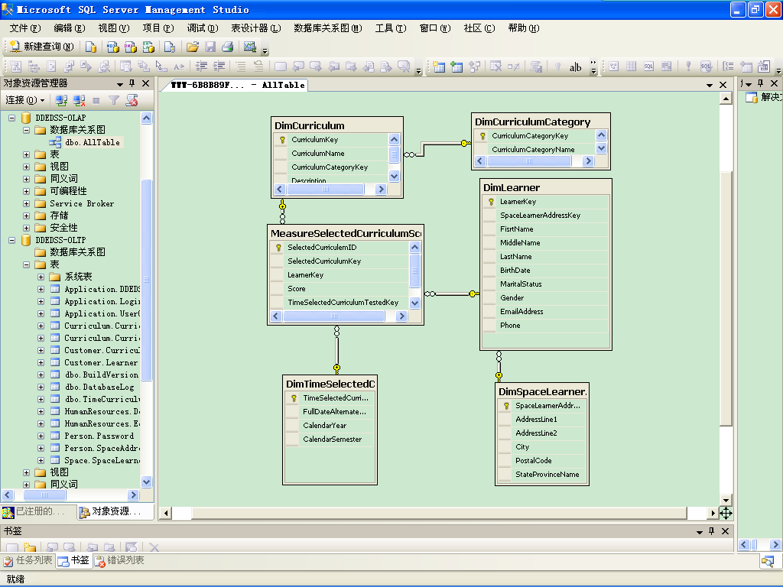
DimCurriculum（课程维度表）
DimTimeSelectedCurriculumTesed（课程考试时间维度表）
MeasureSelectedCurriculumScore（所选课程成绩度量值表）
DimLearner（学习者维度表）
DimCurriculumCategory（课程类别维度表）
DimSpaceLearnerAddress（学习者生源地维度表）
图 1-7 教育数据仓库的表及其关系示例
数据进仓，首先需要构建数据仓库。在此，以图 1-7所示教育数据仓库EDSSDW为例，由图 1-4所示教育数据库集成转换而来，并根据OLAP（On-Line Analytical Processing，联机分析处理）数据仓库原理而设计[]、[]，以便实现只读式的数据多维分析、数据挖掘等，从而获取教育决策支持信息。
图 1-7所示数据仓库中6个表的结构如数据表 1-6至数据表 1-11所示。将在后续作为数据仓库的示例。
数据表 1-6 MeasureScoreOfSelectedCurriculumByLearner（学育者所选课程成绩度量值表）
SelectedCurriculumId  (学习者所选课程的编号)(int数据类型) | CurriculumId  (课程编号)(引用DimCurriculum表的CurriculumId列) | LearnerId  (学号)(引用DimLearner表的LearnerId列) | CurriculumSelectedTimeId  (选课时间编号)（引用DimCurriculumSelectedTime表的CurriculumSelectedTimeId列) | Score  (学习者所选课程的成绩)(real数据类型)
1 | 2 | 660904003 | 2 | 86
2 | 1 | 660904005 | 2 | 72
… | … | … | … | …
数据表 1-7 DimCurriculum（课程维度表）
CurriculumId  (课程编号) (int数据类型) | CurriculumName  (课程名称)(nvarchar(50)数据类型) | CurriculumCategoryId  (课程类别编号)（引用DimCurriculumCategory表的CurriculumCategoryId列)
1 | 辩证唯物主义 | 5
2 | 计算技术 | 2
… | … | …
数据表 1-8 DimCurriculumCategory（课程类别维度表）
CurriculumCategoryId  (课程类别编号)(smallint数据类型) | CurriculumCategoryName  (课程类别名称)（nvarchar(50)数据类型）
1 | 实践
2 | 技术
3 | 科学
4 | 情意
5 | 哲学
数据表 1-9 DimLearner（学习者维度表）
LearnerId  (学号) (int数据类型) | Name  (姓名)(nvarchar(50)数据类型) | Gender  (性别)（nchar(1)数据类型） | LearnerSourcePlaceId  (学习者生源地编号)（引用DimLearnerSourcePlace 表的LearnerSourcePlaceId列)
660904003 | 学生1 | 男 | 1
660904005 | 学生2 | 女 | 2
… | … | … | …
数据表 1-10 DimLearnerSourcePlace（学习者生源地维度表）
LearnerSourcePlaceId  (学习者生源地编号)(int数据类型) | City  (城市)（nvarchar(50)数据类型) | Province  (省区)（nvarchar(50)数据类型)
1 | 南昌 | 江西
2 | 赣州 | 江西
… | … | …
数据表 1-11 DimCurriculumSelectedTime（课程考试时间维度表）
CurriculumSelectedTimeId  (选课时间编号) (int数据类型) | CalendarYear  (年份)（smallint数据类型） | CalendarSemester  (学期)（tinyint数据类型）
1 | 2001 | 1
2 | 2001 | 2
… | … | …
数据表 1-6至数据表 1-11可概述如下：
- 数据仓库、数据库的技术实现是相同的，只是表结构的设计不同而已，数据库面向数据读写采集，数据仓库面向只读分析。数据仓库主要为后述的数据多维分析、数据挖掘奠定数据基础。数据仓库一般遵守数据库表范式的2NF，而不必遵守1NF、3NF、BCNF。
- 数据仓库表，从以度量值为主还是以维度为主的视角，可又分为度量值表（如数据表 1-6所示的MeasureScoreOfSelectedCurriculumByLearner表）、维度表（如数据表 1-7所示的DimCurriculum 表、数据表 1-8所示的DimCurriculumCategory表、数据表 1-9所示的DimLearner表、数据表 1-10所示的DimLearnerSourcePlace表、数据表 1-11所示的DimCurriculumSelectedTime）。
- 度量值是分析时的应变量，在此如数据表 1-6所示MeasureScoreOfSelectedCurriculumByLearner表的“Score（学习者所选课程的成绩）”列的值。
- 维度是分析时的自变量，在此如数据表 1-7所示DimCurriculum 表、数据表 1-8所示DimCurriculumCategory表、数据表 1-9所示DimLearner表、数据表 1-10所示DimLearnerSourcePlace表、数据表 1-11所示DimCurriculumSelectedTime表中的各列的值。维度常常层次化，例如，数据表 1-11所示DimCurriculumSelectedTime中的“CalendarYear（年份）”列、“CalendarSemester（学期）”列形成了“学习者选课时间的年份、学期的层次”；又如，数据表 1-10所示DimLearnerSourcePlace表的“Province（省份）”列、“City（城市）”列形成了“学习者生源地的省份、城市的层次”，从而可实现不同“Province（省份）”、“City（城市）”、“CalendarYear（年份）”、“CalendarSemester（学期）”维度的“Score（学习者所选课程的成绩）”度量值的多维、层次化分析。
数据库中的数据（数据表 1-1~数据表 1-5），需要定期集成转换到数据仓库（数据表 1-6至数据表 1-11），一般是基于数据库软件开发软件包实现。在此，以图 1-8所示的SSIS数据集成项目为例。

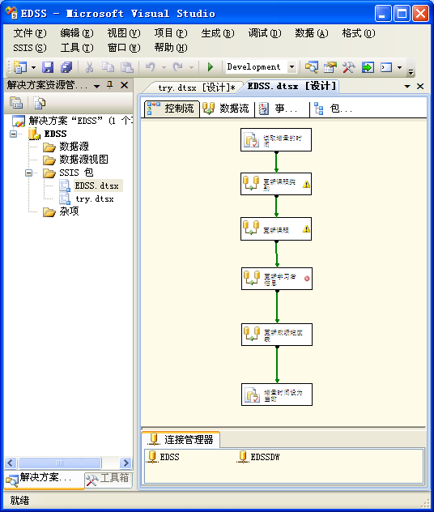
图 1-8 数据库中的数据定期集成转换到数据仓库的示例：SSIS数据集成项目
- SQL(线性结构数据读写)非通用源语言语法概述（实践数据读写）
数据进仓之后，如果需要，可进一步将数据仓库中的数据，影射为多维分析数据集，实现只读式的多维、层次化分析（求和、求平均，等等）。也常称为信息互动、意义互动、数据分析、描述统计、OLAP（On-Line Analytical Processing，中文意译为“联机分析处理”）[]。上述以教育数据的实践方法采集、集成数据后，为后述的描述统计（1.15.8节）、推断统计（1.15.9节）、人文推断统计（1.15.10节）、推断统计的学习优化（1.15.11节）奠定了基础。
1.15.7节“四个平台语言之一选作主导(在此C#通用源语言选作主导)，实现解决需求问题的“教育服务端、教育互动、教育客户端”的“MVC架构的模型M的实践数据读写”：数据采集/数据读增该删/数据入库/OLTP数据库/数据进仓/OLAP数据仓库”→1.15.8节“四个平台语言之一选作主导(在此C#通用源语言选作主导)，实现解决需求问题的“教育服务端、教育互动、教育客户端”的“MVC架构的模型M的技术信息运用”：数据仓库映射OLAP多维分析数据集/规律运用/数据只读分析/描述统计”→1.15.9节“四个平台语言之一选作主导(在此C#通用源语言选作主导)，实现解决需求问题的“教育服务端、教育互动、教育客户端”的“MVC架构的模型M的科学规律探究”：数据仓库映射规律挖掘结构/规律预测/数据挖掘/数据只读挖掘/推断统计”→1.15.10节“四个平台语言之一选作主导(在此C#通用源语言选作主导)，实现解决需求问题的“教育服务端、教育互动、教育客户端”的“MVC架构的模型M的人文情感交流”：数据仓库映射字符规律挖掘结构/人文规律发现/字符只读挖掘/人文推断统计”→1.15.11节“四个平台语言之一选作主导(在此C#通用源语言选作主导)，实现解决需求问题的“教育服务端、教育互动、教育客户端”的“MVC架构的模型M的哲学智能建构”：辩证思辨/人工智能AI/机器学习ML/推断统计的学习优化”，都涉及SQL源语言语法。所以，表 1-19“SQL(线性结构数据读写)非通用源语言语法概述”，也是教育计算思维视角的语言语法的教学探究思考之一。
表 1-19 SQL(线性结构数据读写)非通用源语言语法概述（实践数据读写）
实现概述如下（.sql文件） | 语法概述如下  C# LINQ或SQL如下（数据读写）SS数据库宿主SQL语言例如如下二维线性数据表的数据：
查（读） | SELECT…FROM…语句查询读取表中的相关行。代码句法如下：  SELECT 表列名的列表 FROM 表名 WHERE 条件
增 | INSERT INTO…语句将一行插入增加到表中。代码句法如下：  INSERT INTO 表名 (表列名的列表) VALUES (表列值的列表)
改 | UPDATE…SET…语句修改表中相关行的相关列的值。代码句法如下：  UPDATE表名 SET 表列名=表列值 WHERE 条件
删 | DELETE FROM…语句删除表中的相关行。代码句法如下：  DELETE FROM 表名WHERE 条件
扩展 | SQL语句还支持查询时数值运算、逻辑运算、联接查询、查询结果集合操作、交叉表、行列转换、交叉查询、透视表，以及语句嵌套等，限于篇幅，请自主上机实验。

↑
（教育数据读增改删）
↑
（教育数据读写，即，教育数据采集）
教育者基于SS数据库宿主SQL语言软件工具，录入纸笔考试的学育者学习者成绩。 | 或 | 学育者登录.Net托管平台C#语言在线测试软件工具，在线测试，测试成绩←(自动进入)→SS数据库宿主SQL语言软件工具。

四、“软件第二平台语言”  【实现本表上述的“客户端MVC”】 | 四、“软件第二平台语言”  【实现本表上述的“互动MVC”】 | 四、“软件第二平台语言”  【实现本表上述的“服务端MVC”】
三、“软件第一平台语言”  【实现本表上述的“客户端MVC”】 | 三、“软件第一平台语言”  【实现本表上述的“互动MVC”】 | 三、“软件第一平台语言”  【实现本表上述的“服务端MVC”】
二、“硬件第二平台语言”  【实现本表上述的“客户端MVC”】 | 二、“硬件第二平台语言”  【实现本表上述的“互动MVC”】 | 二、“硬件第二平台语言”  【实现本表上述的“服务端MVC”】
一、“硬件第一平台语言”【计算思维的本质】  【实现本表上述的“客户端MVC”】 | 一、“硬件第一平台语言”【计算思维的本质】  【实现本表上述的“互动MVC”】 | 一、“硬件第一平台语言”【计算思维的本质】  【实现本表上述的“服务端MVC”】

“教育中途”
[注：同上。省略以免重复排版…]

“教育结束”
[注：同上。省略以免重复排版…]

四个平台语言之一选作主导(在此C#通用源语言选作主导)，实现解决需求问题的“教育服务端、教育互动、教育客户端”的“MVC架构的模型M的技术信息运用”：数据仓库映射OLAP多维分析数据集/规律运用/数据只读分析/描述统计

“技术在很大程度上依赖于科学状况，那么科学状况却在更大的程度上依赖于技术的状况和需要……”
--------------------------恩格斯
“技术是科学真理的开显方式，现代科学的本质在于现代技术……”
--------------------------海德格尔
基于实践数据读写的原始数据，联机分析处理OLAP/统计分析数据意义（信息），也即运用现有规律去解决需求问题……构建求和、求平均等等描述统计算法库……
------------------网络资源及其思辨

表 1-7所示“教育计算思维的本质框架”中“MVC架构”的“模型M”的“技术信息运用”，可以迭代深入如表 1-20所示。表 1-20可以微观→宏观地、反向地验证表 1-7所示“教育计算思维的本质框架”，进而微观→宏观地、反向地验证表 1-7→表 1-1所示“教育计算思维的框架的主线”。
表 1-20 四个平台语言之一选作主导(在此C#通用源语言选作主导)，实现解决需求问题的“教育服务端、教育互动、教育客户端”的“MVC架构的模型M的技术信息运用”：数据仓库映射OLAP多维分析数据集/规律运用/数据只读分析/描述统计
“教育开始”
三、（解决需求问题的）“客户端MVC、互动MVC、服务端MVC”的“视图V”（一平台的五种类）
二、（解决需求问题的）“客户端MVC、互动MVC、服务端MVC”的“控制C”（一平台的二种类）
一、（解决需求问题的）“客户端MVC、互动MVC、服务端MVC”的“模型M”(五平台) 【注：“ 实践数据读写”“技术信息运用”“科学规律探究”“人文情感交流”“哲学智能建构”五平台的第二平台“技术信息运用”是本表 1-20的面向】
1.15.1~1.15.7、案例 1-2所示，数据进仓之后，如果需要，可进一步将数据仓库中的数据，影射为OLAP多维分析数据集，实现只读式的多维、层次化分析（求和、求平均，等等）[]。也常称为信息提取、数据分析、描述统计、只读分析、OLAP[]，也是模型M的第二层次。
数据多维分析一般是基于数据库软件，开发多维分析项目实现。在此，以图 1-9所示的SSAS多维数据分析项目为例（SQL Server工具中的SSAS具体实现在此不深入）。
- 了解调用第一方初创方、第三方他创方的“MVC架构的模型M的技术信息运用”的框架，解决第二方自创方的需求问题
例如，微软的SS作为工具软件、国际标准的SQL语法作为语言代码编码规则、众多的第三方扩展作为工具，我们第二方自创方应用于教育思维、创新开发教育软件中的技术信息分析功能模块。我们第二方自创方开发的功能模块，又可供第三方他创方直接调用使用,快速解决他创方的需求问题。

- 教育多维数据集设计
为了实现教育信息分析，必须首先基于图 1-7所示的教育数据仓库，设计并构建教育多维数据集，本教育多维数据集设计如图 1-9所示。分析目标值（度量值）主要包含平均分、选课学生数、最高分、最低分等；分析维度主要包含时间（年份、学期）、生源地（省区、城市）、课程（所有课程）、课程类别（五个课程类别）、学生性别（男、女）等。
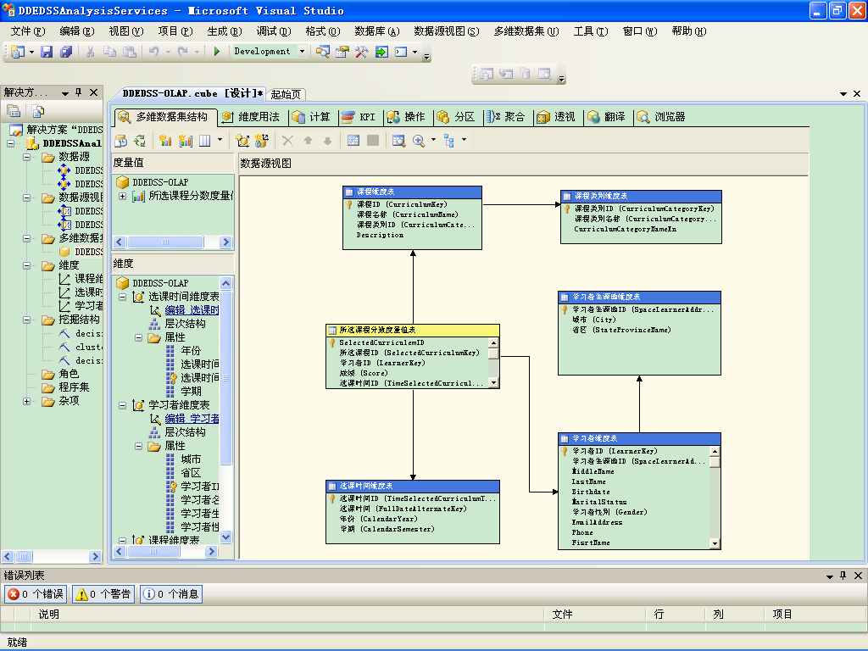
图 1-9 教育多维数据集设计
图 1-9所示教育多维数据集中，还隐含着学习者地域、选课时间、课程三个重要的维度属性关系，分别设计如图 1-10、图 1-11、图 1-12所示。
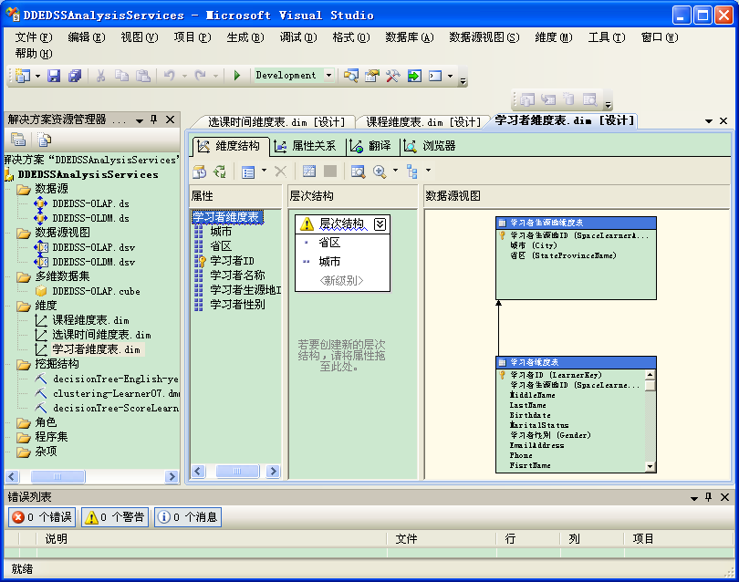
图 1-10 学习者地域维度层次关系设计
图 1-10所示学习者地域维度，设计为学习者数据存储在“学习者维度表”中，生源地域数据存储在“学习者生源地维度表”，然后通过外键引用而关联起来。同时设计了省区/城市的层次关系。
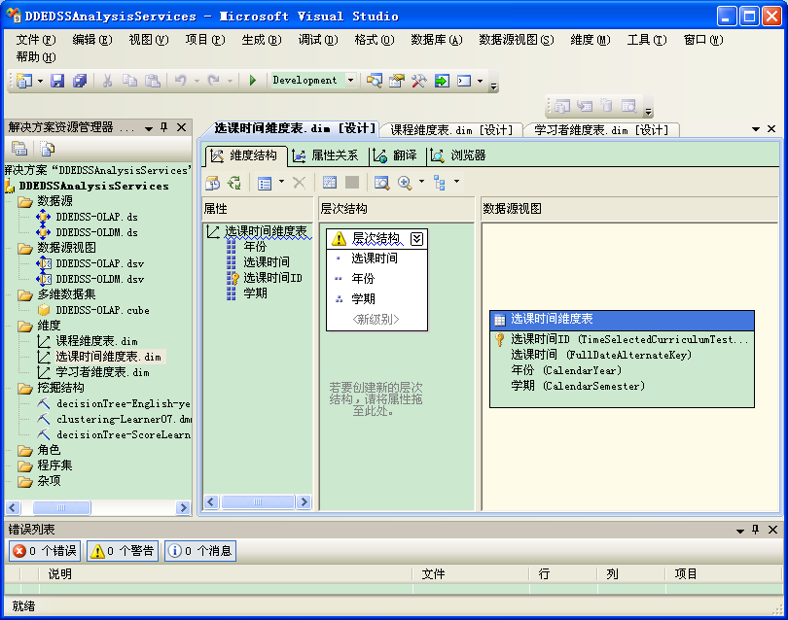
图 1-11 选课时间维度层次关系设计
图 1-11所示选课时间维度，设计为存储在“选课时间维度表”一个表中，同时设计了年份/学期的层次关系。
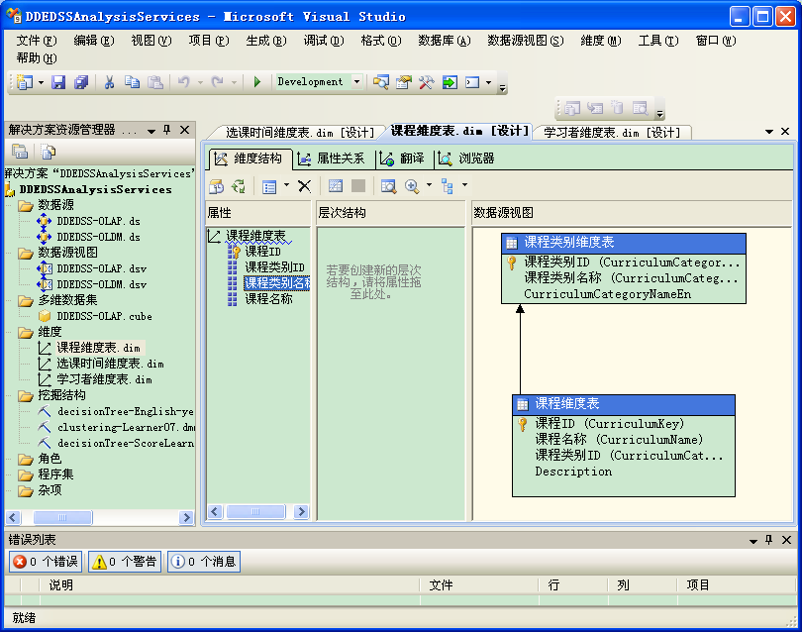
图 1-12课程维度层次关系设计
图 1-12所示课程维度，设计为课程数据存储在“课程维度表”中，课程类别数据存储在“课程类别维度表”，然后通过外键引用而关联起来。
- 教育多维数据分析
图 1-9所示教育多维数据集的设计，可结合求和、求平均等各种数据分析算法，实现教育数据多维分析，从而辅助教育决策。如图 1-13、图 1-14所示。
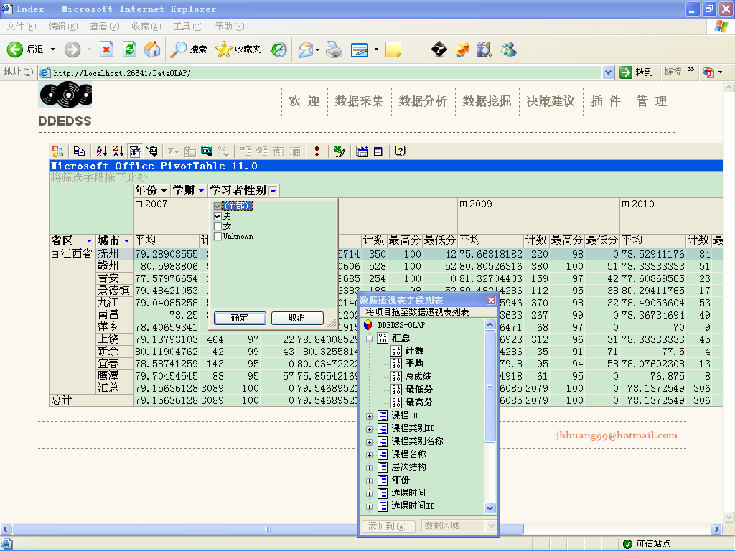
(a)数据表呈现方式
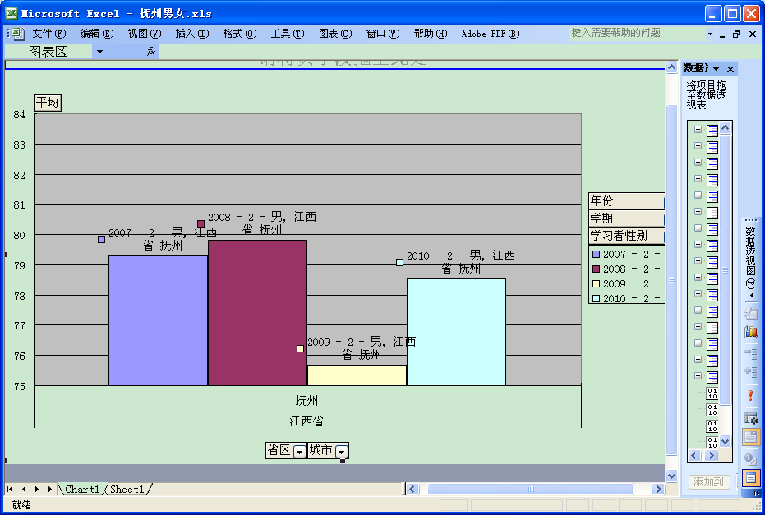
(b)柱型图呈现方式
图 1-13 江西省抚州市男生各年份（2007、2008、2009、2010）的所有课程平均成绩
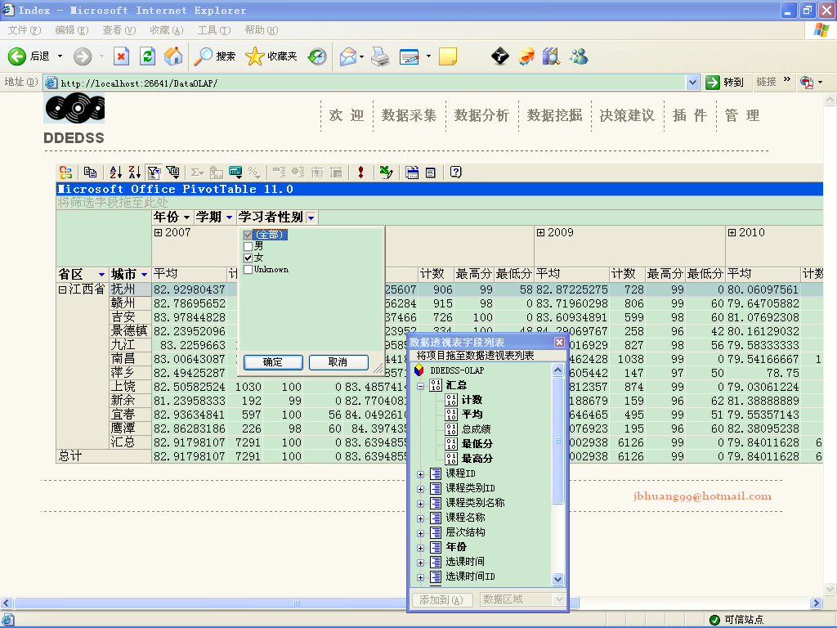
(a)数据表呈现方式
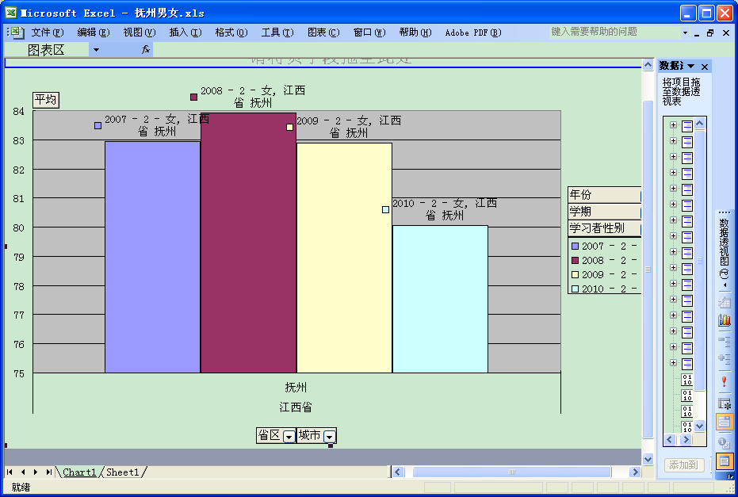
(b)柱型图呈现方式
图 1-14 江西省抚州市女生各年份（2007、2008、2009、2010）的所有课程平均成绩
- 图 1-13中，将字段列表拖动到多维分析框中，可根据决策者的需求，互动式地实现各种分析。例如，可查看江西省抚州市男生各年份（2007、2008、2009、2010）的所有课程平均成绩分别是（79.29、79.82、75.67、78.53）。
- 图 1-14中，将字段列表拖动到多维分析框中，可根据决策者的需求，互动式地实现各种分析。例如，可查看江西省抚州市女生各年份（2007、2008、2009、2010）的所有课程平均成绩分别是（82.93、83.93、82.87、80.06）。
- 上述比较可发现，抚州市女生的历年平均分都高于男生，必须多关注抚州市这个生源地男生的学习积极性。可通过问卷调查等方式，了解男生成绩普遍低于女生的原因。
- 教育多维数据分析小结
教育数据多维分析，通过各种维度自由组合(上述示例中一共包含了省区、城市、性别、所有课程四个维度)，可用来辅助实现如下教育决策目标：对不同时间（年份、学期）、不同生源地域（省、市）、不同性别学习者（男、女）、不同学科类别（哲学、情意、科学、技术、实践五个类别）课程成绩进行多维求和汇总、求平均等，从而评价学习者的学习，进而为课程优化、课时调整等教育决策提供依据。
上述是一些典型的度量值（平均分、最低分、最高分、生源数）随维度（时间、空间、课程、性别）的分析示例，可根据具体需求，组合各种度量值和维度，进行教育分析。
表 1-21 SQL(线性结构数据读写)非通用源语言语法概述（技术信息运用）
实现概述如下（.sql文件） | 语法概述如下
SS数据库宿主SQL语言，内置函数或自声明定义函数，实现机器技术信息运用【数据只读不写，读用函数已经封装固定】：SQL调用现有的通用源语言编写好的求和、求平均等等描述统计算法库。
“计数函数”, 例如SELECT COUNT ((score) from test (score)，对score列的行数进行计数。
“平均值函数”，例如SELECT AVG ((score) from test
对score列求平均值。
“求和函数”，例如SELECT SUM(score) from test对score列中所有值进行求和。
“最大值函数”，例如SELECT MAX(score) from test，找出score列中的最大值。
“最小值函数”，例如SELECT MIN(score) from test,找出score列中的最小值。
“返回给定表达式中的所有值的统计标准偏差”，例如select stdev(score) from test
“返回给定表达式中的所有值的填充统计标准偏差”。 例如: select stdevp(score) from test
“返回给定表达式中所有值的统计方差”，例如select var(score) from test
“返回给定表达式中所有值的填充统计方差”，例如select varp(score) from test

四、“软件第二平台语言”  【实现本表上述的“客户端MVC”】 | 四、“软件第二平台语言”  【实现本表上述的“互动MVC”】 | 四、“软件第二平台语言”  【实现本表上述的“服务端MVC”】
三、“软件第一平台语言”  【实现本表上述的“客户端MVC”】 | 三、“软件第一平台语言”  【实现本表上述的“互动MVC”】 | 三、“软件第一平台语言”  【实现本表上述的“服务端MVC”】
二、“硬件第二平台语言”  【实现本表上述的“客户端MVC”】 | 二、“硬件第二平台语言”  【实现本表上述的“互动MVC”】 | 二、“硬件第二平台语言”  【实现本表上述的“服务端MVC”】
一、“硬件第一平台语言”【计算思维的本质】  【实现本表上述的“客户端MVC”】 | 一、“硬件第一平台语言”【计算思维的本质】  【实现本表上述的“互动MVC”】 | 一、“硬件第一平台语言”【计算思维的本质】  【实现本表上述的“服务端MVC”】

“教育中途”
[注：同上。省略以免重复排版…]

“教育结束”
[注：同上。省略以免重复排版…]

四个平台语言之一选作主导(在此C#通用源语言选作主导)，实现解决需求问题的“教育服务端、教育互动、教育客户端”的“MVC架构的模型M的科学规律探究”：数据仓库映射规律挖掘结构/规律预测/数据挖掘/数据只读挖掘/推断统计

“只有顺从自然，才能驾驭自然……”
-----------------培根
“真理的大海，让未发现的一切事物躺卧在我的眼前，任我去探寻…….”
-----------------牛顿
科学就是发现“规律”，因为规律本来就在那，只是大家没有注意到，没有发现它。
-----------------佚名
基于实践数据读写的原始数据， 数据挖掘DM/统计推断预测/创新发现规律……构建聚类、分类等等推断统计算法库……
------------------网络资源及其思辨

表 1-7所示“教育计算思维的本质框架”中“MVC架构”的“模型M”的“科学规律探究”，可以迭代深入如表 1-22所示。表 1-22可以微观→宏观地、反向地验证表 1-7所示“教育计算思维的本质框架”，进而微观→宏观地、反向地验证表 1-7→表 1-1所示“教育计算思维的框架的主线”。
表 1-22 四个平台语言之一选作主导(在此C#通用源语言选作主导)，实现解决需求问题的“教育服务端、教育互动、教育客户端”的“MVC架构的模型M的科学规律探究”：数据仓库映射规律挖掘结构/规律预测/数据挖掘/数据只读挖掘/推断统计
“教育开始”
三、（解决需求问题的）“客户端MVC、互动MVC、服务端MVC”的“视图V”（一平台的五种类）
二、（解决需求问题的）“客户端MVC、互动MVC、服务端MVC”的“控制C”（一平台的二种类）
一、（解决需求问题的）“客户端MVC、互动MVC、服务端MVC”的“模型M”(五平台) 【注：“ 实践数据读写”“技术信息运用”“科学规律探究”“人文情感交流”“哲学智能建构”五平台的第三平台“科学规律探究”是本表 1-22的面向】
1.15.1节~1.15.8节、案例 1-2所示，数据进仓之后，如果需要，可进一步将数据仓库中的数据影射为数据挖掘结构，实现只读式数据挖掘（如聚类、分类/回归，等等），也常称为知识发现、推断统计、OLDM[]，也是模型M的第三层次。
- 了解调用第一方初创方、第三方他创方的“MVC架构的模型M的科学规律探究”的框架，解决第二方自创方的需求问题
例如，微软的SS作为工具软件、国际标准的SQL语法作为语言代码编码规则、众多的第三方扩展作为工具，我们第二方自创方应用于教育思维、创新开发教育软件中的科学规律探究功能模块。我们第二方自创方开发的功能模块，又可供第三方他创方直接调用使用,快速解决他创方的需求问题。
数据挖掘一般是基于数据库软件开发数据挖掘项目实现。在此，以案例 1-2所示的SSAS数据挖掘项目为例（SQL Server工具中的SSAS具体实现在此不深入）。案例 1-2所示，通过分类算法，发现学习者的学习兴趣；通过聚类算法，划分学习小组，以便协同学习；通过回归算法，实现成绩预测，预定教学目标。为教育决策提供依据。
数据挖掘一般简称数据挖掘，是基于数据库软件开发数据挖掘项目实现。例如，通过分类算法，发现学育者的学习兴趣；通过聚类/降维算法，划分学习小组，以便协同学习；通过回归算法，实现成绩预测，预定教学目标。为教育绩效决策提供依据。
数据挖掘的本质，是对海量数据之间所存在的相关关系的求算。而前述的多维分析，则是函数关系的求算。函数关系是一种确定性的数学关系，相关关系是一种非完全确定性的数学关系，是一种基本趋势的推断。
一系列数据之间具有一定的关系，但又不存在函数关系那样完全精确规律的关系时，这些数据关系称为相关关系，也称为相似度，常用数据之间的距离或相关系数来衡量。距离、相关系数有多种计算公式，各有其适用的数据情形，例如Mahalanobis距离计算如公式 1-1所示，即，对于任意两个包含一系列数据属性的对象实例X_{i}=，X_{j}=，其距离记为d_{ij}，那么，距离值d_{ij}越小，说明两个数据的相关性越高，反之，越低。
公式 1-1 Mahalanobis距离计算
基于数据点之间的距离，可以通过一定的算法，实现如下基本目标：聚类/降维、逻辑回归（分类）/线性回归[]。
- 聚类/降维
即，事先指定需求分组的组数，不指定类别划分的参照量，然后寻求算法，将这些数据点，根据距离关系，科学地分成需求的组数，如图 1-15中所示，所有数据点基本上分为了五组。
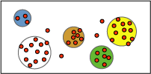
图 1-15 聚类图示
聚类/降维，在教育领域，隐含着计算机辅助划分学生小组、班级等方面的应用意义，例如，基于全体学育者的成绩、性别、生源地等数据，指定组数，将相似的学育者分到一组，有利于互助学习，统一规划教学内容。
- 逻辑回归(分类)/线性回归
逻辑回归/线性回归本质上也是分出类别，但是区别于聚类/降维，必须预先指定类别划分的参照量。当参照量是离散值时，分类的结果是类别；当参照量是连续值时，分类的同时，还可能为每个分类生成一个回归公式[]。
图 1-16(a)是逻辑回归/线性回归的结果的线条表述，可发现所有数据分为了两个类别。图 1-16(b)是逻辑回归/线性回归的结果的回归公式表述，即一类的回归公式是y=0.5x+5，另一类别的回归公式是y=0.25x+8.75。
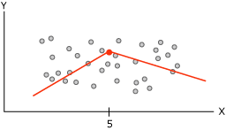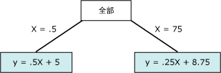
（a） 逻辑回归(分类)/线性回归的结果的线条表述 （b）逻辑回归(分类)/线性回归的结果的回归公式/函数表述
图 1-16 逻辑回归(分类)/线性回归的图示
逻辑回归(分类)/线性回归，在教育领域，可用来根据全体学育者的历年课程成绩、生源地、性别，计算出成绩随年份变化的函数，该函数就可计算预测今后的成绩走向，等等。如果成绩只是及格、不及格两个离散值，则无法生成函数，而只能将全体学育者分到及格的类别，还是不及格的类别，从而预测某一类学生是否能及格。这些，都可为某类学生应该如何针对性地实施教学，提供参考。
- 聚类/降维、逻辑回归/线性回归的算法
数据挖掘是一种推断，而非完全确定性的计算，并且数据量越大，数据挖掘结果的可行性越高。数据挖掘的基础在于算法，众多学者探究算法，以提高挖掘的准确性、算法运算的快捷性，所以发明了众多算法，例如，国际权威的学术组织ICDM 2006年12月评选出了数据挖掘领域的经典算法：C4.5、k-Means、SVM、Apriori、EM、PageRank、AdaBoost、K最近邻KNN、Naïve Bayes、CART、遗传算法，而目前这些算法的最终目标仍然是聚类/降维、逻辑回归(分类)/线性回归[]。本探究不涉及具体的算法的语言代码编写，将基于SQL Server内置的功能，构建教育数据挖掘结构，利用其内置的算法，进行相关的应用。
- 聚类算法教育应用案例：根据学习者成绩，对学习者聚类，可为学习小组、班级划分提供参考
- 教育挖掘结构建立：基于数据仓库，构建面向挖掘目标的挖掘结构
为了实现挖掘目标：“根据学习者成绩，对学习者聚类，从而为学习小组、班级划分提供参考”，必须首先基于图 1-7所示教育数据仓库，设计挖掘结构，如图 1-17所示。
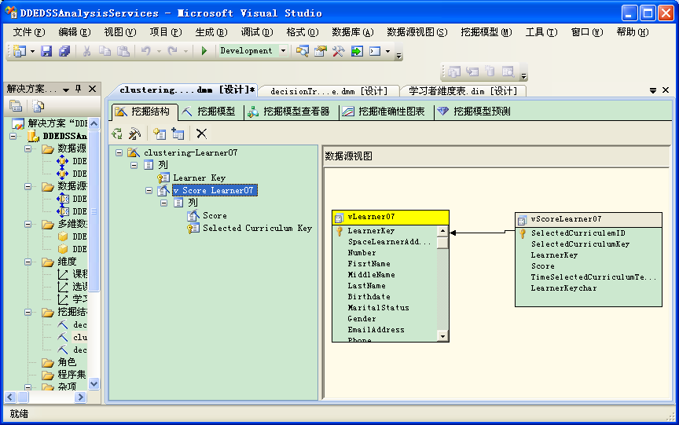
图 1-17 教育数据挖掘结构设计示例：聚类算法挖掘结构
图 1-17所示挖掘结构中，各属性的设计如下。
  - 学习者编号(Learner Key)。
  - 分数(Score):即，学习者分数。
  - 所选课程编号(Selected Curriculum Key):即，分数所对应的课程编号。
- 教育挖掘模型建立：赋予聚类算法，构建聚类算法挖掘模型
图 1-17所示挖掘结构，赋予算法，可形成挖掘模型。在此是赋予聚类算法（Microsoft_Clustering），挖掘模型如图 1-18所示。
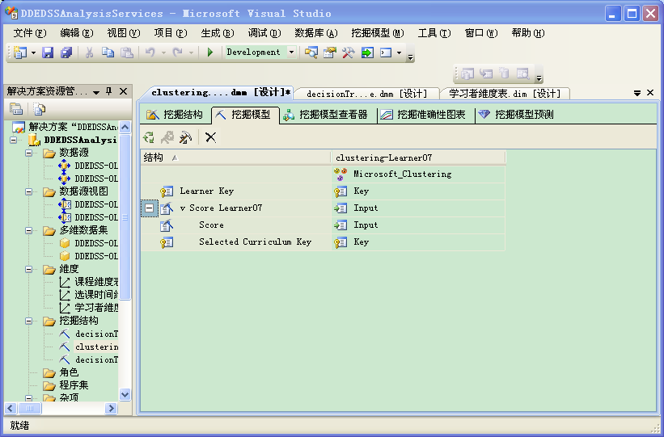
图 1-18 教育数据挖掘模型设计示例：聚类算法挖掘模型
图 1-18所示挖掘模型中，各属性的设计如下。
  - 学习者编号(Learner Key):键属性(Key)。即，用于唯一标识一个记录。
  - 分数(Score):输入属性(Input)。即，学习者分数设置为学习者的一个属性，该属性用于预测学习者聚类分组时的参数。
  - 所选课程编号(Selected Curriculum Key):键属性(Key)。即，分数所对应的课程编号。
  - 注：聚类算法可不指定预测属性。
- 教育挖掘模型浏览
图 1-18所示挖掘模型的浏览结果如图 1-19所示。
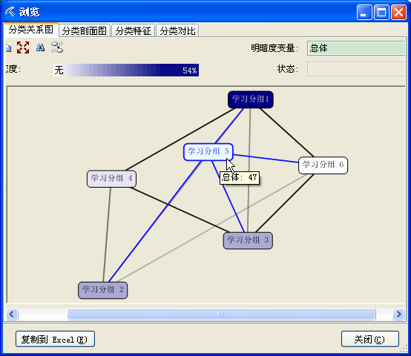
图 1-19教育数据挖掘模型浏览示例：聚类算法实现学习分组
图 1-19中，鼠标移动到学习分组5上，可显示该分类一共包含47名学习者，意味着他们的学习成绩情况是比较相似的一组。该分类的右击菜单中选择“钻取|模型”，可显示该47名学习者（同时包括采样时确定在该组的学习者）的学号及其课程分数数据，如图 1-20所示。从而实现计算机辅助分组、分班（是指同质性的分组，如果要实现异质性的分组，该系统尚无法直接实现，需要同质性分组后，再将不同的组手工分拆。或者，同质性分组后，小组成员自行寻找异质同学，组成虚拟学习社区，互补学习）。
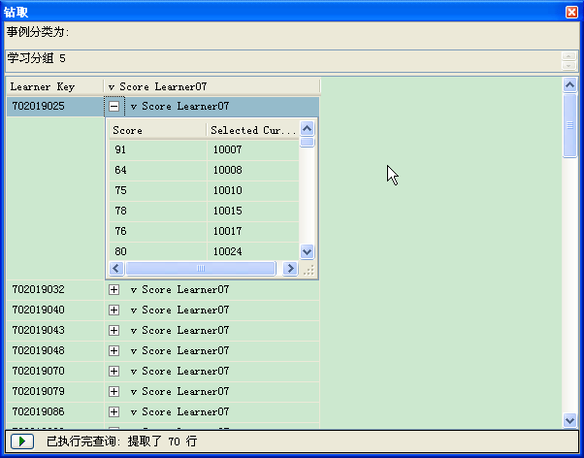
图 1-20教育数据挖掘模型浏览示例：学习分组5的学习者学号及其课程分数数据
- 回归：根据历年来学习者成绩，回归学习者成绩随时间变化的函数，该函数可用来预测今后的成绩走势
- 教育挖掘结构构建：基于数据仓库，构建面向挖掘目标的挖掘结构
为了实现挖掘目标：“根据历年来学习者成绩，回归学习者成绩随时间变化的函数，该函数可用来预测今后的成绩走势”，必须首先基于图 1-7所示教育数据仓库，设计挖掘结构，如图 1-21所示。
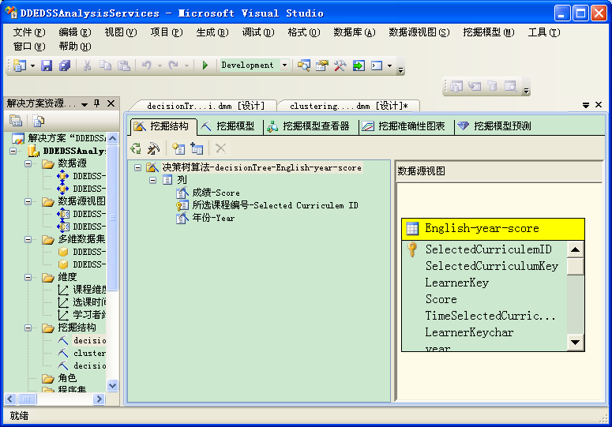
图 1-21 教育数据挖掘结构设计示例：回归算法挖掘结构
图 1-21所示挖掘结构中，各属性的设计如下。
  - 年份(Year)：即，成绩的年份。
  - 分数(Score):即，学习者分数。
  - 所选课程编号(Selected Curriculum Key):即，分数所对应的课程编号。
- 教育挖掘模型建立：赋予回归算法，构建回归算法挖掘模型
图 1-21所示挖掘结构，赋予算法，可形成挖掘模型。在此是赋予决策树分类/回归算法（Microsoft_Decision_Trees），挖掘模型如图 1-22所示。
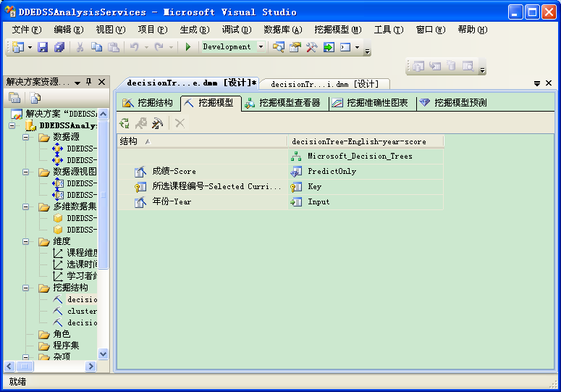
图 1-22 教育数据挖掘模型设计示例：回归算法挖掘模型
图 1-22所示挖掘模型中，各属性的设计如下。
  - 年份(Year): 输入属性(Input)。即，成绩的年份。
  - 分数(Score):输入属性(Input)。即，学习者分数设置为学习者的一个属性，该属性用于预测学习者聚类分组时的参数。
  - 所选课程编号(Selected Curriculum Key):键属性(Key)。即，分数所对应的课程编号。
- 教育挖掘模型浏览
图 1-22所示挖掘模型，浏览结果如图 1-23所示。
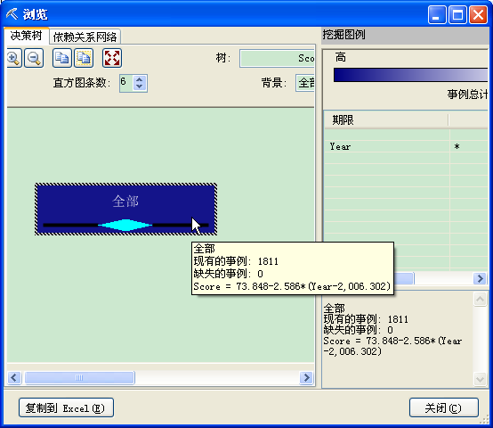
图 1-23决策树回归：两届学习者英语成绩随时间变化的回归函数
图 1-23是对第一届、第二届学习者的两次英语成绩随年份的回归。回归方程结果是：Score = 73.848-2.586*(Year-2006.302)。因为原始数据只有两届，所以回归方程只有一个，如果有多届成绩，还可能图 1-16 (b)所示，先分类，然后每一类回归出一个线性方程。
通过回归方程，可计算成绩随年份的走势。图 1-23所示回归函数，四年之间的趋势将如图 1-24所示，是递减的，表明英语成绩在下滑，需要加强英语课程教学。可基于曲线，合理预定分数目标，例如，第2年预定78平均分目标、第3年预定77平均分目标，逐步达到防止下滑的愿景。此外，可根据具体需求，增加地域、性别等维度，进行回归。
图 1-24两届学习者英语成绩随时间变化的函数曲线
- 教育数据挖掘小结
教育数据挖掘，是从海量数据中，发现所隐含的一些规律，本质上是聚类、分类/回归。教育数据挖掘可用来预测推断一些教育规律，但毕竟是推断，是非完全确定性的，所以，教育数据挖掘（非完全确定性）与教育数据多维分析（确定性）互相结合是可取的。
表 1-23 SQL(线性结构数据读写)非通用源语言语法概述（科学规律探究）（SQL调用现有的通用源语言编写好的聚类、分类等等推断统计算法库）
实现概述如下（.sql文件）  （因为图所示运行结果界面不支持直接查看源代码，所以在此省略） | 语法概述如下
SS数据库宿主SQL语言，内置函数或自声明定义函数，实现机器科学规律探究【数据只读不写，，读用函数已经封装固定】【数据结果存在统计不确定性】：SQL调用现有的通用源语言编写好的聚类、分类等等推断统计算法库。
例如，下面的示例使用带有 PredictHistogram 和 Cluster 函数的单独查询，从 TM Clustering 挖掘模型的每个分类中返回单个事例的距离，以及单个事例存在于每个分类中的概率。
SELECT
PredictHistogram(Cluster())
FROM
[TM Clustering]
NATURAL PREDICTION JOIN
(SELECT 28 AS [Age],
'2-5 Miles' AS [Commute Distance],
'Graduate Degree' AS [Education],
0 AS [Number Cars Owned],
0 AS [Number Children At Home]) AS t

四、“软件第二平台语言”  【实现本表上述的“客户端MVC”】 | 四、“软件第二平台语言”  【实现本表上述的“互动MVC”】 | 四、“软件第二平台语言”  【实现本表上述的“服务端MVC”】
三、“软件第一平台语言”  【实现本表上述的“客户端MVC”】 | 三、“软件第一平台语言”  【实现本表上述的“互动MVC”】 | 三、“软件第一平台语言”  【实现本表上述的“服务端MVC”】
二、“硬件第二平台语言”  【实现本表上述的“客户端MVC”】 | 二、“硬件第二平台语言”  【实现本表上述的“互动MVC”】 | 二、“硬件第二平台语言”  【实现本表上述的“服务端MVC”】
一、“硬件第一平台语言”【计算思维的本质】  【实现本表上述的“客户端MVC”】 | 一、“硬件第一平台语言”【计算思维的本质】  【实现本表上述的“互动MVC”】 | 一、“硬件第一平台语言”【计算思维的本质】  【实现本表上述的“服务端MVC”】

“教育中途”
[注：同上。省略以免重复排版…]

“教育结束”
[注：同上。省略以免重复排版…]

四个平台语言之一选作主导(在此C#通用源语言选作主导)，实现解决需求问题的“教育服务端、教育互动、教育客户端”的“MVC架构的模型M的人文情感交流”：数据仓库映射字符规律挖掘结构/人文规律发现/字符只读挖掘/人文推断统计

“天性好比种子，它既能长成香花，也可能长成毒草，所以人应当时时检查，以培养前者而拔除后者……”

-----------------培根
“知之者不如好之者，好之者不如乐之者……”
-----------------孔丘
“我们可以把马儿牵到河边，却无法强迫它喝水……”
-----------------佚名
“我不相信教育是快乐的；教育，请别再以爱的名义对孩子让步！”
----------------钱文忠
基于实践数据读写的原始数据， 字符数据挖掘CDM/统计推断字符数据中的人性共鸣、人文意义、社会意义……构建面向人文字符意义的聚类、分类等等推断统计算法库……
------------------网络资源及其思辨

表 1-7所示“教育计算思维的本质框架”中“MVC架构”的“模型M”的“人文情感交流”，可以迭代深入如表 1-24所示。表 1-24可以微观→宏观地、反向地验证表 1-7所示“教育计算思维的本质框架”，进而微观→宏观地、反向地验证表 1-7→表 1-1所示“教育计算思维的框架的主线”。
表 1-24 四个平台语言之一选作主导(在此C#通用源语言选作主导)，实现解决需求问题的“教育服务端、教育互动、教育客户端”的“MVC架构的模型M的人文情感交流”：数据仓库映射字符规律挖掘结构/人文规律发现/字符只读挖掘/人文推断统计
“教育开始”
三、（解决需求问题的）“客户端MVC、互动MVC、服务端MVC”的“视图V”（一平台的五种类）
二、（解决需求问题的）“客户端MVC、互动MVC、服务端MVC”的“控制C”（一平台的二种类）
一、（解决需求问题的）“客户端MVC、互动MVC、服务端MVC”的“模型M”(五平台) 【注：“ 实践数据读写”“技术信息运用”“科学规律探究”“人文情感交流”“哲学智能建构”五平台的第四平台“人文情感交流”是本表 1-24的面向】
1.15.1节~1.15.9节、案例 1-2所示，基于数据仓库，可进一步构建情感挖掘结构，实现情感挖掘，也是模型M的第四层次。
- 了解调用第一方初创方、第三方他创方的“MVC架构的模型M的人文情感交流”的框架，解决第二方自创方的需求问题
例如，微软的SS作为工具软件、国际标准的SQL语法作为语言代码编码规则、众多的第三方扩展作为工具，我们第二方自创方应用于教育思维、创新开发教育软件中的人文情感交流功能模块。我们第二方自创方开发的功能模块，又可供第三方他创方直接调用使用,快速解决他创方的需求问题。
教育领域的人文情感交流的一个案例如下（决策树分类算法预测不同生源地的男性、女性学习者的选课倾向。根据学习者所选课程，预测学习者生源地、性别等属性与选课倾向的关系（SQL Server工具中的SSAS具体实现在此不深入）。
- 教育挖掘结构构建：基于数据仓库，构建面向挖掘目标的挖掘结构
为了实现挖掘目标：“根据学习者所选课程，预测学习者生源地、性别等属性与选课倾向的关系”，必须首先基于图 1-7所示教育数据仓库，设计挖掘结构，如图 1-25所示。
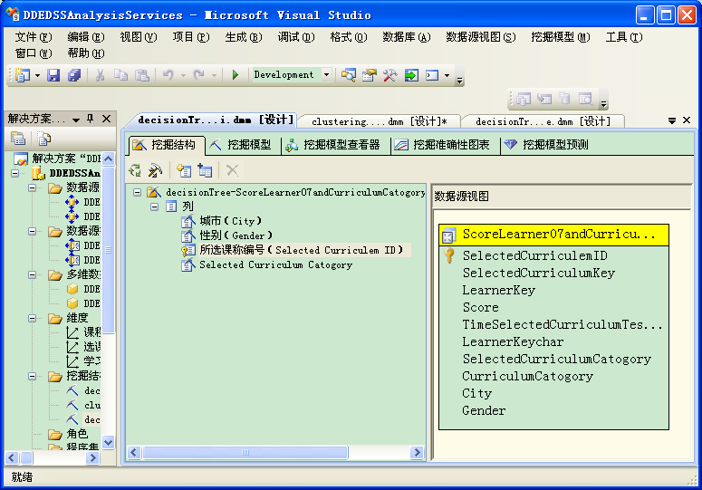
图 1-25教育数据挖掘结构设计示例：分类算法挖掘结构
图 1-25所示挖掘结构中，各属性的设计如下。
  - 所选课程编号(Selected Curriculum ID)。
  - 城市(City):即，学习者生源地城市。
  - 性别(Gender):即，学习者性别。
  - 所选课程类别编号(Selected Curriculum Catogroy)：即所选课程编号所属的课程类别。
- 教育挖掘模型构建：赋予分类算法，构建分类算法挖掘模型
图 1-25所示挖掘结构，赋予算法，可形成挖掘模型。在此是赋予决策树分类/回归算法(Microsoft_Decision_Trees)，挖掘模型如图 1-26所示。
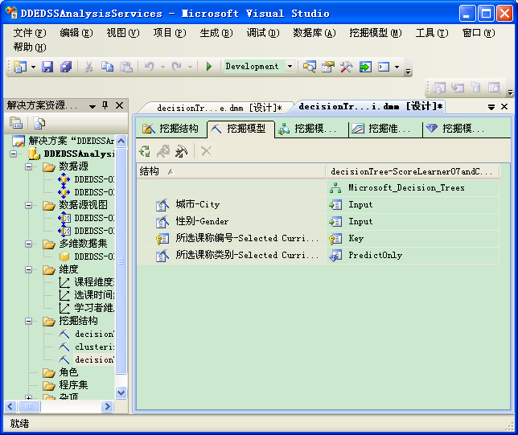
图 1-26教育数据挖掘模型设计示例：分类算法挖掘模型
图 1-26所示挖掘模型中，各属性的设计如下。
  - 所选课程类别编号(Selected Curriculum Catogory ID):预测属性(PredictOnly)。即，课程类别设计为被预测，预测不同城市、性别的学习者选修五种课程类别的概率。
  - 城市(City):输入属性(Input)。即，城市设置为学习者的一个属性，该属性用于预测课程类别选修时的参数。
  - 性别(Gender):输入属性(Input)。即，性别设置为学习者的一个属性，该属性用于预测课程类别选修时的参数。
  - 所选课程编号(Selected Curriculum ID):键属性(Key)。即，用于唯一标识一个记录。
- 教育挖掘模型浏览
图 1-26所示挖掘模型，浏览结果如图 1-27、图 1-28所示。
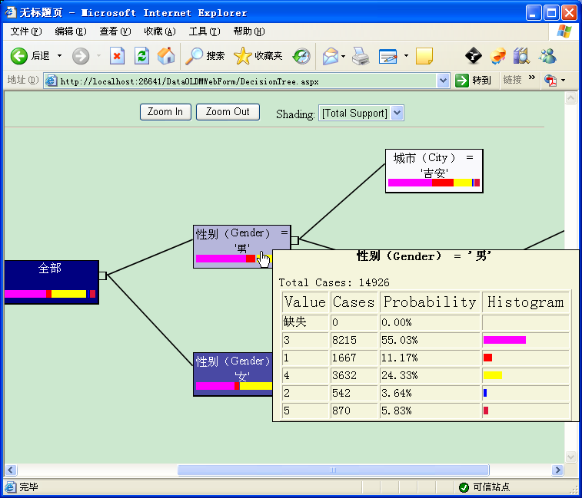
图 1-27决策树分类算法结果查看：男性学习者的选课倾向
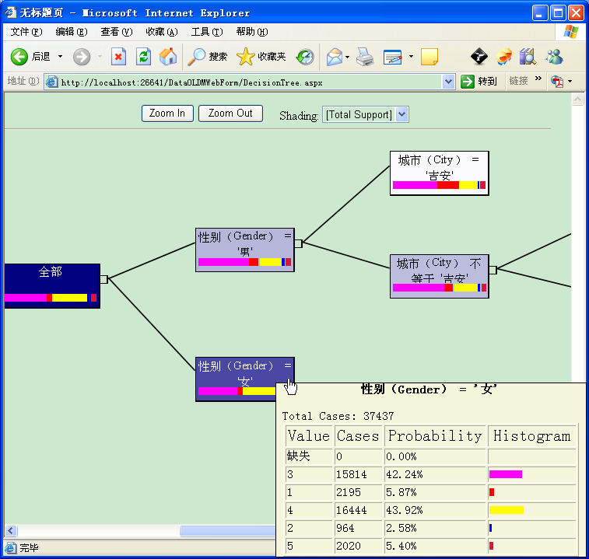
图 1-28决策树分类算法结果查看：女性学习者的选课倾向
  - 图 1-27所示，可查看男性学习者的选课倾向。单击“性别(Gender)= '男'”这个分类，可显示男性学习者，选修’1’（实践类课程）的概率是11.17%、’2’（技术类课程）的概率是3.64%、’3’（科学类课程）的概率是55.03%、’4’（情意类课程）的概率是24.33%、’5’（哲学类课程）的概率是5.83%。
  - 图 1-28所示，可查看女性学习者的选课倾向。单击“性别(Gender)= '女'”这个分类，可显示女性学习者，选修’1’（实践类课程）的概率是5.87%、’2’（技术类课程）的概率是2.58%、’3’（科学类课程）的概率是42.24%、’4’（情意类课程）的概率是43.92%、’5’（哲学类课程）的概率是5.40%。
  - 男性、女性学习者的选课倾向比较可发现，男生对实践、技术类的课程更感兴趣，而女生对情意类的课程更感兴趣，这与现实情形基本一致。作为师范类院校，可适当鼓励男生多选修情意类的课程，为今后教育职业发展所需的师生情感交流奠定更多的基础。对于女生，也应该提醒她们克服怕苦怕累的思想，多选修实践、技术类课程，提高动手能力。
表 1-25 SQL(线性结构数据读写)非通用源语言语法概述（人文情感交流）（SQL调用现有的通用源语言编写好的面向人文字符意义的聚类、分类等等推断统计算法库）
实现概述如下（.sql文件）  （因为图所示运行结果界面不支持直接查看源代码，所以在此省略） | 语法概述如下
面向定性字符数据、定量数值数据作为辅助的数据挖掘。
SS数据库宿主SQL语言，内置函数或自声明定义函数，实现机器人文情感交流【数据只读不写，读用函数已经封装固定】【数据结果存在统计不确定性】：SQL调用现有的通用源语言编写好的面向人文字符意义的聚类、分类等等推断统计算法库。

例如，以下示例返回指定实例存在于标记为 Cluster 2 的群集中的概率。

SELECT
ClusterProbability('Cluster 2')
From
[TM Clustering]
NATURAL PREDICTION JOIN
(SELECT 28 AS [Age],
'2-5 Miles' AS [Commute Distance],
'Graduate Degree' AS [Education],
0 AS [Number Cars Owned],
0 AS [Number Children At Home]) AS t

又例如，以下示例返回在聚类分析模型（在数据挖掘基础教程中创建）内出现指定事例的可能性。

SELECT
PredictCaseLikelihood() AS Default_Likelihood,
PredictCaseLikelihood(NORMALIZED) AS Normalized_Likelihood,
PredictCaseLikelihood(NONNORMALIZED) AS Raw_Likelihood,
FROM
[TM Clustering]
NATURAL PREDICTION JOIN
(SELECT 28 AS [Age],
'2-5 Miles' AS [Commute Distance],
'Graduate Degree' AS [Education],
0 AS [Number Cars Owned],
0 AS [Number Children At Home]) AS t

四、“软件第二平台语言”  【实现本表上述的“客户端MVC”】 | 四、“软件第二平台语言”  【实现本表上述的“互动MVC”】 | 四、“软件第二平台语言”  【实现本表上述的“服务端MVC”】
三、“软件第一平台语言”  【实现本表上述的“客户端MVC”】 | 三、“软件第一平台语言”  【实现本表上述的“互动MVC”】 | 三、“软件第一平台语言”  【实现本表上述的“服务端MVC”】
二、“硬件第二平台语言”  【实现本表上述的“客户端MVC”】 | 二、“硬件第二平台语言”  【实现本表上述的“互动MVC”】 | 二、“硬件第二平台语言”  【实现本表上述的“服务端MVC”】
一、“硬件第一平台语言”【计算思维的本质】  【实现本表上述的“客户端MVC”】 | 一、“硬件第一平台语言”【计算思维的本质】  【实现本表上述的“互动MVC”】 | 一、“硬件第一平台语言”【计算思维的本质】  【实现本表上述的“服务端MVC”】

“教育中途”
[注：同上。省略以免重复排版…]

“教育结束”
[注：同上。省略以免重复排版…]

四个平台语言之一选作主导(在此C#通用源语言选作主导)，实现解决需求问题的“教育服务端、教育互动、教育客户端”的“MVC架构的模型M的哲学智能建构”：辩证思辨/人工智能AI/机器学习ML/推断统计的学习优化

“一般地说来，教育学是最辩证、最灵活的一种科学，也是最复杂、最多样化的一种科学……”
-----------------马卡连柯
教学有法、教无定法、贵在得法……
--------------------佚名
世界上本没有绝对的对与错，但是有更对与更错；他人无法告诉自己对与错，但能帮助自己思辨对与错。不断辩证思辨、自主学习优化……。
--------------------佚名
基于实践数据读写的原始数据，不断自主辩证思辨数据读写、优化数据读写、训练机器学习ML、建构人工智能AI……构建面向能够自主学习优化的聚类、分类等等推断统计算法库……
------------------网络资源及其思辨

表 1-7所示“教育计算思维的本质框架”中“MVC架构”的“模型M”的“哲学智能建构”，可以迭代深入如表 1-26所示。表 1-26可以微观→宏观地、反向地验证表 1-7所示“教育计算思维的本质框架”，进而微观→宏观地、反向地验证表 1-7→表 1-1所示“教育计算思维的框架的主线”。
表 1-26 四个平台语言之一选作主导(在此C#通用源语言选作主导)，实现解决需求问题的“教育服务端、教育互动、教育客户端”的“MVC架构的模型M的哲学智能建构”：辩证思辨/人工智能AI/机器学习ML/推断统计的学习优化
“教育开始”
三、（解决需求问题的）“客户端MVC、互动MVC、服务端MVC”的“视图V”（一平台的五种类）
二、（解决需求问题的）“客户端MVC、互动MVC、服务端MVC”的“控制C”（一平台的二种类）
一、（解决需求问题的）“客户端MVC、互动MVC、服务端MVC”的“模型M”(五平台) 【注：“ 实践数据读写”“技术信息运用”“科学规律探究”“人文情感交流”“哲学智能建构”五平台的第五平台“哲学智能建构”是本表 1-26的面向】
1.15.1节~1.15.10节、案例 1-2所示，基于数据仓库，可进一步训练机器学习ML、构建人工智能AI，是模型M的第五层次、也是最高境界。
一个人的语言计算能力不完全由遗传决定，大部分来自于生活经验。也就是说人脑是一个具有学习能力的系统。“机器学习ML/人工智能AI”隐喻“人脑学习/人脑智能”，基本步骤如下：
- 了解调用第一方初创方、第三方他创方的“MVC架构的模型M的哲学智能建构/深度学习”的框架,解决第二方自创方的需求问题
例如，微软/OpenAI的ChatGPT.Net框架、微软的ML.Net框架、谷歌的tensorflow、谷歌的pytorch，应用于本探究的试卷分数扫描识别等等（正向传播/反向传播的已经实现好了，应用时只需要把神经元数量、学习率输入其中，选择好损失函数和梯度下降的优化函数，就可以训练算法的权重了）。我们第二方自创方开发的，又成为深度学习框架的一部分,以供第三方他创方直接调用使用,快速解决他创方的需求问题。

- 构建(神经网络视角的)(深度)学习模型的网状结构、(可变权重系数的)数据函数：“计算机CPU的0/1的线性结构”隐喻“人脑的神经网络NN的字符/非字符的线性/树型/网状结构”
人类大脑里有上千亿的神经元，学习的过程会不断刺激神经元再生，把人脑学习的神经网络这个生物上的名词迁移到了机器学习的神经网络，减化如图 1-29所示[]。
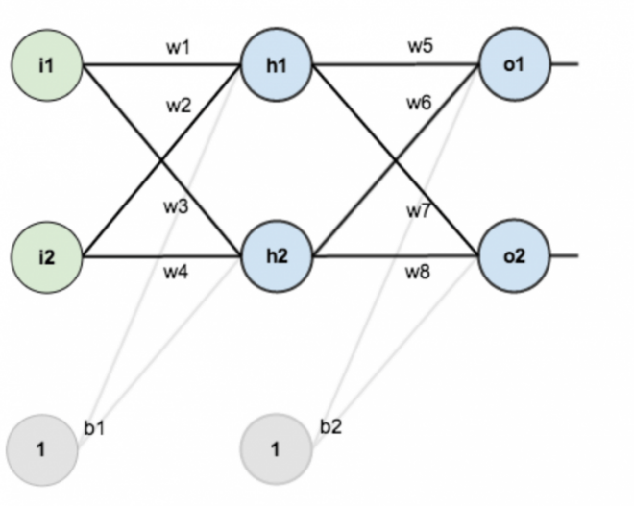
图 1-29 构建(神经网络视角的)(深度)学习模型的网状结构、(可变权重系数的)数据函数：“计算机CPU的0/1的线性结构”隐喻“人脑的神经网络NN的字符/非字符的线性/树型/网状结构”
- 图 1-29所示第一层是输入层，包含两个神经元：i1、i2 。还包含一个b1截距项[]。
- 图 1-29所示第二层是隐藏层，包含两个神经元：h1、h2 。还包含一个b2截距项。
- 图 1-29所示第三层是输出层，包含两个神经元：o1、o2。
- 图 1-29所示每条线上标的 wi 是层与层之间连接的权重（激活函数我们默认为 sigmoid 函数）。相同的数据函数，由于权重系数不同，相当于产生了不同的数据函数（确定其中解决需求问题的函数，称为学习训练。学习权重通过激活函数的微分并通过称为反向传播的过程在迭代过程中优化自身数值，也即实现了学习）。
- 图 1-29所示，每个圆圈代表一个神经元。神经元也即一个“数据输入→数据读写→数据输出”。神经元之间，一个神经元的数据输出，作为下一个神经元的数据输入。
- 确定基于训练的学习目标：“计算机CPU的0/1的读写→计算机CPU的人工神经网络ANN的0/1的读写”隐喻“人脑的神经网络NN的字符/非字符的读写”
在训练这个网络之前，需要初始化这些 wi 权重，这就是权重初始化，这里就有不少的初始化方法，我们选择最简单的随机初始化。随机初始化的结果，如图 1-30所示。
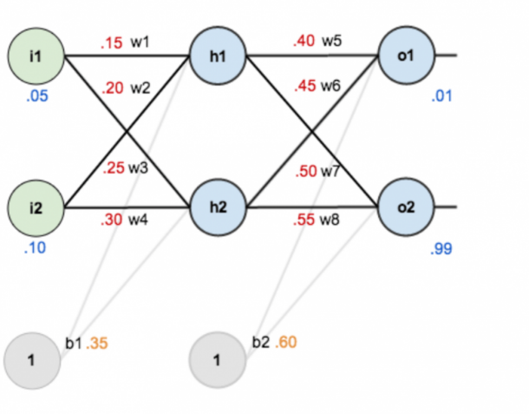
图 1-30 确定基于训练的学习目标：“计算机CPU的0/1的读写→计算机CPU的人工神经网络ANN的0/1的读写”隐喻“人脑的神经网络NN的字符/非字符的读写”
- 图 1-30中需求的两个输入数据: i1输入数据=0.05, i2输入数据=0.10。
- 图 1-30中需求的两个输出数据: o1输出数据=0.01, o2输出数据=0.99。
- 图 1-30中随机初始权重: w1=0.15, w2=0.20, w3=0.25, w4=0.30, w5=0.40, w6=0.45, w7=0.50, w8=0.55。
- 上述，即，基于训练的学习目标：给出输入数据两个（i1输入数据=0.05, i2输入数据=0.10）→(通过训练学习，优化隐藏层中各个相同函数的权重，即，算法语言代码封装的权重，使输出尽可能接近)→需求输出数据两个（o1输出数据=0.01, , o2输出数据=0.99)。
- 学习的流程：正向传播、反向传播。
- 学习的流程之一：正向传播（Forward Propagation）【基于现有权重的输入层→(基于现有权重的隐藏层)→ 基于现有权重的输出层】、基于现有权重，发现需求输入与预期输出之间的误差
输入数据到隐藏层的规约过程称为判别，包括深层感知器、深层前馈网络、CNN、RNN、LSTM等。隐藏层到输入数据的重构过程，称为生成，主要包括受限的玻尔兹曼机、自动编码、深层信念网络、深层玻尔兹曼机以及合积网络。
- 输入层->隐藏层（激活函数），计算神经元 h1的输入加权和、h2的输入加权和
神经元后面，要附加一个激活函数[]，从而引入非线性因素，这就像人的神经元一样，让细胞处于兴奋（大于阈值就激活）或抑制（小于阈值就抑制）的状态。常用的激活函如图所示，这里以非常简单的 sigmoid 激活函数为例，它的函数形式如下：
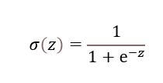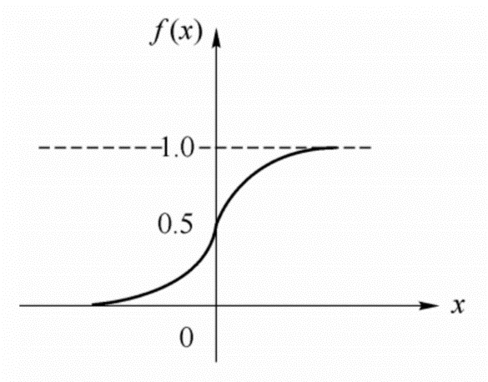
(a)函数公式表述 (b)图形表述
公式 1-2 激活函数最常用选择之一：sigmoid函数
数学公式：f(x)=11+e−x【注：其中x= w1∗i1+w2∗i2+b1∗1 】
使用 sigmoid 激活函数，继续计算：
神经元 h1 的输出 o_h1： out h1=11+e−neth1=11+e−0.3775=0.593269992【其中h1=0.15∗0.05+0.2∗0.1+0.35∗1=0.3775（函数是： h1=w1∗i1+w2∗i2+b1∗1 ）】
- 神经元 h2 的输出 o_h2： out h2=0.596884378
- 隐藏层->输出层
计算输出层神经元 o1 和 o2 的值：
net o1=w5∗ out h1+w6∗ out h2+b2∗1 net o1=0.4∗0.593269992+0.45∗0.596884378+0.6∗1=1.105905967 out o1=11+e−neto1=11+e−1.105905967=0.75136507
- 正向传播一次，是否存在误差、是否解决了需求问题、计算输出结果与期望结果之间的总误差
这样正向传播的过程就结束了，根据输入值和权重，我们得到输出值为[0.75136079, 0.772928465]，与实际值（目标）[0.01, 0.99]相差还很远，现在我们对误差进行反向传播，更新权值，重新计算输出。
衡量一次正向传播的总误差的方法，就是用损失函数。损失函数也有很多，最常用的例如均方误差（MSE loss）[]。均方误差的函数公式：
MSE=1n∑i=1n(y^i−yi)2
公式 1-3 损失函数选择之一：均方误差损失函数
根据公式，直接计算预测值与标签值的总误差：
Etotal=∑12(target−output)2
有两个输出，所以分别计算 o1 和 o2 的误差，总误差为两者之和：
Eo1=12(targeto1−outo1)2=12(0.01−0.75136507)2=0.274811083Eo2=0.023560026Etotal=Eo1+Eo2=0.274811083+0.023560026=0.298371109
发现输出结果与期望结果之间的误差太大，这时候就要优化权重，减小误差。深度学习的训练，训练学习的就是这些权重，减小输出结果与期望结果之间的误差，解决需求问题。为了缩小这个误差值，我们只能改变权重，需要用到一个公式，比如要更新w21，如图这就是梯度下降的优化算法[]（η表示学习率[]，这是一个超参数，超参数的意思是人手动设置的，也就是说学习率需要我们提前定义好，假如我们设置学习率为0.1）：
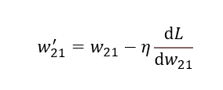
公式 1-4 权重改变函数（W = W - 学习率*梯度来更新权重）
- 学习的流程之二：反向传播【输出层优化权重→(隐藏层优化权重)→ 输入层优化权重】、优化权重，减小输出结果与期望结果之间的误差
优化权重的方式，依托的是复合函数求解导数的法则（复合函数的导数，可以用构成复合函数的各个函数的导数的乘积表示。也就是复合函数求解偏导的方法）的反向传播[]。以权重参数 w5 为例，如果我们想知道 w5 对整体误差产生了多少影响，可以用整体误差对 w5 求偏导求出。
根据复合函数求解偏导的方法易得：
∂Etotal∂w5=∂Etotal∂outo1∗∂outo1∂neto1∗∂neto1∂w5
下面的图可以更直观的看清楚误差是怎样反向传播的：
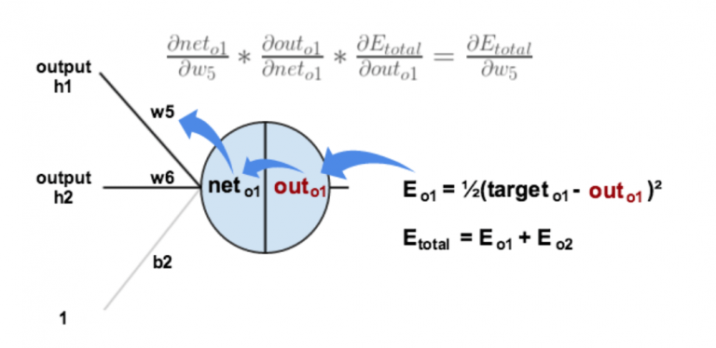
现在我们来分别计算每个式子的值：
计算∂Etotal∂outo1：
Etotal=12(targeto1−outo1)2+12(targeto2−outo2)2
∂Etatal∂outo1=2∗12(targeto1−outo1)2−1∗−1+0
∂Etatal ∂ out ol =−( target ol − out ol )=−(0.01−0.75136507)=0.74136507
计算∂outo1∂neto1:
outo1=11+e−neto1∂outo1∂neto1=outo1(1−outo1)=0.75136507(1−0.75136507)=0.186815602
这一步实际上就是对sigmoid函数求导，比较简单，可以自己推导一下。
计算∂neto1∂w5：
net o1=w5∗ out h1+w6∗ out h2+b2∗1∂neto1∂w5=1∗ out h1∗w(1−1)5+0+0= out h1=0.593269992
最后三者相乘：
∂Etotal∂w5=∂Etotal∂outo1∗∂outo1∂neto1∗∂neto1∂w5
∂Ettal∂w5=0.74136507∗0.186815602∗0.593269992=0.082167041
这样我们就计算出整体误差E(total)对 w5 的偏导值。
回过头来再看看上面的公式，我们发现：
∂Etatal ∂u5=−(targeto1− out ol )∗ out ol (1− out ol )∗ out h1
为了表达方便，用δo1来表示输出层的误差：
δo1=∂Etotal dout ol ∗ dout ol Onet ol =∂Etotal onet ol
δo1=−(targeto1−outo1)∗ out o1(1− out o1)
因此，整体误差E(total)对w5的偏导公式可以写成：
∂Etotal∂w5=δo1 out h1
如果输出层误差计为负的话，也可以写成：
∂Etotal∂w5=−δo1 out h1
最后我们来更新 w5 的值：
w+5=w5−η∗∂Etotal∂w5=0.4−0.5∗0.082167041=0.35891648
这个更新权重的策略，就是优化算法，
η 是学习率，我们这里取0.5。如果学习率要根据迭代的次数调整，那就用到了思维导图中的学习率调整。
同理，可更新w6,w7,w8:
w+6=0.408666186w+7=0.511301270w+8=0.561370121
- 隐藏层->隐藏层的权值更新
方法其实与上面说的差不多，但是有个地方需要变一下，在上文计算总误差对 w5 的偏导时，是从out(o1)->net(o1)->w5，但是在隐藏层之间的权值更新时，是out(h1)->net(h1)->w1,而 out(h1) 会接受 E(o1) 和 E(o2) 两个地方传来的误差，所以这个地方两个都要计算。
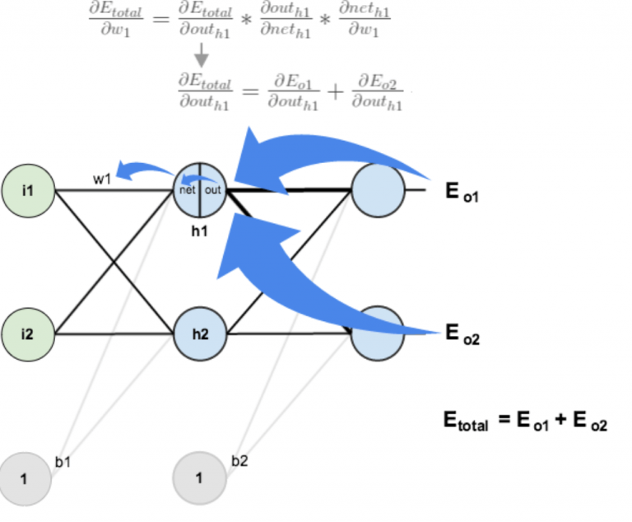
计算∂Etotal∂outh1：
∂Etotal∂outh1=∂Eo1∂outh1+∂Eo2∂outh1
先计算∂Eo1∂outh1:
∂Eo1∂outh1=∂Eo1∂neto1∗∂neto1∂outh1∂Eo1∂neto1=∂Eo1∂outo1∗∂outo1∂neto1=0.74136507∗0.186815602=0.138498562 net o1=w5∗ out h1+w6∗ out h2+b2∗1∂neto1∂outh1=w5=0.40∂Eo1∂outh1=∂Eo1∂neto1∗∂neto1∂outh1=0.138498562∗0.40=0.055399425
同理，计算出：
∂Eo2∂outh1=−0.019049119
两者相加得到总值：
∂Etotal∂outh1=∂Eo1∂outh1+∂Eo2∂outh1=0.055399425+−0.019049119=0.036350306
再计算∂outh1∂neth1:
out h1=11+e−netth1 out h1∂ net h1= out h1(1− out h1)=0.59326999(1−0.59326999)=0.241300709
再计算∂neth1∂w1:
neth1=w1∗i1+w2∗i2+b1∗1∂neth1∂w1=i1=0.05
最后，三者相乘：
∂Etotal∂w1=∂Etotal∂outh1∗∂outh1∂neth1∗∂neth1∂w1∂Etotal∂w1=0.036350306∗0.241300709∗0.05=0.000438568
为了简化公式，用 sigma(h1) 表示隐藏层单元 h1 的误差：
∂Etotal∂w1∂Etotal∂w1∂Etotal∂w1=(∑o∂Etotal∂outo∗∂outo∂neto∗∂neto∂outh1)∗∂outh1∂neth1∗∂neth1∂w1=(∑oδo∗who)∗outh1(1−outh1)∗i1=δh1i1
最后，更新 w1 的权值：
w+1=w1−η∗∂Etotal∂w1=0.15−0.5∗0.000438568=0.149780716
同理，额可更新w2,w3,w4的权值：
w+2=0.19956143w+3=0.24975114w+4=0.29950229
这样误差反向传播法就完成了，最后我们再把更新的权值重新计算，不停地迭代。
在这个例子中第一次迭代之后，总误差E(total)由0.298371109下降至0.291027924。
迭代10000次后，总误差为0.000035085，输出为[0.015912196,0.984065734]（原输入为[0.01,0.99]），证明效果还是不错的。
- 重复上述过程。如果神经网络模型合适的话，误差值会成梯度下降，最终收敛，趋近于一个常数，这也就意味着训练与学习成功。如果神经网络模型不合适，损失函数就不会收敛，这也就意味着训练与学习失败
“ 实践数据读写”“技术信息运用”“科学规律探究”“人文情感交流”“哲学智能建构”五平台，计算机的数据读写的视角，“ 实践数据读写”“技术信息运用”“科学规律探究”“人文情感交流”四个平台的“数据”可以是动态变化的，“读写”这个功能基本是静态不变的（人将“读写”这个功能的语言代码写死后，计算机不能不断机器学习、不能自主优化读写的语言代码、不能自主构建一个最优化的数据读写的语言代码）；“哲学智能建构”一个平台的“数据”可以是动态变化的，“读写”这个功能也可是动态变化的（人将“读写”这个功能的语言代码写死后，计算机能够不断机器学习、能够不断自主优化读写的语言代码、能够自主构建一个最优化的数据读写的语言代码）。也就是说，需要找到一个关于输入输出的映射关系，也就是一个问题解决方案的最优化函数，为了确定最优化函数，需要对计算机进行训练，训练过程中，会生成一系列的函数，再从中选取最优的函数，也就是训练机器学习ML/构建人工智能AI。
- 教育领域案例
教育领域的人工智能，或，机器学习的一个视图V案例拟如下（人工智能实现一定的数据读写，例如，机器自主学习思辨优化试卷分数扫描识别、试卷批注扫描识别、作业批注扫描识别的视图V）[]、[]、[]：
上述迁移到教育领域，调用现有的机器学习算法，人工智能实现一定的数据读写，例如，机器自主学习思辨优化试卷分数扫描识别、试卷批注扫描识别、作业批注扫描识别。上述初始功能中已经可以正确识别通常的手写字迹，如果遇到不能正确识别的，人只需将该次的字迹的正确结果输入一次（只更新了机器的“数据”而未更新机器的“读写”），后续遇到类似手写字迹机器就可以识别了。
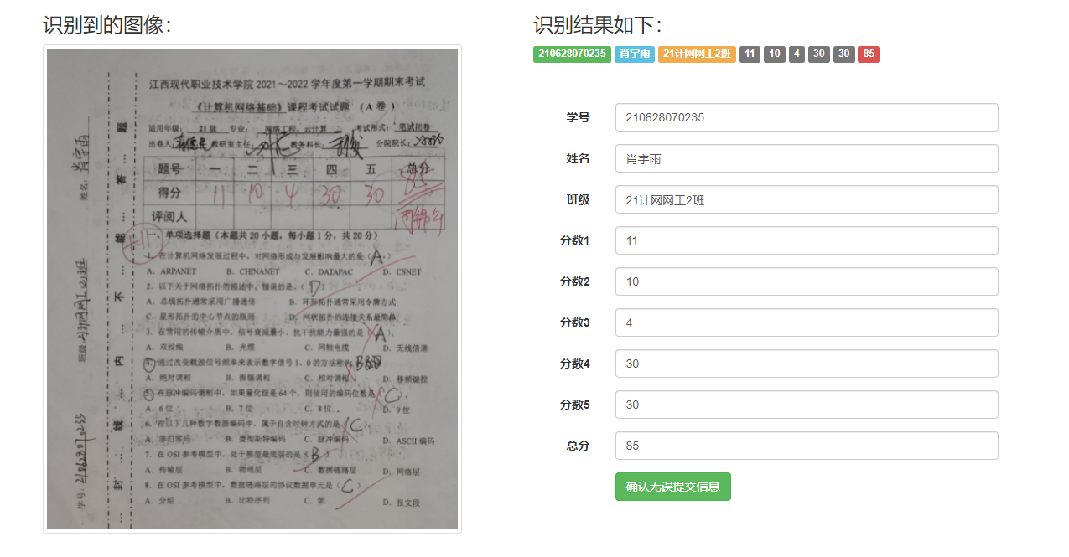
图 1-31 四个平台语言之一选作主导(在此C#通用源语言选作主导)，实现解决需求问题的“教育服务端、教育互动、教育客户端”的“MVC架构的模型M的哲学智能建构”：辩证思辨/人工智能AI/机器学习ML/推断统计的学习优化
- Python+Tensorflow、C#+ML.Net等等现有聚类/分类算法库的SQL调用
表 1-27 SQL(线性结构数据读写)非通用源语言语法概述（哲学智能建构）（SQL调用现有的通用源语言编写好的机器学习ML/人工智能AI算法库）
实现概述如下（.sql文件,或，.cs文件，或，.Py文件） | 语法概述如下（sql源语言, 或，C#源语言，或，Python源语言）
SQLFlow 的目标是将 前述的SQL 引擎和 AI 引擎连接起来，让用户仅需几行 SQL 代码就能描述整个应用或者产品背后的数据流和 AI 构造。其中所涉及的 SQL 引擎包括 MySQL、Oracle、Hive、SparkSQL、Flink 等支持用 SQL 或其某个变种语言描述数据，以及描述对数据的操作的系统。而这里所指的 AI 引擎包括 TensorFlow、PyTorch 等深度学习系统，也包括 XGBoost、LibLinear、LibSVM 等传统机器学习系统。SQLFlow 对 SQL 语法的扩展意图很简单：在 SELECT 语句后面，加上一个扩展语法的 TRAIN 从句，即可实现 AI 模型的训练。或者加上一个 PREDICT 从句即可实现用现有模型做预测。这样的设计大大简化了人工智能的应用实现。
C#.Net 3.0 还将完全支持 ML.NET，这是为 .NET 开发人员生成的开放源码机器学习框架。ML.NET 强力驱动 Azure 机器学习、Windows Defender 和 PowerPoint Design Ideas 等产品。使用 ML.NET，可以将许多常用机器学习方案添加到应用中，如情绪分析、建议、预测、图像分类等。可参考 bit.ly/2OLRGRQ。

四、“软件第二平台语言”  【实现本表上述的“客户端MVC”】 | 四、“软件第二平台语言”  【实现本表上述的“互动MVC”】 | 四、“软件第二平台语言”  【实现本表上述的“服务端MVC”】
三、“软件第一平台语言”  【实现本表上述的“客户端MVC”】 | 三、“软件第一平台语言”  【实现本表上述的“互动MVC”】 | 三、“软件第一平台语言”  【实现本表上述的“服务端MVC”】
二、“硬件第二平台语言”  【实现本表上述的“客户端MVC”】 | 二、“硬件第二平台语言”  【实现本表上述的“互动MVC”】 | 二、“硬件第二平台语言”  【实现本表上述的“服务端MVC”】
一、“硬件第一平台语言”【计算思维的本质】  【实现本表上述的“客户端MVC”】 | 一、“硬件第一平台语言”【计算思维的本质】  【实现本表上述的“互动MVC”】 | 一、“硬件第一平台语言”【计算思维的本质】  【实现本表上述的“服务端MVC”】

“教育中途”
[注：同上。省略以免重复排版…]

“教育结束”
[注：同上。省略以免重复排版…]

参考文献、文中注释、软件资源

[] 黄小兰,叶长盛,刘剑宇,黄景碧等.基于计算思维的地理学研究生创新能力评价框架[J].东华理工大学学报(社会科学版)202140(6):632-638.
[] 黄景碧, 温善毅. 软件原理与工程——ASP.NET MVC案例教程[M].清华大学出版社,2014:196-197.
[]研究工具之一(长文档的编辑工具)(本机环境) (万维网环境)：本机环境的Word客户端/Edge浏览器万维网客户端、GitHub网站万维网服务端 - https://learn.microsoft.com/en-us/microsoft-365/?view=o365-worldwide - https://jbhuang99.github.io/WebEdu_LocalVersion_YuQin_DotNetCore2.1/wwwroot/。 - https://learn.microsoft.com/en-us/microsoft-edge/ - https://www.github.com/ - https://jbhuang99.github.io/WebEdu_LocalVersion_YuQin_DotNetCore2.1/wwwroot/
[]研究工具之一(数据的读增改删、描述统计、推断统计、人文推断统计、机器学习人工智能工具)(本机环境)：SS客户端/Excel客户端/SPSS客户端 - https://learn.microsoft.com/en-us/sql/?view=sql-server-ver16 - https://learn.microsoft.com/en-us/microsoft-365/?view=o365-worldwide - https://spssau.com/index.html - https://jbhuang99.github.io/WebEdu_LocalVersion_YuQin_DotNetCore2.1/wwwroot/。
[]研究工具之一(长文档思路的软件工程工具-长文档的协同工具)(万维网环境)：VS-Git客户端、GitHub网站万维网服务端 - https://learn.microsoft.com/en-us/visualstudio/?view=vs-2022 - https://jbhuang99.github.io/WebEdu_LocalVersion_YuQin_DotNetCore2.1/wwwroot/。 - https://learn.microsoft.com/en-us/visualstudio/version-control/?view=vs-2022 - https://www.github.com/ - https://jbhuang99.github.io/WebEdu_LocalVersion_YuQin_DotNetCore2.1/wwwroot/。
[] CSDN C#托管对象和非托管对象[EB/OL].[2022.08.05]. https://blog.csdn.net/qq_38370387/article/details/103629335
[]（C#也可戏称为C++++，从而体现C++++、C++、C、C--四个层次通用语言的统一性）。（ASM也可戏称为C--，从而体现C++++、C++、C、C--四个层次通用语言的统一性）。
[] 百度百科 人联网[EB/OL].[2022.08.05]. https://baike.baidu.com/item/%E4%BA%BA%E8%81%94%E7%BD%91/1521899
[] 研究工具之一(人机接口)(本机环境)：Windows操作系统客户端 - https://learn.microsoft.com/en-us/windows/ - https://jbhuang99.github.io/WebEdu_LocalVersion_YuQin_DotNetCore2.1/wwwroot/。
[]“语言的代码的信号【硬件是信号作为主导、软件是文件作为辅助】←(运行与保存)→语言的代码的文件【软件是文件作为主导、硬件是信号作为辅助】”。硬件第一平台语言【计算思维的本质】的“CPU的0/1的语言代码信号”，保存到硬件第二平台语言的硬盘等等媒体成为“0/1的语言代码文件（文件名、文件扩展名）（ 文件头、文件数据、文件尾）”[任意位]。 文件头是指代码0/1之外的额外0/1，包括文件名、文件扩展名、创建时间、修改时间、访问时间、文件大小、文件属性等等数据。 文件结尾是特殊数据或定界符，它将为特定文件设置文件结尾。 该文件包含从文本到图像的不同类型的数据，但是文件的结尾对于所有这些文件都是相同的。 文件结尾也可以用EOF的短形式表示。检查文件结尾很重要，尤其是在开发应用程序时。 在某些情况下，尤其是在低级操作中，在读取文件进行处理，打印或查看时，我们需要检查文件的末尾。 例如，扩展名只是表象，文件内部数据才是本质。 扩展名 文件头 文件尾 .png 89504E47 00 000000 49 45 4E 44 AE 42 60 82 .zip 50 4B 03 04 00 00 00 00
[] 百度百科 C++/CLI托管和原生编程的结合[EB/OL].[2022.08.05]. https://baike.baidu.com/item/C%2B%2B%2FCLI/8375456?fr=aladdin Microsoft C语言文档[EB/OL].[2022.08.05]. https://docs.microsoft.com/zh-cn/cpp/c-language/?view=msvc-170 Microsoft. C语言文档[EB/OL].[2022.2.22]. https://docs.microsoft.com/en-us/cpp/c-language/?view=msvc-170
[] Microsoft. Iot物联网[EB/OL].[2022.2.22]. https://learn.microsoft.com/en-us/dotnet/iot/ Microsoft Microsoft汇编程序参考[EB/OL].[2022.08.05]. https://docs.microsoft.com/zh-cn/cpp/assembler/masm/microsoft-macro-assembler-reference?view=msvc-170
[] CSDN C#托管对象和非托管对象[EB/OL].[2022.08.05]. https://blog.csdn.net/qq_38370387/article/details/103629335
[] 内存则既可看做是CPU硬件的一部分扩展，也可看作是I/O硬件的一份子。这是因为CPU的寄存器（性能第一好第一快但是成本第一贵，集成于CPU整体，不便升级扩容）→(映射)→CPU的多级缓存（性能第二好第二快但是成本第二贵，集成于CPU整体，不便升级扩容）→(映射)→CPU之外通过主板连接的内存（性能第三好第三快但是成本第三贵，独立于CPU整体，接口于主板，便于升级扩容）。
[]“计算机CPU平台的0/1的语言”【面向0/1的语言】机器语言：1000100111011000。可以通过【参考文献、文中注释、软件资源的 []的Web在线软件工具理解】。 Microsoft. ARM和ARM64汇编语言[EB/OL].[2022.2.22]. https://docs.microsoft.com/en-us/cpp/intrinsics/?view=msvc-170
[] 百度百科 人体局域网[EB/OL].[2022.08.05]. https://baike.baidu.com/item/%E4%BA%BA%E4%BD%93%E5%B1%80%E5%9F%9F%E7%BD%91/3076873
[]中继器与集线器的区别在于连接设备的线缆的数量。一个中继器通常只有两个端口，而一个集线器通常有4至20个或更多的端口。中继器是位于第1层（OSI参考模型的物理层）的网络设备。当数据离开源在网络上传送时，它是转换为能够沿着网络介质传输的电脉冲或光脉冲的——这些脉冲称为信号（signal）。当信号离开发送工作站时，信号是规划的，而且很容易辨认出来。但是，当信号沿着网络介质进行传送时， 随着经过的线缆越来越长，信号就会变得越来越弱，越来越差。中继器的目的是在比特级别对网络信号进行再生和重定时，从而使得它们能够在网络上传输更长的距离。中继器连接的设备处于同一广播域。 按照标准，10Mbps以太网采用中继器时，连接的最大长度是2500米，最多经过4个中继器，因此规定对10Mbps以太网一帧的最小发送时间为51.2微秒。这段时间所能传输的数据为512位，因此也称该时间为512位时。这个时间定义为以太网时隙，或冲突时槽。512位＝64字节，这就是以太网帧最小64字节的原因。 交换机用来创建两个或多个LAN分段。其中，每一个分段都是一个独立的冲突域。它的目的是过滤LAN的通信流，使得本地的通信流保留在本地，而让那些定向到LAN其他部分（分段）的通信流转发到那里去。每一台网络设备在局域网都有一个惟一的MAC地址。网桥会记录它每一边的MAC地址，然后基于这张MAC地址表作出转发决策。网桥连接的设备处于同一广播域。像网桥一样，交换机也连接LAN的分段。它利用一张MAC地址表来决定帧需要转发到哪个分段，从而减少通信量。但交换机的处理速度比网桥要高得多。 交换机是数据链路层的设备，它像网桥一样把多个物理上的LAN分段互连成单个更大的网络。与网桥相似，交换机也是基于MAC地址对通信帧进行转发和泛洪。由于交换是在硬件中执行的，所以交换机的交换速度要比网桥中用软件执行的交换快速得多。把每一个交换端口都当作一个微型网桥，则每一个交换端口就充当一个独立的网桥，从而为每一台宿主提供介质的全部带宽。这种方法就叫做微分段。交换机环境中的所有分段被认为是处于同一广播域。
[] 可以如下查看： （a）“记事本”宿主，字符/非字符方式查看.txt、.html等等字符文件代码宿客（软件第一平台语言的VS软件作为宿主查看为例） （b）“VS”宿主，0/1方式查看.txt、.html等等字符文件代码宿客（软件第一平台语言的VS软件作为宿主查看为例） 字符/非字符方式查看.txt、.html等等字符文件代码 （a）软件第一平台语言的记事本软件作为宿主，字符/非字符方式查看.exe/.dll/.nupkg等等非字符文件代码宿客 （b）软件第一平台语言的VS软件作为宿主，0/1方式查看.exe/.dll/.nupkg等等非字符文件代码宿客(如何设置UTF8字符正确呈现？ 字符/非字符方式查看.exe/.dll/.nupkg等等非字符文件代码
[]“字符Charactor”，本质上是具有唯一0/1语言标识的一切，也可简单理解为具有全球唯一的0/1序列标准编码的可以通过键盘输入的一切视觉符号(字符0/1序列)。 “非字符Not Charactor”可简单理解为没有全球唯一的0/1序列标准编码的难以通过键盘输入的一切视觉符号（非字符0/1序列）。 “字符串String of Charactor”是字符序列。 “字面Literal”是指可能含有转义的字符串，例如HTML字符中的标记字符与标记的字符串内容字符。 “文本Text”是字符、字符串、字面的统称。
[]WebRTC/WebSocket面向多人字符聊天视频音频大文件等等流式数据的实时互动，是有连接有状态协议。web socket有中心服务器、webrtc是p2p, 去中心服务器。webrtc在建立信道过程中，依赖web socket来传输sdp。HTTP协议是无状态的，服务器只会响应来自客户端的请求，但是它与客户端之间不具备持续连接；且只能从客户端主动请求服务端，服务端不能主动通知客户端。对于实时通信系统（聊天室或监控系统）这样显然是不合理的。传统的方法有：长轮询（客户端每隔很短的时间，都对服务器发出请求，当时间足够小就能实现实时的效果）、长连接（客户端只请求一次，但是服务器会将连接保持，当有数据时就返回结果给客户端）。这两种方式，都对客户端和服务器都造成了大量的性能浪费，于是WebSocket应运而生。WebSocket协议能够让Web浏览器和服务器全双工实时通信，互相的，服务器也能主动通知客户端。可以实现类似Teams、微信、钉钉的聊天互动、文件传输互动等等，本书不深入。 - HTTP面向数据浏览等等非流式的非实时互动，是无连接无状态协议，是半双工协议。 HTTP是无连接协议（默认无法推送）。服务器处理完客户的请求，并收到客户的应答后，即断开而不保留本次会话的连接。而不保留连接相关的数据，节省内存等资源。随着时间的推移，html页面变得复杂了，里面可能嵌入了很多图片，这时候每次访问图片都需要建立一次tcp连接就显得低效了。因此Keep-Alive被提出用来解决效率低的问题。这样一来，客户端和服务器之间的HTTP连接就会被保持，不会断开（超过Keep-Alive规定的时间除外），当客户端发送另外一个请求时，就使用这条已经建立的连接。 注意：关于“服务端响应：主动推送”： - HTTP默认是客户端发起请求，服务器处理完客户的请求，并收到客户的应答后，即断开而不保留本次会话，不保留连接相关的数据（例如，客户端IP地址、客户端登录账号数据等等），服务端不维护连接的协议从而节省服务端节省内存等资源（HTTP所以默认无法服务端推送数据客户端）。当然，可以基于HTTP协议，扩展其他方式实现两次会话之间互相数据读写： - ⽆状态理解为： HTTP协议⾃身不对请求和响应之间的通信状态进⾏保存。也就是说在 HTTP 这个级别，协议对于发送过的请求或响应都不做持久化处理。例如JWT替代“Cookies、Session”等等非标准协议的方式，保存以前会话相关数据，或者，重传以前会话相关数据，实现有状态,“通过扩展或插层，能做任何事情”, JSON Web Token (JWT已经存在.NET等等众多多个后端库支持。一个JWT实际上就是一个字符串，它由三部分组成，头部、载荷与签名）。 - 例如，扩展WebRTC/WebSocket面向多人字符聊天视频音频大文件等等流式数据的实时互动，是有连接有状态协议。web socket有中心服务器、webrtc是p2p, 去中心服务器。webrtc在建立信道过程中，依赖web socket来传输sdp。HTTP协议是无状态的，服务器只会响应来自客户端的请求，但是它与客户端之间不具备持续连接；且只能从客户端主动请求服务端，服务端不能主动通知客户端。对于实时通信系统（聊天室或监控系统）这样显然是不合理的。传统的方法有：长轮询（客户端每隔很短的时间，都对服务器发出请求，当时间足够小就能实现实时的效果）、长连接（客户端只请求一次，但是服务器会将连接保持，当有数据时就返回结果给客户端）。这两种方式，都对客户端和服务器都造成了大量的性能浪费，于是WebSocket应运而生。WebSocket协议能够让Web浏览器和服务器全双工实时通信，互相的，服务器也能主动通知客户端。可以实现类似Teams、微信、钉钉的聊天互动、文件传输互动等等，本书不深入。 - http协议自身保持无状态，面向Web浏览，有其充分的理由（面向web浏览的HTTP协议应用与面向文件传输的TCP协议应用是不同的。文件传输，从开始到结束是一个“尽可能做完”的动作，维持状态占用服务器的内存等等资源划算的。而web应用中，用户可能访问一个页面后，在那个页面上逗留很久才跳转到另外一个页面，如果你需要我们在这两个页面、两个http请求响应之间维持状态占用服务器的内存等等资源是不划算的），并且，想要基于http协议的web应用变得有状态，实现起来并不麻烦，扩展JWT（替代Cookies、Session）等等非标准协议的方式，保存以前会话相关数据，或者，重传以前会话相关数据，实现有状态（“通过扩展或插层，能做任何事情”）（JSON Web Token (JWT已经存在.NET等等众多多个后端库支持。一个JWT实际上就是一个字符串，它由三部分组成，头部、载荷与签名).
[]CPU的地址总线、数据总线、控制总线的信号→(变换成为)→磁盘等等媒体的地址总线、数据总线、控制总线的信号→(变换成为)→磁盘文件的磁盘名称、目录名称、文件名称，进行地址寻找、数据读写、控制。例如： Web浏览器宿主的.NET BlazorWASM托管平台的HTML-SVG-X3D-CSS-C#-SVG-X3D-CSS等等的准标准的源语言代码文件。.Net BlazorWASM托管平台的MSIL中间语言的.exe/.dll等等文件，并可被Web浏览器宿主JIT编译成为CPU平台0/1线性结构序列运行。 ↑ （基于词典中对象的作文，被人脑编译运行←原型与隐喻→基于VS IDE对象资源管理器中的对象的源软件，被CPU编译运行）[地址总线、数据总线、控制总线等等，基本是IDE自动实现] ↑ （VS作为工具软件编译生成） ↑（封装） 语句块流程 ↑（封装） 语句 ↑（封装） 托管对象的类型的声明定义、托管对象的实例的运行【面向托管对象的继承创新的语言】【例如C++++(C#)平台层次语言的语法面向】若以面向对象为例，则是数据读写函数传参返果/属性读写方法传参返果） ↑（封装） OS对象的类型的声明定义、OS对象的实例的运行【面向OS对象的继承创新的语言】【例如C++平台层次语言的对象词典（对象标识符标识对象，通过VS IDE的对象资源管理器这个词典管理）】 ↑（封装） 数据读写的类型的声明定义、数据读写的实例的运行【面向数据读写的履行创新的语言】[本机文件中的“面向数据读写”的类型/实例的名称空间寻址，或，“面向对象”的类型/实例的名称空间寻址，基本是IDE自动实现]【例如，C平台层次语言的语法面向】 ↑（封装） 运算符表达式 ↑（封装） 关键词/非关键词（标识符） （例如汇编语言：mov ax, bx。涵义是将寄存器BX的内容送入寄存器AX。用符号代替了0和1，比机器语言便于阅读和记忆。8086/8088CPU的指令系统共包含92种基本指令，按照功能可将它们分为6大类：数据传送指令、算术运算指令、逻辑运算和移位指令、串操作指令、控制转移指令、处理器控制指令。为了便于书写和阅读，每条指令通常用3个或4个英文缩写字母来表示。这种缩写码叫做指令助记符。图2是典型的指令助记符。可以通过【参考文献、文中注释、软件资源的Web在线软件工具理解】 ↑（封装） “人脑平台的字符/非字符的语言” ↑隐喻
[]CPU的地址总线、数据总线、控制总线的信号→(变换成为)→磁盘等等媒体的地址总线、数据总线、控制总线的信号→(变换成为)→磁盘文件的磁盘名称、目录名称、文件名称，进行地址寻找、数据读写、控制。协议默认是信号，没有保存成为文件，但是可以通过相应工具查看协议信号，例如，Web浏览器Edge等等的“开发者工具”菜单，可以查看HTTP协议信号【计算机领域只支持定性编码类型，需要客户端、服务端事先约定定性编码类型→定量编码类型、布尔编码类型的转换】。例如： 应用层（客户端Web浏览器宿主的HTTP请求消息HTTP Request Message为例） 应用层（服务端Web服务器宿主的HTTP响应消息HTTP Response Message为例） HTTP数据 即：{HTTP帧数据} 客户端的Web浏览器宿主作为工具（一次HTTP请求消息整体→四个部分）： （请求行：只有一行，包含请求读写、URL、HTTP协议版本三部分）请求读写（请求方法）主要如下：GET、 POST、 PUT、DELETE、HEAD、 OPTIONSURLHTTP协议版本 （请求头：可以包含多行，每行一个属性名1：属性值1(除了内置的众多请求头。也可以任意添加自定义头，这就给 HTTP 协议带来了无限的扩展可能。HTTP 协议规定了非常多的请求头字段，可以实现各种各样的功能，但基本上可以分为三类（分别是请求标头、通用标头、实体标头） （空行：只有一行）（即：\n） （请求消息的主体：可以包含多行）请求所发送的数据。常见的HTTP方法：GET、POST。NSURLRequest默认使用GET方法。 HTTP数据 即：{HTTP帧数据} 服务端的Web服务器宿主作为工具（一次HTTP响应消息整体→四个部分）： （响应行：只有一行，包含HTTP协议版本、状态码、原因短语三部分） （响应头：可以包含多行，每行一个属性名1：属性值1）属性名1：属性值1的方式。HTTP 协议规定了非常多的相应头字段，可以实现各种各样的功能，但基本上可以分为三类（分别是响应标头、通用标头、实体标头） （空行：只有一行）（即：\n） （响应正文主体：可以包含多行）（例如HTML/CSS源语言代码）响应报头中会有一个Content-Length属性来标识响应正文的长度。比如服务器返回了一个html页面，那么这个html页面的内容就是在响应正文当中。 下面的表格显示了。 帧长度 类型 标志 保留R和流标识 帧负载 3字节 1字节 1字节 4字节 4字节的倍数 长度Length : 代表整个 frame 的长度，用一个 24 位无符号整数表示。但是这不意味着就能处理 2^24 16M大小的帧，一般是默认只支持2^16 16k以下的帧，而2^16 - 2^24 16M 的帧 需要接收端公布自己可以处理这么大的帧，需要在 SETTINGS_MAX_FRAME_SIZE 帧中告知。 类型Type : 定义 frame 的类型。帧类型决定了帧主体的格式和语义，如果 type 为 unknown 应该忽略或抛弃。 帧类型 编码类型 用途 DATA 0x0 传递HTTP包体 HEADERS 0x1 传递HTTP包头 PRIORITY 0x2 指定Stream 流的优先级 RST_STREAM 0x3 终止Stream流 SETTINGS 0x4 修改连接或者Stream流的配置 PUSH_PROMISE 0x5 服务端推送资源时描述请求的帧 PING 0x6 心跳监测兼具测量RTT的功能 GOAWAY 0x7 优雅的终止错误或通知错误 WINDOW_UPDATE 0x8 实现流量控制 CONTINUATION 0x9 传递较大HTTP头部时的持续帧 Flags :是为帧类型相关而预留的布尔标识。标识对于不同的帧类型赋予了不同的语义。 R: 是一个保留的比特位。这个比特的语义没有定义，发送时它必须被设置为 (0x0), 接收时需要忽略. Stream Identifier:比特位无符号整型的流标示符. 其中0x0作为保留值, 表示与连接相关的frames作为一个整体而不是一个单独的流。 Frame Payload : 是主体内容，由帧类型决定 传输层（TCP段Segement或者说数据报Datagram为例） ↓ 传输层（TCP段Segement或者说数据报Datagram为例） ↑ 即：{TCP帧{HTTP帧数据}}[] 即：{TCP帧{HTTP帧数据}} 下面的表格显示了。 源端口号码 目标端口号码 序列号码 确认应答号码 数据偏移 控制位 窗口大小 校验和 紧急指针 选项与填充 数据负载 2字节 2字节 4字节 4字节 1字节 1字节 2字节 2字节 2字节 4字节 4字节的倍数 [ ] 用来使接收端的适配器在接收 MAC 帧时能够迅速调整时钟频率，使它和发送端的频率相同。前同步码为 7 个字节，1 和 0 交替。. [ ] 帧的起始符，为 1 个字节。前 6 位 1 和 0 交替，最后的两个连续的 1 表示告诉接收端适配器：“帧信息要来了，准备接收”。 [ ] 接收帧的网络适配器的物理地址（MAC 地址），为 6 个字节（48 比特）。作用是当网卡接收到一个数据帧时，首先会检查该帧的目的地址，是否与当前适配器的物理地址相同，如果相同，就会进一步处理；如果不同，则直接丢弃。. [ ] 发送帧的网络适配器的物理地址（MAC 地址），为 6 个字节（48 比特）。. [ ] 检测该帧是否出现差错，占 4 个字节（32 比特）。发送方计算帧的循环冗余码校验（CRC）值，把这个值写到帧里。接收方计算机重新计算 CRC，与 FCS 字段的值进行比较。如果两个值不相同，则表示传输过程中发生了数据丢失或改变。这时，就需要重新传输。. [ ] 也称为效载荷，表示交付给上层的数据。以太网帧数据长度最小为 46 字节，最大为 1500 字节。如果不足 46 字节时，会填充到最小长度。最大值也叫最大传输单元（MTU）。 IP路由层（IP包Packet为例） ↓ IP路由层（IP包Packet为例） ↑ 即：{IP帧{TCP帧{HTTP帧数据}}}[] 即：{IP帧{TCP帧{HTTP帧数据}}} 下面的表格显示了。 版本和IHL头部长度 TOS区分服务 总长度 标识 标志和分片偏移 生存时间 协议 头部校验和 源地址 目标地址 可选项与填充 数据负载 1字节 1字节 2字节 2字节 2字节 1字节 1字节 2字节 4字节 4字节 4字节 4字节的倍数 [ ] 用来使接收端的适配器在接收 MAC 帧时能够迅速调整时钟频率，使它和发送端的频率相同。前同步码为 7 个字节，1 和 0 交替。. [ ] 帧的起始符，为 1 个字节。前 6 位 1 和 0 交替，最后的两个连续的 1 表示告诉接收端适配器：“帧信息要来了，准备接收”。。. [ ] 接收帧的网络适配器的物理地址（MAC 地址），为 6 个字节（48 比特）。作用是当网卡接收到一个数据帧时，首先会检查该帧的目的地址，是否与当前适配器的物理地址相同，如果相同，就会进一步处理；如果不同，则直接丢弃。. [ ] 发送帧的网络适配器的物理地址（MAC 地址），为 6 个字节（48 比特）。. [ ] 检测该帧是否出现差错，占 4 个字节（32 比特）。发送方计算帧的循环冗余码校验（CRC）值，把这个值写到帧里。接收方计算机重新计算 CRC，与 FCS 字段的值进行比较。如果两个值不相同，则表示传输过程中发生了数据丢失或改变。这时，就需要重新传输。. [ ] 也称为效载荷，表示交付给上层的数据。以太网帧数据长度最小为 46 字节，最大为 1500 字节。如果不足 46 字节时，会填充到最小长度。最大值也叫最大传输单元（MTU）。 媒介链路层（以太网帧Frame为例）（电缆、光纤、无线电波） ↓ →→→→ 媒介链路层（以太网帧Frame为例）（电缆、光纤、无线电波） ↑ ←←←← 即：{以太网卡0/1线性结构序列帧{IP帧{TCP帧{HTTP帧数据}}}}[] 即：{以太网卡0/1线性结构序列帧{IP帧{TCP帧{HTTP帧数据}}}} 下面的表格显示了帧的0/1位。在以1500个字节为MTU传输时的完整帧。据RFC894的说明，以太网封装IP数据包的最大长度是1500字节，那么以太网最大帧长应该是以太网首部加上1500，再加上7字节的前导同步码和1字节的帧开始定界符，具体就是：7字节前导同步吗＋1字节帧开始定界符＋6字节的目的MAC＋6字节的源MAC＋2字节的帧类型＋1500＋4字节的FCS。最大帧应该是1526字节。据RFC894的说明，以太网规定，以太网帧数据域部分最小为46字节，也就是以太网帧最小是6＋6＋2＋46＋4＝64。而为什么以太网帧最后最小的值是64字节呢？考虑如下的情况，宿主发送的帧很小，而两台冲突宿主相距很远。在宿主A发送的帧传输到B的前一刻，B开始发送帧。这样，当A的帧到达B时，B检测到冲突，于是发送冲突信号。假如在B的冲突信号传输到A之前，A的帧已经发送完毕，那么A将检测不到冲突而误认为已发送成功。由于信号传播是有时延的，因此检测冲突也需要一定的时间。这也是为什么必须有个最小帧长的限制。 前同步码 帧开始符 目标MAC地址 源MAC地址 802.1Q标签 (可选) 以太类型 数据负载 帧 校验序列 FCS 帧间距 7字节 1字节 6字节 6字节 (4字节) 2字节 46字节–1500字节 4字节 12字节 [ ] 用来使接收端的适配器在接收 MAC 帧时能够迅速调整时钟频率，使它和发送端的频率相同。前同步码为 7 个字节，1 和 0 交替。. [ ] 帧的起始符，为 1 个字节。前 6 位 1 和 0 交替，最后的两个连续的 1 表示告诉接收端适配器：“帧信息要来了，准备接收”。。. [ ] 接收帧的网络适配器的物理地址（MAC 地址），为 6 个字节（48 比特）。作用是当网卡接收到一个数据帧时，首先会检查该帧的目的地址，是否与当前适配器的物理地址相同，如果相同，就会进一步处理；如果不同，则直接丢弃。. [ ] 发送帧的网络适配器的物理地址（MAC 地址），为 6 个字节（48 比特）。. [ ] 上层协议的类型。由于上层协议众多，所以在处理数据的时候必须设置该字段，标识数据交付哪个协议处理。例如，字段为 0x0800 时，表示将数据交付给 IP 协议。. [ ] 也称为效载荷，表示交付给上层的数据。以太网帧数据长度最小为 46 字节，最大为 1500 字节。如果不足 46 字节时，会填充到最小长度。最大值也叫最大传输单元（MTU）。. [ ]Frame Check Sequence(帧校验序列),俗称帧尾,即计算机网络数据链路层的协议数据单元(帧)的尾部字段,是一段4个字节的循环冗余校验码。检测该帧是否出现差错，占 4 个字节（32 比特）。发送方计算帧的循环冗余码校验（CRC）值，把这个值写到帧里。接收方计算机重新计算 CRC，与 FCS 字段的值进行比较。如果两个值不相同，则表示传输过程中发生了数据丢失或改变。这时，就需要重新传输。
[] Get（虽然都可发送读写【读增改删】的信号，但是面向读写的读、读增改删的读）请求 URL 指定的资源，指定的资源经服务器端解析后返回响应内容，GET 方法具有幂等性，即无论请求多次，都只会返回资源，而不会额外创建或改变资源， GET 请求只传请求头，不传请求体。• GET 方法用来请求访问已被 URI 识别的资源。指定的资源经服务器端解析后返回响应内容。也就是说，如果请求的资源是文本，那就保持原样返回。GET既能从服务器中去获取数据，也能向服务器中提交少量数据，提交的数据在URL中，如果是口令等等，可能外泄。Post可以替代Get想要的功能，但是可能引起HTML代码复杂一些。
[] Post（虽然都可发送读写【读增改删】的信号，但是面向读写的写、读增改删的增改删）(增改删其中的改又可用put代替、删又可delete代替)主要用来创建，修改，上传资源，不具有幂等性，一般将要请求的资源附在请求体上传输。Post可以替代Get想要的功能，但是可能引起HTML代码复杂一些。Post可以替代Get想要的功能，但是可能引起HTML代码复杂一些。给服务器提交某些数据，提交的数据在正文中。我们来举个例子：假设我们要在某个网页进行登录，使用POST请求就会将我们的账号，密码放在请求正文中进行提交。如下图所示我们可以看到POST请求，且在请求正文中可以看到刚才输入的账号密码和验证码：
[]put（虽然都可发送读写【读增改删】的信号，但是面向读增改删的增）（代替post的改）修改资源，基本上不用，因为 POST 也具有修改的语义，所以基本上线上大多用 POST 来代替。PUT⽅法⽤来传输⽂件。就像 FTP 协议的⽂件上传⼀样，要求在请求报⽂的主体中包含⽂件内容，然后保存到请求 URI 指定的位置。但是，鉴于 HTTP/1.1 的 PUT ⽅法⾃身不带验证机制，任何⼈都可以上传⽂件 , 存在安全性问题，因此⼀般的 Web ⽹站不使⽤该⽅法。
[]delete（虽然都可发送读写【读增改删】的信号，但是面向读增改删的删））（代替post的删）删除资源，基本上不用，因为 POST 也具有修改的语义，所以基本上线上大多用 POST 来代替。DELETE ⽅法⽤来删除⽂件，是与 PUT 相反的⽅法。但是， HTTP/1.1 的 DELETE ⽅法本身和 PUT ⽅法⼀样不带验证机制，所以⼀般的 Web ⽹站也不使⽤ DELETE ⽅法。
[]HEAD语义上与 GET 类似，但 HEAD 的响应只有请求头，没有请求体。HEAD方法和GET方法一样，只是不返回报文主体部分，用来确认资源的有效性。HEAD方法是不需要服务端返回响应正文的，使用HEAD方法，服务器只会返回响应首行、响应报头、空行。
[]OPTIONS.客户端询问当前服务器支持哪些方法。列出可对资源实行的方法，这个方法很少见，但在跨域中会用到。例如服务器端返回支持get方法等等。
[] HTTP使用统一资源标识符（Uniform Resource Identifiers, URI）来传输数据和建立连接。URL是一种特殊类型的URI（互联网上用来标识某一处资源的地址），包含了用于查找某个资源的足够的信息. 包含了Web服务器的IP或域名的URL则是本Web服务器的.html等各个文件的全球唯一的标识。URL由字符序列组成：“协议：//服务器IP或服务器域名:端口号/绝对目录或相对目录/文件名?参数=值#书签”。 在URL的组成中，我们要注意一些字符被当作特殊意义来理解，比如下面： - 比如， / ? : 等这样的字符, 已经被url当做特殊意义理解了。因此这些字符不能随意出现。比如, 某个参数中需要带有这些特殊字符, 就必须先对特殊字符进行转义 转义字符规则如下： - 将需要转码的字符转为16进制，然后从右到左，取4位(不足4位直接处理)，每2位做一位，前面加上%，编码成%XY格式 - urlencode：将字符转换成为16进制 - urlecode：将16进制数据转换成字符 URL作为Web服务器平台的资源应用软件的唯一标识。URL无需支持0/1序列只需支持字符编码（而且只支持ASCII字符编码！规定Url的%号方式支持非ASCII字符）。Http协议中参数的传输是"key=value"这种简直对形式的，如果要传多个参数就需要用“&”符号对键值对进行分割。如"?name1=value1&name2=value2"，这样在服务端在收到这种字符串的时候，会用“&”分割出每一个参数，然后再用“=”来分割出参数值。但是，假如"?name1=value1&name2=value2"中的value2=“va&lu=e2”怎么办？URL编码只是简单的在特殊字符的各个字节前加上%，例如，我们对上述会产生奇异的字符进行URL编码后结果：“name1=va%26lu%3D”，这样服务端会把紧跟在“%”后的字节当成普通的字节，就是不会把它当成各个参数或键值对的分隔符。又如，Url的编码格式采用的是ASCII码，而不是Unicode，这也就是说你不能在Url中包含任何非ASCII字符，而必须转换为URL编码。Url编码通常也被称为百分号编码，使用%百分号加上两位的字符——0123456789ABCDEF——代表一个字节的十六进制形式。Url编码默认使用的字符集是ASCII。例如我们在地址栏上输入http://g.cn/search?q=%61%62%63，实际上就等同于http://g.cn/search?q=abc。对于非ASCII字符， RFC文档建议使用utf-8对其进行编码得到相应的字节，然后对每个字节执行百分号编码。如"中文"使用UTF-8字符集得到的字节为0xE4 0xB8 0xAD 0xE6 0x96 0x87，经过Url编码之后得到"%E4%B8%AD%E6%96%87"。如果某个字节对应着ASCII字符集中的某个非保留字符，则此字节无需使用百分号表示。例如"Url编码"，使用UTF-8编码得到的字节是0x55 0x72 0x6C 0xE7 0xBC 0x96 0xE7 0xA0 0x81，由于前三个字节对应着ASCII中的非保留字符"Url"，因此这三个字节可以用非保留字符"Url"表示。最终的Url编码可以简化成"Url%E7%BC%96%E7%A0%81" ，当然，如果你用"%55%72%6C%E7%BC%96%E7%A0%81"也是可以的。 http/https 协议类型. 该URL的协议部分为“http：”，这代表使用的是HTTP协议。在Internet中可以使用多种协议，如HTTP，FTP等等。在"HTTP"后面的“//”为分隔符. 协议是HTTP或HTTPS，其他协议在此不深入。除此之外还有 ftp, mailto，file 等协议. Host/IP地址/MAC地址 宿主机器IP地址或域名 •192.168.x.xx:8080 地址+端口号。(经常看到测试环境是这样的地址) •www.xxx.com 是域名。 •localhost:8080 中 localhost 是本机地址。 有时候服务器由于安全原因还需要对用户进行认证，需要提供用户名和密码，此时需要在 hostname前加 username:password - 互联网协议中，IP地址是0.0.0.0～255.255.255.255范围表示的网络地址【注：IP地址本质是0/1表述，在此为了便于排版，转换成为字符/非字符的十进制定量字符表述】，其中专门保留了三个IP地址段用于局域网/私网（分别是：适合小型局域网的192.168.0.0～192.168.255.255；适合中型局域网的172.16.0.0～172.31.255.255；适合大型局域网的10.0.0.0～10.255.255.255），其他IP用于互联网/公网。计算机在局域网/私网中的IP,将被自动转换为互联网/公网中的IP而连接互联网/公网。 - IPv4是32比特位（IPv6在此不深入）（192.168.0.200）是一个IPv4地址示例。对于整个Internet互联网的某一设备，如一台计算机或一台路由器，其IP地址必须可变但又唯一映射不可变的局域网的计算机网卡的MAC地址。例如，我们可以给局域网上的某台计算机分配IP地址为192.168.0.112 ，也可以将它改成192.168.0.200。相信大家都很熟悉，即指使用互联网协议指定给宿主的32比特位地址。IP地址由用点分隔开的4个8八位组构成，如192.168.0.1就是一个IP地址，这种写法叫点分五大感觉器官格式。IP地址由网络地址和宿主地址两部分组成，分配给这两部分的位数随地址类（A类、B类、C类等）的不同而不同。 - 全球唯一的IP-URL地址寻址（映射）“本机局域网卡MAC地址”映射“本机IP地址（本机IP地址，又可映射，本机域名）”，“本机IP地址”细化成为“本机IP-URL地址”原理如下本机IP地址隐喻人的非独立自治的国际协议协商的国际联系地址编号。IP地址隐喻人的非独立自治的国际协议协商的国际联系地址编号。Web服务器平台所处计算机的IP或域名作为本Web服务器的全球唯一的标识。 互联网协议中，IP是0.0.0.0～255.255.255.255范围表示的网络地址，其中专门保留了三个IP地址段用于局域网/私网（分别是：适合小型局域网的192.168.0.0～192.168.255.255；适合中型局域网的172.16.0.0～172.31.255.255；适合大型局域网的10.0.0.0～10.255.255.255），其他IP用于互联网/公网。计算机在局域网/私网中的IP,将被自动转换为互联网/公网中的IP而连接互联网/公网。 【上表中，计算机局域网计算机网卡局域网唯一的局域网卡MAC电路地址寻址，需要理解】计算机局域网的网卡接口层(例如，以太网局域网、令牌环网局域网 FDDI, Ethernet, Arpanet, PDN, SLIP, PPP、及其所转化而成的IEEE802.1A, IEEE802.2到IEEE802.11标准的五大感觉器官的数据读写硬件） - 局域网卡封装有全球唯一的48位串行号Mac物理地址电子线路（例如，00-FF-6A-CB-0C-2C）。 - 本机局域网卡MAC地址隐喻人的独立自治的国家中国内联系地址编号。 - 本机局域网卡Mac地址是48位0/1线性结构序列数， - 约281万亿个Mac地址。而且重复的Mac地址只要不在一个局域网内就能正常使用，所以意味着可能回收使用也不一定会在同一局域网中碰巧重复，所以Mac地址相当于永远都消耗不完。 port 端口编号。（默认端口是 80，它是可以省略的）HTTP协议时的端口默认是80；HTTPS协议时的端口默认是443，其他端口在此不深入（互联网协议蔟的端口号的范围是0～65535，可配置其他尚未被占用的端口，还将在后续具体实践涉及）。 端口地址： 1、标识通信进程所使用的端口。 2、操作系统指定。 3、一个操作系统之内唯一，例如，21, 23, 25, 80、8080, 10000。 path 虚拟目录部分：从域名后的第一个“/”开始到最后一个“/”为止，是虚拟目录部分。虚拟目录也不是一个URL必须的部分。 请求的路径（host 之后，问号之前）。路径就是通常说的接口地址。 比如baidu.com/s/xxx/sss?tn=40039514_1_oem_dg 中/s/xxx/sss就是路径。 接口文档上路径就是这部分，不会写 host 地址（比如 www.baidu.com)。因为接口的话，可以切换到不同的服务上，部署的机器可以搭建在不同的测试环境上，所以只会写相对路径。 /s是服务器上的路径，这个路径和电脑上的路径是一样的。比如 c 盘什么的。Linux 里面没有 d 盘 c 盘这种之分，只有地址。访问的是这个服务器的地址。 File 文件名部分：从域名后的最后一个“/”开始到“？”为止，是文件名部分， 如果没有“?”,则是从域名后的最后一个“/”开始到“#”为止，是文件部分， 如果没有“？”和“#”，那么从域名后的最后一个“/”开始到结束，都是文件名部分。文件名部分也不是一个URL必须的部分，如果省略该部分，则使用默认的文件名 #书签anchor 锚部分：#书签是.html等文档中的一个书签.从“#”开始到最后，都是锚部分。锚部分也不是一个URL必须的部分 参数 name=value 参数部分：从“？”开始到“#”为止之间的部分为参数部分，又称搜索部分、查询部分。“？”是分割，前面是地址，后面是它带的参数。就是访问这个地址的时候携带的参数。参数可以允许有多个参数，参数与参数之间用“&”作为分隔符。多个参数将“参数1=值1&参数2=值2&…”的方式表述
[] 协议版本指定了客户端当前支持的 HTTP 版本，HTTP 目前通用的有 1.1, 2.0 二个版本，如果请求方指定了 1.1，应答方收到之后也会使用 HTTP 1.1 协议进行回复。 1. HTTP/1.1(常用)。HTTP/1.1 1997 年 1 月公布的 HTTP/1.1 是目前主流的 HTTP 协议版本。当初的标准是 RFC2068，之后发布的修订版 RFC2616 就是当前的最新版本 2. HTTP/2.0(不常用)。HTTP/2.0 新一代 HTTP/2.0 正在制订中，但要达到较高的使用覆盖率，仍需假以时日。
[] 请求标头： - Host：客户端告知服务器，所请求的资源是在哪个主机的哪个端口。指明了服务器的域名及服务器监听的TCP端口号。eg： Host: zuzuche.com - Referer：告诉服务器当前网页是从哪个页面链接跳转过来的。 - Accept-Charset：规定服务器处理表单数据所接受的字符集。（常用字符集有 UTF-8-Unicode等） - Accept-Language：告知服务器用户代理能够处理的自然语言集。 - Authorization：告知服务器客户端的Web认证信息。 - User-Agent：告知服务器用户的操作系统和浏览器的版本信息。 - Cookie：用于在客户端存储少量信息，通常用于实现会话（session）的功能cookie和session都是用来跟踪浏览器用户身份的会话方式。
[] 通用标头 ： - Date （请求标头、响应标头）：创建报文的日期时间，表示的是格林威治标准时间，表示如下：Date：Wed，21 Oct 2015 07:28:09 GMT - Cache-Control （请求标头、响应标头）：控制缓存行为。主要大类有 可缓存性、阀值性、重新验证并重新加载 和 其它特性。 - Connection （请求标头）：决定当前事务（三次握手和四次挥手）完成后，是否关闭网络连接。 - 持久连接，事务完成后不关闭网络连接 ： Connection: keep-alive - 非持久连接，事务完成后关闭网络连接： Connection: close - Cache-Control：控制缓存的行为 - Connection：逐跳首部、连接的管理 - Date：创建报文的日期时间 - Pragma：报文指令 - Trailer：报文末端的首部一览 - Transfer-Encoding：指定报文主体的传输编码方式 - Upgrade：升级为其他协议 - Via：代理服务器的相关信息 - Warning：错误通知
[] 实体标头： - Content-Length ：实体报文指示主体的大小，以字节为单位，发送给接收方。 - Content-Language：实体报文描述了客户端或者服务端能够接受的语言。 - Content-Encoding：实体报文用来压缩媒体类型，指示了对实体应用了何种编码（常见的内容编码有 gzip、compress、deflate、identity）。
[]CPU的地址总线、数据总线、控制总线的信号→(变换成为)→磁盘等等媒体的地址总线、数据总线、控制总线的信号→(变换成为)→磁盘文件的磁盘名称、目录名称、文件名称，进行地址寻找、数据读写、控制。协议默认是信号，没有保存成为文件，但是可以通过相应工具查看协议信号，例如，Web浏览器Edge等等的“开发者工具”菜单，可以查看HTTP协议信号【计算机领域只支持定性编码类型，需要客户端、服务端事先约定定性编码类型→定量编码类型、布尔编码类型的转换】。例如： 应用层（客户端Web浏览器宿主的HTTP请求消息HTTP Request Message为例） 应用层（服务端Web服务器宿主的HTTP响应消息HTTP Response Message为例） HTTP数据 即：{HTTP帧数据} 客户端的Web浏览器宿主作为工具（一次HTTP请求消息整体→四个部分）： （请求行：只有一行，包含请求读写、URL、HTTP协议版本三部分）请求读写（请求方法）主要如下：GET、 POST、 PUT、DELETE、HEAD、 OPTIONSURLHTTP协议版本 （请求头：可以包含多行，每行一个属性名1：属性值1(除了内置的众多请求头。也可以任意添加自定义头，这就给 HTTP 协议带来了无限的扩展可能。HTTP 协议规定了非常多的请求头字段，可以实现各种各样的功能，但基本上可以分为三类（分别是请求标头、通用标头、实体标头） （空行：只有一行）（即：\n） （请求消息的主体：可以包含多行）请求所发送的数据。常见的HTTP方法：GET、POST。NSURLRequest默认使用GET方法。 HTTP数据 即：{HTTP帧数据} 服务端的Web服务器宿主作为工具（一次HTTP响应消息整体→四个部分）： （响应行：只有一行，包含HTTP协议版本、状态码、原因短语三部分） （响应头：可以包含多行，每行一个属性名1：属性值1）属性名1：属性值1的方式。HTTP 协议规定了非常多的相应头字段，可以实现各种各样的功能，但基本上可以分为三类（分别是响应标头、通用标头、实体标头） （空行：只有一行）（即：\n） （响应正文主体：可以包含多行）（例如HTML/CSS源语言代码）响应报头中会有一个Content-Length属性来标识响应正文的长度。比如服务器返回了一个html页面，那么这个html页面的内容就是在响应正文当中。 下面的表格显示了。 帧长度 类型 标志 保留R和流标识 帧负载 3字节 1字节 1字节 4字节 4字节的倍数 长度Length : 代表整个 frame 的长度，用一个 24 位无符号整数表示。但是这不意味着就能处理 2^24 16M大小的帧，一般是默认只支持2^16 16k以下的帧，而2^16 - 2^24 16M 的帧 需要接收端公布自己可以处理这么大的帧，需要在 SETTINGS_MAX_FRAME_SIZE 帧中告知。 类型Type : 定义 frame 的类型。帧类型决定了帧主体的格式和语义，如果 type 为 unknown 应该忽略或抛弃。 帧类型 编码类型 用途 DATA 0x0 传递HTTP包体 HEADERS 0x1 传递HTTP包头 PRIORITY 0x2 指定Stream 流的优先级 RST_STREAM 0x3 终止Stream流 SETTINGS 0x4 修改连接或者Stream流的配置 PUSH_PROMISE 0x5 服务端推送资源时描述请求的帧 PING 0x6 心跳监测兼具测量RTT的功能 GOAWAY 0x7 优雅的终止错误或通知错误 WINDOW_UPDATE 0x8 实现流量控制 CONTINUATION 0x9 传递较大HTTP头部时的持续帧 Flags :是为帧类型相关而预留的布尔标识。标识对于不同的帧类型赋予了不同的语义。 R: 是一个保留的比特位。这个比特的语义没有定义，发送时它必须被设置为 (0x0), 接收时需要忽略. Stream Identifier:比特位无符号整型的流标示符. 其中0x0作为保留值, 表示与连接相关的frames作为一个整体而不是一个单独的流。 Frame Payload : 是主体内容，由帧类型决定 传输层（TCP段Segement或者说数据报Datagram为例） ↓ 传输层（TCP段Segement或者说数据报Datagram为例） ↑ 即：{TCP帧{HTTP帧数据}}[] 即：{TCP帧{HTTP帧数据}} 下面的表格显示了。 源端口号码 目标端口号码 序列号码 确认应答号码 数据偏移 控制位 窗口大小 校验和 紧急指针 选项与填充 数据负载 2字节 2字节 4字节 4字节 1字节 1字节 2字节 2字节 2字节 4字节 4字节的倍数 [ ] 用来使接收端的适配器在接收 MAC 帧时能够迅速调整时钟频率，使它和发送端的频率相同。前同步码为 7 个字节，1 和 0 交替。. [ ] 帧的起始符，为 1 个字节。前 6 位 1 和 0 交替，最后的两个连续的 1 表示告诉接收端适配器：“帧信息要来了，准备接收”。 [ ] 接收帧的网络适配器的物理地址（MAC 地址），为 6 个字节（48 比特）。作用是当网卡接收到一个数据帧时，首先会检查该帧的目的地址，是否与当前适配器的物理地址相同，如果相同，就会进一步处理；如果不同，则直接丢弃。. [ ] 发送帧的网络适配器的物理地址（MAC 地址），为 6 个字节（48 比特）。. [ ] 检测该帧是否出现差错，占 4 个字节（32 比特）。发送方计算帧的循环冗余码校验（CRC）值，把这个值写到帧里。接收方计算机重新计算 CRC，与 FCS 字段的值进行比较。如果两个值不相同，则表示传输过程中发生了数据丢失或改变。这时，就需要重新传输。. [ ] 也称为效载荷，表示交付给上层的数据。以太网帧数据长度最小为 46 字节，最大为 1500 字节。如果不足 46 字节时，会填充到最小长度。最大值也叫最大传输单元（MTU）。 IP路由层（IP包Packet为例） ↓ IP路由层（IP包Packet为例） ↑ 即：{IP帧{TCP帧{HTTP帧数据}}}[] 即：{IP帧{TCP帧{HTTP帧数据}}} 下面的表格显示了。 版本和IHL头部长度 TOS区分服务 总长度 标识 标志和分片偏移 生存时间 协议 头部校验和 源地址 目标地址 可选项与填充 数据负载 1字节 1字节 2字节 2字节 2字节 1字节 1字节 2字节 4字节 4字节 4字节 4字节的倍数 [ ] 用来使接收端的适配器在接收 MAC 帧时能够迅速调整时钟频率，使它和发送端的频率相同。前同步码为 7 个字节，1 和 0 交替。. [ ] 帧的起始符，为 1 个字节。前 6 位 1 和 0 交替，最后的两个连续的 1 表示告诉接收端适配器：“帧信息要来了，准备接收”。。. [ ] 接收帧的网络适配器的物理地址（MAC 地址），为 6 个字节（48 比特）。作用是当网卡接收到一个数据帧时，首先会检查该帧的目的地址，是否与当前适配器的物理地址相同，如果相同，就会进一步处理；如果不同，则直接丢弃。. [ ] 发送帧的网络适配器的物理地址（MAC 地址），为 6 个字节（48 比特）。. [ ] 检测该帧是否出现差错，占 4 个字节（32 比特）。发送方计算帧的循环冗余码校验（CRC）值，把这个值写到帧里。接收方计算机重新计算 CRC，与 FCS 字段的值进行比较。如果两个值不相同，则表示传输过程中发生了数据丢失或改变。这时，就需要重新传输。. [ ] 也称为效载荷，表示交付给上层的数据。以太网帧数据长度最小为 46 字节，最大为 1500 字节。如果不足 46 字节时，会填充到最小长度。最大值也叫最大传输单元（MTU）。 媒介链路层（以太网帧Frame为例）（电缆、光纤、无线电波） ↓ →→→→ 媒介链路层（以太网帧Frame为例）（电缆、光纤、无线电波） ↑ ←←←← 即：{以太网卡0/1线性结构序列帧{IP帧{TCP帧{HTTP帧数据}}}}[] 即：{以太网卡0/1线性结构序列帧{IP帧{TCP帧{HTTP帧数据}}}} 下面的表格显示了帧的0/1位。在以1500个字节为MTU传输时的完整帧。据RFC894的说明，以太网封装IP数据包的最大长度是1500字节，那么以太网最大帧长应该是以太网首部加上1500，再加上7字节的前导同步码和1字节的帧开始定界符，具体就是：7字节前导同步吗＋1字节帧开始定界符＋6字节的目的MAC＋6字节的源MAC＋2字节的帧类型＋1500＋4字节的FCS。最大帧应该是1526字节。据RFC894的说明，以太网规定，以太网帧数据域部分最小为46字节，也就是以太网帧最小是6＋6＋2＋46＋4＝64。而为什么以太网帧最后最小的值是64字节呢？考虑如下的情况，宿主发送的帧很小，而两台冲突宿主相距很远。在宿主A发送的帧传输到B的前一刻，B开始发送帧。这样，当A的帧到达B时，B检测到冲突，于是发送冲突信号。假如在B的冲突信号传输到A之前，A的帧已经发送完毕，那么A将检测不到冲突而误认为已发送成功。由于信号传播是有时延的，因此检测冲突也需要一定的时间。这也是为什么必须有个最小帧长的限制。 前同步码 帧开始符 目标MAC地址 源MAC地址 802.1Q标签 (可选) 以太类型 数据负载 帧 校验序列 FCS 帧间距 7字节 1字节 6字节 6字节 (4字节) 2字节 46字节–1500字节 4字节 12字节 [ ] 用来使接收端的适配器在接收 MAC 帧时能够迅速调整时钟频率，使它和发送端的频率相同。前同步码为 7 个字节，1 和 0 交替。. [ ] 帧的起始符，为 1 个字节。前 6 位 1 和 0 交替，最后的两个连续的 1 表示告诉接收端适配器：“帧信息要来了，准备接收”。。. [ ] 接收帧的网络适配器的物理地址（MAC 地址），为 6 个字节（48 比特）。作用是当网卡接收到一个数据帧时，首先会检查该帧的目的地址，是否与当前适配器的物理地址相同，如果相同，就会进一步处理；如果不同，则直接丢弃。. [ ] 发送帧的网络适配器的物理地址（MAC 地址），为 6 个字节（48 比特）。. [ ] 上层协议的类型。由于上层协议众多，所以在处理数据的时候必须设置该字段，标识数据交付哪个协议处理。例如，字段为 0x0800 时，表示将数据交付给 IP 协议。. [ ] 也称为效载荷，表示交付给上层的数据。以太网帧数据长度最小为 46 字节，最大为 1500 字节。如果不足 46 字节时，会填充到最小长度。最大值也叫最大传输单元（MTU）。. [ ]Frame Check Sequence(帧校验序列),俗称帧尾,即计算机网络数据链路层的协议数据单元(帧)的尾部字段,是一段4个字节的循环冗余校验码。检测该帧是否出现差错，占 4 个字节（32 比特）。发送方计算帧的循环冗余码校验（CRC）值，把这个值写到帧里。接收方计算机重新计算 CRC，与 FCS 字段的值进行比较。如果两个值不相同，则表示传输过程中发生了数据丢失或改变。这时，就需要重新传输。
[] 响应消息主要有如下五类状态码： 1××：提示信息，表示目前是协议处理的中间状态，还需要后续的操作； 2××：成功，数据消息已经收到并被正确处理； 3××：重定向，资源位置发生变动，需要客户端重新发送请求； 4××：客户端错误，请求数据消息有误，服务器无法处理； 5××：服务器错误，服务器在处理请求时内部发生了错误。
[] 响应标头： - Keep-Alive：表示Connection 非持续链接的存活时间。 - Server：包含有关原始服务器用来处理请求的软件的信息。 - Set-Cookie：用于服务器想客户端发送sessionID。 - Transfer-Encoding：规定了传输报文主题时采用的编码方式。 - Location：搭配3XX状态码使用，令客户端重定向至指定的URI。 - WWW-Authenticate：表示服务器对客户端的认证信息。
[] 通用标头 ： - Date （请求标头、响应标头）：创建报文的日期时间，表示的是格林威治标准时间，表示如下：Date：Wed，21 Oct 2015 07:28:09 GMT - Cache-Control （请求标头、响应标头）：控制缓存行为。主要大类有 可缓存性、阀值性、重新验证并重新加载 和 其它特性。 - Connection （请求标头）：决定当前事务（三次握手和四次挥手）完成后，是否关闭网络连接。 - 持久连接，事务完成后不关闭网络连接 ： Connection: keep-alive - 非持久连接，事务完成后关闭网络连接： Connection: close - Cache-Control：控制缓存的行为 - Connection：逐跳首部、连接的管理 - Date：创建报文的日期时间 - Pragma：报文指令 - Trailer：报文末端的首部一览 - Transfer-Encoding：指定报文主体的传输编码方式 - Upgrade：升级为其他协议 - Via：代理服务器的相关信息 - Warning：错误通知
[] 实体标头： - Content-Length ：实体报文指示主体的大小，以字节为单位，发送给接收方。 - Content-Language：实体报文描述了客户端或者服务端能够接受的语言。 - Content-Encoding：实体报文用来压缩媒体类型，指示了对实体应用了何种编码（常见的内容编码有 gzip、compress、deflate、identity）。
[] 请求格式： - 假如我们在百度搜索C++，然后按F12打开开发者工具，此时我们会看到如下界面 - 此时打开的开发者工具框什么都没有，是因为内容已经加载过了，才打开的开发者工具，只需要刷新页面即可看到如下图所示界面： - 打开NetWork,在然后随便点开一个请求资源名称，如下图所示：
[] Mozilla. HTTP [EB/OL].[2022.2.22]. https://developer.mozilla.org/en-US/docs/Web/HTTP
[] - TCP 是面向连接的协议。TCP 可以在发送数据之前在发送方和接收方之间建立连接。传输数据前先建立连接（但和电话不一样的是，TCP不会用什么特权思维，将带宽资源保留给这个连接独占使用），这个不难，使用TCP头部字段就可以实现，但TCP连接是一个虚连接，何谓虚连接？就是依靠TCP报文双向的交换，本地维持一个状态机，一旦状态机为连接状态（三次握手成功，established)，就可以发送数据了，这个连接在没有数据发送时，不会占用任何带宽，即使有数据需要传输，数据经过了物理链路，带宽就会空出来，就好比集卡经过一个路段，就会释放道路资源。 - TCP 是可靠的。使用 TCP 协议发送的数据可以保证传递到接收。如果数据在传输过程中丢失，它会恢复数据并重新发送。TCP 还将检查数据包中的错误并跟踪数据包，以保证数据不会丢失或损坏。 - TCP 比 UDP 慢，因为它“顾虑”比较多：TCP 必须建立连接，进行错误检查，并确保按照发送顺序接收文件。 TCP 最适合用于对时序不太关心的，且要求高可靠性的应用程序。
[] Shell-Storm. Online Assembler and Disassembler[EB/OL].[2022.2.22]. https://shell-storm.org/online/Online-Assembler-and-Disassembler/
[] Shell-Storm. Online Assembler and Disassembler[EB/OL].[2022.2.22]. https://shell-storm.org/online/Online-Assembler-and-Disassembler/
[] Shell-Storm. Online Assembler and Disassembler[EB/OL].[2022.2.22]. https://shell-storm.org/online/Online-Assembler-and-Disassembler/
[] Shell-Storm. Online Assembler and Disassembler[EB/OL].[2022.2.22]. https://shell-storm.org/online/Online-Assembler-and-Disassembler/
[] 表1.1是一个反映某个班级30名学生情况的表格，若利用计算机来管理这个表格，它就对应着一个数据文件。该数据文件有30个记录，每一个记录由若干个数据项组成，一个记录就是一个数据元素，它反映了该班一个学生的情况，30个记录在文件中的先后顺序是按学生年龄从小到大排列的。 对于这样一个数据文件，由于数据元素之间的逻辑关系为线性关系，因此，该数据文件的逻辑结构为线性结构，在第2章的讨论中将会看到，该文件被称为一个线性表。 对于这个线性表，在计算机内可以有多种存储结构，除了索引存储结构、散列存储结构外，采用较多的是顺序存储结构、链式存储结构。前者在计算机存储器中用一片地址连续的存储单元（即存储单元之间不能间隔）依次存放数据元素的信息，数据元素之间的逻辑关系通过数据元素的存储地址来直接反映。在这种存储结构中，逻辑上相邻的数据元素在物理地址上也必然相邻。图1.1给出了这个存储结构。顺序存储结构的优点是简单，容易理解，并且实际占用最少的存储空间；缺点是需要占用一片连续的整块空间，并且存储分配要事先进行；另外，对于一些操作的时间效率较低也是这种存储结构的主要缺陷之一。 链式存储结构是指在计算机存储器中用一片地址任意的（连续或者不连续的）存储单元依次存放数据元素的信息，一般称每个数据元素占用的若干存储单元的组合为一个链结点。每个链结点中不仅要存放一个数据元素的数据信息，还要存放一个指出这个元素在逻辑关系中的直接后继元素所在链结点的地址，该地址被称为指针。这就是说，数据元素之间的逻辑关系通过指针间接地反映。由于不要求存储空间地址连续，因此，逻辑上相邻的数据元素在物理上不一定相邻。链式存储结构也称为链表结构，简称链表。图1.2给出了表1.1所示的数据文件的链式存储结构的映像，图中用一个箭头来图形化地表示一个指针。这种存储结构的优点是存储空间不必事先分配，在需要存储空间时可以临时申请，不会造成存储空间的浪费。在以后的讨论中将会看到，像插入和删除这样操作的时间效率采用链式存储结构远比采用顺序存储结构要高。但在这种存储结构中，不仅数据元素本身的数据信息需要占用存储空间，而且指针也有存储空间的开销，因此，从这一点来看，链式存储结构要比顺序存储结构的空间开销大。 索引结构是利用数据元素的索引关系来确定数据元素存储位置的一种存储结构，它由数据元素本身的数据信息以及索引表两个部分组成。 散列结构是由事先构造的散列函数关系以及处理冲突的方法来确定数据元素在散列表中的存储位置。
[] 在此的类型一般是指无方法而只有属性的实体类型，即，实体类型影射为表，相关的方法则抽取为独立的类型的方法，这些方法影射为表的操作。
[] 下划线表示是键属性或键列。
[] OLTP（On-LineTransactionProcessing，中文意译为“联机事务处理”)。
[] OLDI（On-Line Data Integration，中文意译为“联机数据集成”)。
[] OLTP数据库与OLAP数据仓库之间涉及多种转换。例如，OLTP数据表中的“Time(时间)”字段往往是“年-月-日”格式，而需要分拆转换为OLAP数据表中的“年份”、“学期”两个字段，从而便于各种年份、学期的多维度、层次化统计分析。数据仓库表的列/字段也必须包含主键，但不一定需要遵守1NF、2NF、3NF、BCNF等范式。
[] 何玉洁,张俊超.数据仓库与OLAP实践教程[M].北京:清华大学出版社,2008:103-138.
[] 何玉洁,张俊超.数据仓库与OLAP实践教程[M].北京:清华大学出版社,2008:103-138.
[] 求和、求平均、标准差、方差等等。
[] OLAP（On-Line Analytical Processing，中文意译为“联机分析处理”）
[] OLDM（On-Line Data Mining，中文意译为“联机数据挖掘”）。
[] 这与古人“人以类聚、物以群分”思想是吻合的。
[] Microsoft. Decision Tree [DB/OL] http://msdn.microsoft.com/zh-cn/library/ms175312(SQL.90).aspx,2011.
[] ICDM. [DB/OL]http://wenku.baidu.com/view/e296ff6b011ca300a6c390ad.html. 2011. 数据挖掘/规律挖掘/推断统计的算法的整体思路可如下所示。 自主监督挖掘（面向聚类） （离散聚类、降维聚类） （无监督的监督信息不是他人事先标注的，而是算法在大规模无监督数据中自动构造监督信息，严格上讲，他应该叫自监督） 他人监督挖掘（面向分类） （逻辑回归离散分类、线性回归连续分类） （有监督学习利用大量的标注数据来训练模型，模型的预测和数据的真实标签产生损失后进行反向传播（计算梯度、更新参数），通过不断的学习，最终可以获得识别新样本的能力） K-均值聚类 降维 分类树 决策树 遗传算法 随机投影 支持向量网络 贝叶斯网络 混合高斯模型 张量分解 随机森林 模糊分类
[]在此的神经网络，只画了四行三列，实际上的神经网络行数列数都远远超过这个深度。神经网络追求线性/树型/网状结构的隐喻，神经网络的网状结构隐喻众多，三种典型的神经网络(深度学习)架构如下。 - 、卷积神经网络CNN CNN 的价值：能够将大数据量的图片有效的降维成小数据量(并不影响结果)、能够保留图片的特征，类似人类的视觉原理。CNN 的实际应用：图片分类、检索、目标定位检测、目标分割、人脸识别、骨骼识别。了解更多《一文看懂卷积神经网络-CNN（基本原理+独特价值+实际应用）》。 - 、循环神经网络RNN RNN 是一种能有效的处理序列数据的算法。之所以能处理序列数据，是因为在序列中前面的输入也会影响到后面的输出，相当于有了“记忆功能”。长期信息可以有效的保留、挑选重要信息保留，不重要的信息会选择“遗忘”。RNN 几个典型的应用如下：文本生成、语音识别、机器翻译、生成图像描述、视频标记。了解更多《一文看懂循环神经网络-RNN（独特价值+优化算法+实际应用）》。 - 、通用预训练转换器GPT(Generative Pre-trained Transformer) 卷积只能通过叠加很深的层才能获得全局感受野，循环神经网络不好训练且慢。2017年《Attention is all you need》诞生了一种全新的网络架构，self-attention。使用self-attention的BERT巨大的提升了自然语言处理的精度和速度，近些年来BERT，GPT2，GPT3，基本都是基于Transformer的架构了，正发展成为人工智能产生内容AIGC领域的代表。
[]Bias，也称偏置、偏移量。对于线性函数，例如f(x)=ax+b，当b=0时，函数总是通过原点[0,0]。当我们保持a不变的情况下引入b时，新的函数总是相互平行的。那么，可以说，系数a决定了函数的角度，而分量b决定了函数与x轴的交点。如果没有b，函数将会失去很多灵活性。只不过对一些分布进行分类时偏置项可能有用，但不是对所有情况都有用。
[] 激活函数，https://mp.weixin.qq.com/s?__biz=MzI1MjQ2OTQ3Ng==&mid=2247558236&idx=2&sn=2e9580d8877090e0bffd1e044f1004fd&chksm=e9e0edd7de9764c1d7fdf92ea667eaf901d72f883abd39116dd463238af437a433162f6be798&scene=27
[] 损失函数：https://zhuanlan.zhihu.com/p/58883095
[] 梯度下降优化算法：https://blog.csdn.net/shuzfan/article/details/75675568
[] 学习率(Learning rate)的手动调整. https://blog.csdn.net/lty_sky/article/details/105223840?spm=1001.2101.3001.6661.1&utm_medium=distribute.pc_relevant_t0.none-task-blog-2%7Edefault%7ECTRLIST%7ERate-1-105223840-blog-121240883.pc_relevant_default&depth_1-utm_source=distribute.pc_relevant_t0.none-task-blog-2%7Edefault%7ECTRLIST%7ERate-1-105223840-blog-121240883.pc_relevant_default&utm_relevant_index=1
[] 反向传播（Backward Propagation）：沿着与正方向相反的方向，上游传来的导数乘上局部导数，得出传给下游的导数。下述是反向传播的思路。 - 、加法节点的反向传播 以z = x + y为例，观察它的反向传播。z = x + y的导数可由下式（解析性地）计算出来。 - 、乘法节点的反向传播 接下来，我们看一下乘法节点的反向传播。这里我们考虑z = xy。乘法的反向传播会将上游的值乘以正向传播时的输入信号的“翻转值”后传递给下游。翻转值表示一种翻转关系，如下图，正向传播时信号是x的话，反向传播时则是y；正向传播时信号是y的话，反向传播时则是x。注意：因为乘法的反向传播会乘以输入信号的翻转值，所以各自可按1.3 × 5 = 6.5、1.3 × 10 = 13计算。另外，加法的反向传播只是将上游的值传给下游，并不需要正向传播的输入信号。但是，乘法的反向传播需要正向传播时的输入信号值。因此，实现乘法节点的反向传播时，要保存正向传播的输入信号。 (a)正向 (b)反向 - 、Sigmoid函数的反向传播 - Sigmoid函数计算图的正向传播过程 - Sigmoid函数计算图的正向传播过程 为了方便表示，我们令 步骤1 “/”节点表示 ，它的导数可以解析性地表示为下式： 反向传播时，会将上游的值乘以-y²(正向传播的输出的平方乘以-1后的值)后，再传给下游。计算图如下所示。 步骤2 “+”节点将上游的值原封不动地传给下游。计算图如下所示。 步骤3 “exp”节点表示y = exp(x)，它的导数由下式表示。 计算图中，上游的值乘以正向传播时的输出 (这个例子中是exp(-x)) 后，再传给下游. 步骤4 “×”节点将正向传播时的值翻转后做乘法运算。因此，这里要乘以−1。 至此，反向传播已经完成。可以整理一下： 然后现在指定一个学习率lr(0.001等)，假设我们第一个输入是a₁经过反向传播得到的误差为y₁-t₁，那么更新a₁的公式就是：a₁ *= a₁ - lr * (y₁-t₁)
[] 百度百科. 机器学习[DB/OL] https://baike.baidu.com/item/%E6%9C%BA%E5%99%A8%E5%AD%A6%E4%B9%A0/217599?fr=aladdin
[] 百度百科. 深度学习[DB/OL] https://baike.baidu.com/item/%E6%B7%B1%E5%BA%A6%E5%AD%A6%E4%B9%A0/3729729
[] Jeffrey Dean, A Golden Decade of Deep Learning: Computing Systems & Applications [EB/OL].[2022.4.05]. https://www.amacad.org/sites/default/files/publication/downloads/Daedalus_Sp22_04_Dean.pdf

